Сыктывкар-2007



*Статистические*

*информационно-аналитические*

*материалы*

**Коми Республикаса йöзöс велöдан министерство**

**Министерство образования Республики Коми**

**Государственное автономное учреждение Республики Коми**

**«Республиканский информационный центр оценки качества образования»**

**Единый  
Государственный  
Экзамен**

**Сыктывкар 2013**

|  |  |  |
| --- | --- | --- |
| **Общее руководство:** | **Мазанова О.Ю.,** начальник отдела общего образования Министерства образования Республики Коми, заместитель председателя Государственной экзаменационной комиссии Республики Коми | |
| **Авторский коллектив:** | | |
| **Руководитель:** | **Попова Е.В.,** директор ГАУ РК «РИЦОКО», член Государственной экзаменационной комиссии Республики Коми | |
| **Составители:** | **Бойко О.С.,** заместитель директора по организационно-методической работе ГАУ РК «РИЦОКО» | |
| **Афанасьева С.А.,** руководитель отдела оценки качества образования ГАУ РК «РИЦОКО»  **Шитц В.П.,** методист отдела оценки качества образования ГАУ РК «РИЦОКО» | |
| При подготовке материалов **главы 2** «Результаты единого государственного экзамена 2013 года по общеобразовательным предметам» за основу взяты отчеты председателей республиканских предметных комиссий по проверке экзаменационных работ участников единого государственного экзамена и государственного выпускного экзамена Безносовой Ю.Р. (литература),   Бриуц  В.Ю. (математика),    Колеговой  Н.В. (география),    Кузьмина  Д.В.(химия),   Матвеевой  Т.П. (русский язык),   Муравьева  В.В. (обществознание), Максимовой Т.П.(история), Миронова В.В. (информатика и ИКТ), Некипелова  С.В.(физика), Петровой Н.Б. (биология),  Поликарповой Т.Д. (французский язык), Трофимовой Ю.И. (английский язык), Шибаевой О.Ю. (немецкий язык). | | |
| **Компьютерный  дизайн, верстка:** | | **Попов О.В.,** электроник-системный администратор ГАУ РК «РИЦОКО» |

Статистические информационно-аналитические материалы содержат основные результаты организации и проведения единого государственного экзамена на территории Республики Коми в 2013 году и аналитические материалы о результатах экзамена по отдельным общеобразовательным предметам, на основе которых даны методические рекомендации по совершенствованию преподавания общеобразовательных предметов.

Материалы адресованы муниципальным органам управления образования, учителям общеобразовательных школ и лицам, интересующимся проблемами развития общего образования в Республике Коми.

© Министерство образования Республики Коми, 2013

© ГАУ РК «Республиканский информационный центр оценки качества образования», 2013

**Оглавление**

|  |  |  |  |
| --- | --- | --- | --- |
| Введение…………………………………………………………………………………… | | | 5 |
| 1. Основные результаты организации и проведения единого государственного экзамена 2013 года на территории Республики Коми………………………………….. | | | 6 |
|  | 1.1. Организационно-управленческая деятельность по подготовке и проведению ЕГЭ 2013 года…………………………………………………………………………. | | 6 |
|  | 1.2. Организационно-технологическое и информационное обеспечение ЕГЭ 2013 года………………………………………………………………………………. | | 11 |
|  | 1.3. Общая характеристика участников ЕГЭ 2013 года……………………………. | | 12 |
|  | 1.4. Основные результаты ЕГЭ 2013 года…………………………………………... | | 16 |
|  |  | 1.4.1. Анализ результатов ЕГЭ выпускников текущего года……………….. | 17 |
|  |  | 1.4.2. Анализ результатов участников ЕГЭ иных категорий (выпускников НПО, СПО и выпускников прошлых лет обучения)…………………………. | 37 |
| 2. Результаты единого государственного экзамена 2013 года по общеобразовательным предметам……………………………………………………….. | | | 40 |
|  | 2.1. Русский язык……………………………………………………………………… | | 40 |
|  | 2.2. Математика……………………………………………………………………….. | | 48 |
|  | 2.3. Физика…………………………………………………………………………….. | | 53 |
|  | 2.4. Химия……………………………………………………………………………… | | 58 |
|  | 2.5. Обществознание…………………………………………………………………... | | 64 |
|  | 2.6. Биология…………………………………………………………………………... | | 70 |
|  | 2.7. География…………………………………………………………………………. | | 76 |
|  | 2.8. Информатика и ИКТ……………………………………………………………… | | 81 |
|  | 2.9. История……………………………………………………………………………. | | 86 |
|  | 2.10. Литература………………………………………………………………………. | | 92 |
|  | 2.11. Английский язык………………………………………………………………... | | 102 |
|  | 2.12. Немецкий язык…………………………………………………………………... | | 108 |
|  | 2.13. Французский язык………………………………………………………………. | | 115 |

**Перечень условных обозначений, сокращений**

|  |  |
| --- | --- |
| АТЕ | Административная территориальная единица |
| В(с)ОШ | Вечерняя (сменная) общеобразовательная школа |
| ГАОУОШИ РК «КРФМЛИ» | Государственное автономное образовательное учреждение общеобразовательная школа-интернат Республики Коми «Коми республиканский физико-математический лицей-интернат» |
| ГВЭ | Государственный выпускной экзамен |
| Г(И)А | Государственная (итоговая) аттестация |
| ГЭК РК | Государственная экзаменационная комиссия Республики Коми |
| ГАУ РК «РИЦОКО» | Государственное автономное учреждение Республики Коми «Республиканский информационный центр оценки качества образования» |
| ЕГЭ | Единый государственный экзамен |
| КИМ | Контрольный измерительный материал |
| МО РК | Министерство образования Республики Коми |
| МОУО | Муниципальные органы управления образования |
| ОУ | Образовательное учреждение |
| ОУ УИС | Образовательное учреждение уголовно-исправительной системы |
| ППЭ | Пункт проведения экзамена |
| ППЭ ТОМ | Пункт проведения экзамена в труднодоступных и отдаленных местностях |
| РК | Республика Коми |
| РФ | Российская Федерация |
| СМИ | Средства массовой информации |
| СОШ | Средняя общеобразовательная школа |
| СОШ с УИОП | Средняя общеобразовательная школа с углубленным изучением отдельных предметов |
| Участник ЕГЭ | * *Выпускники текущего года* – обучающиеся, освоившие основные общеобразовательные программы среднего (полного) общего образования и допущенные в установленном порядке к государственной (итоговой) аттестации. * *Участники ЕГЭ иных категорий*:   – обучающиеся образовательных учреждений начального профессионального и среднего профессионального образования, освоившие федеральный государственный образовательный стандарт среднего (полного) общего образования в пределах основных профессиональных образовательных программ;  – выпускники образовательных учреждений прошлых лет обучения, имеющие документ государственного образца о среднем (полном) общем, начальном профессиональном и среднем профессиональном образовании, в том числе лица, у которых срок действия ранее полученного свидетельства о результатах ЕГЭ не истек. |

**Введение**

Единый государственный экзамен представляет собой форму объективной оценки качества подготовки лиц, освоивших образовательные программы среднего (полного) общего образования, с использованием контрольных измерительных материалов, представляющих собой комплексы заданий стандартизированной формы, выполнение которых позволяет установить уровень освоения федерального государственного образовательного стандарта.

Пятый год ЕГЭ проходит в штатном режиме. Массовое участие выпускников средних общеобразовательных учреждений в ЕГЭ по общеобразовательным предметам придает его итогам особое значение. Результаты ЕГЭ становятся основным источником информации об уровне общеобразовательной подготовки школьников, о тенденциях развития общего образования на территории Республики Коми.

В соответствии с Указом Президента Российской Федерации от 21.08.2012 года № 1199 результаты единого государственного экзамена включены в перечень показателей оценки эффективности деятельности органов исполнительной власти субъектов Российской Федерации. Использование массива данных о результатах ЕГЭ в сочетании с широким спектром контекстной информации, имеющейся в распоряжении органов управления образования всех уровней, дает основания для принятия определенных управленческих решений в сфере общего образования.

**Целью** составления настоящих статистических информационно-аналитических материалов является содержательный анализ результатов ЕГЭ по общеобразовательным предметам на территории Республики Коми.

При подготовке материалов была использована официальная статистика результатов ЕГЭ Федеральной службы по надзору в сфере образования и науки за 2013 год.

В **главе 1** приведены сведения об основных результатах организации и проведения ЕГЭ 2013 года на территории Республики Коми: организационно-управленческая деятельность по подготовке и проведению ЕГЭ, организационно-технологическое и информационное обеспечение ЕГЭ, общая характеристика участников ЕГЭ и общие результаты ЕГЭ 2013 года.

В **главе 2** представлены аналитические материалы по общеобразовательным предметам: общая характеристика контрольных измерительных материалов ЕГЭ по предмету (части С), анализ выполнения заданий части С.

По каждому из общеобразовательных предметов сделаны общие выводы и даны методические рекомендации учителям и преподавателям (уровень подготовки участников экзамена по предмету в целом; недостатки в подготовке участников экзамена).

В ходе анализа использовались основные методы статистики: табличный и графический, метод группировок и обобщающих показателей, элементы структурного и сравнительного анализа. Весь материал в таблицах располагается в вертикальных и горизонтальных графах, т.е. группируется в колонки, ограниченные одна от другой вертикальными и горизонтальными линиями.

Аналитические материалы предназначены для широкого круга специалистов в сфере образования, а также лиц, интересующихся состоянием общего образования в Республике Коми.

Полученная информация может быть использована для принятия обоснованных управленческих решений по проблемам повышения качества образования и развития региональной системы образования.

**1. Основные результаты организации и проведения**

**единого государственного экзамена 2013 года**

**на территории Республики Коми**

**1.1. Организационно-управленческая деятельность по подготовке и проведению ЕГЭ 2013 года**

Организационно-управленческая деятельность по подготовке и проведению ЕГЭ 2013 года была возложена на отдел общего образования Министерства образования Республики Коми и муниципальные органы управления образования.

Проведение ЕГЭ регулировалось системой нормативных, распорядительных и инструктивно-методических документов, определяющих процедуру организации и проведения ЕГЭ и деятельность организационных структур, сформированных на территории Республики Коми.

В ходе подготовки и проведения ЕГЭ 2013 года Министерством образования Республики Коми подготовлено свыше 50 нормативно-правовых, распорядительных и инструктивно-методических документов.

Для обеспечения проведения ЕГЭ на территории республики были созданы следующие организационные структуры: Государственная экзаменационная комиссия Республики Коми – 12 человек, конфликтная комиссия Республики Коми – 11 человек.

ГЭК РК была определена организационно-территориальная схема проведения ЕГЭ, основной задачей формирования которой являлась оптимизация ресурсных затрат при сохранении режима информационной безопасности во время проведения ЕГЭ.

Исходя из общей численности выпускников 2013 года (таблица 1), утверждено 93 пункта проведения экзамена, в том числе на базе средних общеобразовательных школ – 82, на базе высших учебных заведений – 2, на базе муниципальных органов управления образования – 9. Количество пунктов проведения экзамена, организованных в труднодоступных и отдаленных местностях, осуществляющих расшифровку и тиражирование на бумажных носителях контрольных измерительных материалов, а также по завершении экзамена – сканирование бланков ЕГЭ, составило 53 ППЭ ТОМ.

*Таблица 1*

***Общие сведения о выпускниках 2013 года***

|  |  |
| --- | --- |
| **Показатели** | **2013 год** |
| **Всего выпускников, из них:** | 5405 |
| * ОУ | 5094 |
| * лица, не прошедшие Г(И)А в предыдущие годы | 68 |
| * ОУ УИС | 243 |
| **Из них допущено к Г(И)А, в том числе:** | 5375 |
| * в форме ЕГЭ | 5107 |
| * в форме ГВЭ | 264 |
| * в двух формах | 4 |

Организацию проведения ЕГЭ на территории муниципальных образований обеспечивали 138 уполномоченных представителей ГЭК РК.

В рамках системы подготовки кадров для организации и проведения ЕГЭ в 2013 году были проведены республиканские обучающие семинары для лиц, привлекаемых к организации и проведению ЕГЭ, на которых рассматривались следующие вопросы:

* нормативно-правовое обеспечение ЕГЭ;
* технология проведения ЕГЭ в пунктах проведения экзамена;
* технология проведения ЕГЭ в пунктах проведения экзамена, организованных в труднодоступных и отдаленных местностях;
* соблюдение режима информационной безопасности и персональная ответственность за нарушения установленного порядка проведения ЕГЭ;
* особенности проведения ЕГЭ на этапах государственной (итоговой) аттестации и поступления в образовательные учреждения профессионального образования;
* соблюдение этических норм и требований при организации и проведении ЕГЭ.

*Таблица 2*

|  |  |  |
| --- | --- | --- |
|  | **2012 год** | **2013 год** |
| Количество семинаров | 4 | 4 |
| Количество лиц, прошедших обучение | 129 | 93 |

Для экспертов республиканских предметных комиссий по проверке экзаменационных работ участников ЕГЭ и ГВЭ проводились специализированные обучающие семинары, включающие для рассмотрения следующие вопросы:

* порядок проверки экзаменационных работ в соответствии с установленными требованиями и критериями оценивания;
* методика проверки развернутых ответов участников ЕГЭ и ГВЭ;
* оформление протоколов проверки развернутых ответов участников экзамена;
* соблюдение режима информационной безопасности и персональная ответственность за нарушение процедуры проверки экзаменационных работ;
* соблюдение этических норм и требований при проверке экзаменационных работ.

*Таблица 3*

|  |  |  |
| --- | --- | --- |
|  | **2012 год** | **2013 год** |
| Количество семинаров | 14 | 13 |
| Количество лиц, прошедших обучение | 376 | 362 |

В состав 362 членов республиканских предметных комиссий по проверке экзаменационных работ участников ЕГЭ и ГВЭ на паритетных началах вошли 311 учителей высшей категории общеобразовательных учреждений, 51 преподаватель ВУЗов, Из общего числа членов республиканских предметных комиссий 28 чел. – кандидаты наук, 34 чел. – доценты, 2 чел. – доктора наук, 3 чел. – профессора. 78,35% экспертов имеют опыт работы в составе республиканских предметных комиссий более одного года.

Количественный и качественный состав республиканских предметных комиссий представлен в таблице 4.

*Таблица 4*

***Количественный и качественный состав республиканских предметных комиссий***

|  |  |  |  |  |  |  |  |
| --- | --- | --- | --- | --- | --- | --- | --- |
| **Предмет** | **Всего** | **В том числе** | | | | | |
| **Учителей**  **ОУ** | **Преподавателей**  **ВУЗов** | **В том числе** | | | |
| **доцентов** | **кандидатов**  **наук** | **докторов**  **наук** | **профес-**  **соров** |
| Русский язык | 76 | 71 | 5 | 5 | 3 | - | - |
| Математика | 42 | 34 | 7 | 5 | 5 | - | 1 |
| Физика | 27 | 22 | 5 | 6 | 5 | 1 | - |
| Химия | 21 | 18 | 3 | 3 | 3 | - | 1 |
| Биология | 19 | 17 | 2 | 2 | 2 | - | - |
| История | 41 | 36 | 5 | 4 | 4 | - | - |
| География | 7 | 5 | 2 | 1 | 1 | - | - |
| Английский язык | 35 | 28 | 7 | 1 | 1 | - | - |
| Немецкий язык | 7 | 6 | 1 | - | - | - | - |
| Французский язык | 3 | 1 | 2 | 1 | - | - | - |
| Обществознание | 44 | 43 | 4 | 2 | 2 | 1 | 1 |
| Литература | 28 | 27 | 1 | 1 | - | - | - |
| Информатика и ИКТ | 12 | 5 | 7 | 3 | 2 | - | - |
| **Всего:** | **362** | **311** | **51** | **34** | **28** | **2** | **3** |

В проверке заданий с развернутым ответом участников ЕГЭ и ГВЭ в 2013 году приняли участие 332 эксперта 13 республиканских предметных комиссий (91,7% от общего числа).

Впервые в 2013 году обучение экспертов республиканских предметных комиссий проводилось на базе ГАОУДПО (пк)С РК «Коми республиканский институт развития образования».

В целях повышения качества проверки экзаменационных работ участников ЕГЭ 2013 года ГАУ РК «РИЦОКО» провел онлайн-тестирование 332 экспертов республиканских предметных комиссий с использованием системы дистанционной подготовки экспертов «Эксперт ЕГЭ», разработанной ФГБНУ «Федеральный институт педагогических измерений».

Представители Министерства образования Республики Коми, ГАУ РК «РИЦОКО» и председатели республиканских предметных комиссий по проверке экзаменационных работ участников ЕГЭ приняли участие во всероссийских совещаниях-семинарах по вопросам организации и проведения ЕГЭ, процедуре оценивания экзаменационных работ.

*Таблица 5*

|  |  |  |
| --- | --- | --- |
|  | **2012 год** | **2013 год** |
| Количество семинаров | 6 | 5 |
| Количество лиц, прошедших обучение | 12 | 8 |

Обучение лиц, привлекаемых к организации и проведению ЕГЭ, осуществлялось также на уровне муниципальных образований Республики Коми.

*Таблица 6*

|  |  |  |
| --- | --- | --- |
|  | **2012 год** | **2013 год** |
| Количество лиц, прошедших обучение | 2589 | 2608 |

Контроль проведения ЕГЭ осуществлялся членами ГЭК РК и ее уполномоченными представителями, а также общественными наблюдателями.

В период проведения ЕГЭ в основные сроки было аккредитовано 245 общественных наблюдателей (присутствовало в ППЭ 235 чел., что составило 95,9% от общего числа аккредитованных общественных наблюдателей). В их состав вошли представители государственных и муниципальных учреждений, общественных объединений и организаций, органов государственной власти, представители бизнес-структур, средств массовой информации и др.

*Таблица 7*

***Количество лиц, аккредитованных в качестве общественных наблюдателей при проведении единого государственного экзамена на территории Республики Коми***

***в 2010-2013 годах***

|  |  |  |  |  |  |
| --- | --- | --- | --- | --- | --- |
| **Код АТЕ** | **МОУО** | **2010 год** | **2011 год** | **2012 год** | **2013 год** |
| 101 | г. Сыктывкар | 33 | 49 | 31 | 28 |
| 103 | г. Воркута | 19 | 29 | 22 | 21 |
| 104 | г. Вуктыл | 3 | 4 | 5 | 4 |
| 105 | г. Инта | 18 | 23 | 16 | 15 |
| 106 | г. Печора | 21 | 23 | 17 | 17 |
| 107 | г. Сосногорск | 12 | 18 | 14 | 11 |
| 108 | г. Усинск | 13 | 24 | 17 | 20 |
| 109 | г. Ухта | 24 | 28 | 30 | 24 |
| 110 | Ижемский район | 10 | 14 | 15 | 18 |
| 111 | Княжпогостский район | 6 | 6 | 5 | 2 |
| 112 | Койгородский район | 4 | 4 | 4 | 6 |
| 113 | Корткеросский район | 11 | 14 | 8 | 7 |
| 114 | Прилузский район | 3 | 5 | 8 | 9 |
| 115 | Сыктывдинский район | 3 | 10 | 9 | 14 |
| 116 | Сысольский район | 6 | 6 | 8 | 9 |
| 117 | Троицко-Печорский район | 4 | 11 | 8 | 6 |
| 118 | Удорский район | 9 | 9 | 6 | 5 |
| 119 | Усть-Вымский район | 17 | 20 | 17 | 17 |
| 120 | Усть-Куломский район | 7 | 7 | 7 | 5 |
| 121 | Усть-Цилемский район | 5 | 6 | 7 | 7 |
| 122 | МО РК | 4 | 10 | - | - |
| **Всего:** | | **232** | **320** | **254** | **245** |

*Таблица 8*

***Категории общественных наблюдателей за проведением ЕГЭ в ППЭ***

***в основной период 2013 года***

|  |  |  |
| --- | --- | --- |
| **Категории общественных наблюдателей** | **Количество**  **(чел.)** | **Доля от общего**  **количества человек (%)** |
| 1. Родители (законные представители) участников ЕГЭ текущего года | **-** | - |
| 2. Представители общественных объединений и организаций, в том числе: | **6** | 2,55 |
| родительские комитеты общеобразовательных учреждений; | 5 | 2,13 |
| попечительские советы образовательных учреждений; | - | - |
| наблюдательные советы образовательных учреждений; | - | - |
| школьные советы образовательных учреждений; | - | - |
| союз молодежи | - | - |
| профсоюзные организации | - | - |
| другие общественные объединения и организации (указать ): Общественная организация «Коми войтыр» | 1 | 0,43 |
| 3. Представители средств массовой информации | **5** | 2,13 |
| 4. Представители политических партий: партия «Единая Россия» | **3** | 1,28 |
| 5. Представители органов государственной власти (указать категории): | **26** | 11,06 |
| федерального уровня | - | - |
| регионального уровня | 1 | 0,43 |
| муниципального уровня | 25 | 10,63 |
| 6. Представители комиссий по делам несовершеннолетних и защите их прав | **-** | - |
| 7. Представители (сотрудники) аппарата Уполномоченного представителя по правам ребенка в РК | **2** | 0,85 |
| 8. Представители религиозных организаций | **-** | - |
| 9. Частные лица: | **45** | 19,15 |
| пенсионеры | 15 | 6,38 |
| домохозяйки | 30 | 12,47 |
| 10. Другие категории (указать категории): | **148** | 62,98 |
| представители территориальных избирательных комиссий | 3 | 1,28 |
| представители государственных и муниципальных учреждений, в том числе: | 74 | 31,49 |
| ГКУ РК «Республиканская общественная приемная» | 2 | 0,85 |
| ГБУ РК «Центр социальной защиты населения» | 8 | 3,41 |
| Учреждения культуры | 13 | 5,53 |
| Учреждения здравоохранения | 16 | 6,81 |
| Другие государственные и муниципальные учреждения (ФБУ «Коми ЦСМ» г.Усинска, ПТО «Центральная обогатительная фабрика», Спецсвязь РФ, Агенство РК по социальному развитию, Государственные аптеки РК, ГНУНИИСХ РК, Верховный суд РК, Управление Федеральной службы судебных приставов по РК и др.) | 35 | 14,89 |
| представители бизнес-структур, в том числе: | 71 | 30,21 |
| ООО | 39 | 16,59 |
| ОАО | 16 | 6,81 |
| ИП | 16 | 6,81 |
| **ИТОГО:** | **235** | 100,00 |

*Таблица 9*

***Сводные данные о присутствии общественных наблюдателей***

***в ППЭ и ППЭ ТОМ в основной период 2013 года***

|  |  |  |  |  |  |
| --- | --- | --- | --- | --- | --- |
| **Предмет** | **Количество общественных наблюдателей** | **Основной период** | **Предмет** | **Количество общественных наблюдателей** | **Резервные дни** |
| Русский язык | 78  (35 – ППЭ;  43 – ППЭ ТОМ) | 27 мая | Русский язык | 4 | 18 июня |
| Информатика и ИКТ | 16 | 30 мая | Информатика и ИКТ | 6 | 15 июня |
| Биология | 33 | 30 мая | Биология | 6 | 15 июня |
| История | 30 | 30 мая | История | 7 | 15 июня |
| Математика | 100  (48 – ППЭ;  52 – ппэ том) | 03 июня | Математика | 9 | 19 июня |
| Физика | 34 | 06 июня | Физика | 5 | 15 июня |
| Английский язык | 12 | 06 июня | Английский язык | 6 | 15 июня |
| Немецкий язык | 3 | 06 июня | Немецкий язык | - | 15 июня |
| Французский язык | 3 | 06 июня | Французский язык | - | 15 июня |
| Обществознание | 57 | 10 июня | Обществознание | 7 | 17 июня |
| Химия | 27 | 10 июня | Химия | 4 | 17 июня |
| География | 17 | 13 июня | География | 2 | 17 июня |
| Литература | 18 | 13 июня | Литература | - | 17 июня |
| **ИТОГО:** | 428 | | 56 | | |
| **Основной период – 484 посещения** | | | | | |

**1.2. Организационно-технологическое и информационное обеспечение ЕГЭ 2013 года**

Организационно-технологическое и информационное обеспечение ЕГЭ 2013 года осуществлялось ГАУ РК «РИЦОКО».

В соответствии с Правилами формирования и ведения федеральной информационной системы обеспечения проведения единого государственного экзамена и приема граждан в образовательные учреждения среднего профессионального образования и образовательные учреждения высшего профессионального образования и региональных информационных систем обеспечения проведения единого государственного экзамена, утвержденными постановлением Правительства Российской Федерации от 27 января 2012 г. № 36, ГАУ РК «РИЦОКО» проводился:

– мониторинг полноты, достоверности и актуальности сведений, внесенных в республиканскую информационную систему участников ЕГЭ;

– обмен информацией при взаимодействии с федеральной информационной системой через защищенную сеть передачи данных с применением шифровальных (криптографических) средств;

– ежедневный обмен информацией в период проведения ЕГЭ при взаимодействии с федеральной информационной системой путем автоматизированного создания и направления копии информации, синхронизированной с оригиналом информации, хранящимся в информационной системе.

В период организации и проведения ЕГЭ ГАУ РК «РИЦОКО» осуществлялось:

– технологическое и информационное взаимодействие с ППЭ и ППЭ ТОМ;

–  информационное обеспечение работы ГЭК РК, республиканских предметных комиссий по проверке экзаменационных работ участников ЕГЭ и ГВЭ, конфликтной комиссии Республики Коми,  МОУО, образовательных учреждений в части организации и проведения ЕГЭ.

Впервые в 53 ППЭ ТОМ было организовано видеонаблюдение процессов расшифровки, тиражирования и упаковки контрольных измерительных материалов ЕГЭ, сканирования экзаменационных материалов, что позволило усилить меры по обеспечению информационной безопасности, повысило ответственность всех заинтересованных лиц в строгом соблюдении требований, предъявляемых к организации и проведению ЕГЭ.

Также впервые в 2013 году в целях повышения прозрачности, объективности и доверия общества к процедуре проведения экзаменов было организовано видеопротоколирование заседаний конфликтной комиссии Республики Коми по рассмотрению апелляций ЕГЭ.

Все федеральные и республиканские приказы, постановления и распоряжения оперативно доводились до руководителей муниципальных органов управления образования, а также до лиц, непосредственно участвующих в подготовке и проведении ЕГЭ, размещались на официальных сайтах Министерства образования Республики Коми и ГАУ РК «РИЦОКО».

С целью своевременного информирования педагогических работников общеобразовательных учреждений, обучающихся и их родителей о государственной (итоговой) аттестации ГАУ РК «РИЦОКО» была подготовлена Памятка участнику ЕГЭ по процедуре проведения ЕГЭ в Республике Коми.

Проведены теле- и радиоинтервью с руководителями и специалистами МО РК и МОУО, размещены публикации о ЕГЭ в республиканских и местных газетах. Информация о сроках и продолжительности ЕГЭ, количестве участников, технологиях проведения ЕГЭ, правилах подачи и рассмотрения апелляций и др. доводилась через СМИ, общественную приемную Главы Республики Коми, через портал государственных и муниципальных услуг Республики Коми и непосредственно во время встреч с участниками образовательного процесса.

В 2013 году на официальном сайте ГАУ РК «РИЦОКО» впервые был открыт доступ участникам ЕГЭ (с использованием индивидуального кода) к информации о результатах, полученных ими при сдаче ЕГЭ.

**1.3. Общая характеристика участников ЕГЭ 2013 года**

В соответствии со сформированной республиканской информационной системой общее количество участников ЕГЭ в 2013 году составило 6377 чел.

По сравнению с 2011-2012 годами произошло некоторое снижение числа участников ЕГЭ, что нашло отражение в таблице 10.

*Таблица 10*

***Количество участников ЕГЭ в 2011-2013 годах***

|  |  |  |  |
| --- | --- | --- | --- |
| **Показатели** | **2011 год** | **2012 год** | **2013 год** |
| Общее количество участников ЕГЭ, из них: | 6888 | 6877 | 6377 |
| * участников в основные сроки | 6370 | 6292 | 5888 |
| * участников в дополнительные сроки | 560 | 617 | 489 |
| Всего человеко-экзаменов | 23993 | 23604 | 22301 |

Состав участников ЕГЭ 2013 года включал в себя следующие категории выпускников:

* Выпускники среднего (полного) общего образования 2013 года, для которых ЕГЭ – основная форма государственной (итоговой) аттестации, и ее результаты положены в основу оценки деятельности системы общего образования Республики Коми, муниципальных образований и образовательных учреждений (5042 чел. – 80% от общего числа участников).
* Выпускники, не прошедшие Г(И)А в предыдущие годы, – 66 чел. (1%).
* Выпускники прошлых лет обучения с общей численностью 838 чел. (13%), выпускники начального и среднего профессионального образования и выпускники прошлых лет обучения – 393 чел. (6%), для которых ЕГЭ – вступительные испытания для продолжения профессионального образования.

*Диаграмма 1*

***Состав участников ЕГЭ 2013 года (по категориям)***

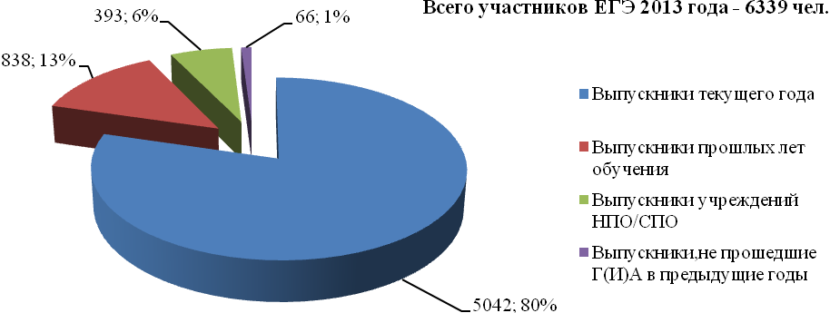

Удельный вес общеобразовательных учреждений, участвующих в ЕГЭ 2013 года, составил 97,62% (2012 год – 95,31%).

Удельный вес обучающихся общеобразовательных учреждений, участвующих в ЕГЭ, от общего количества обучающихся 11-12 классов, допущенных к Г(И)А в 2013 году, составил 95,01% (2012 год – 94,9%).

В 2013 году ЕГЭ проводился по 13 общеобразовательным предметам. Обязательными учебными предметами для прохождения государственной (итоговой) аттестации являлись русский язык и математика. По остальным общеобразовательным предметам: химия, физика, биология, география, история, обществознание, литература, информатика и ИКТ, иностранный язык (английский, немецкий, французский) – экзамены сдавались участниками ЕГЭ по выбору, и их результаты не влияли на получение аттестата о среднем (полном) общем образовании, но были необходимы для поступления в учреждения высшего профессионального образования.

Наиболее востребованными, как и в 2012 году, остаются такие предметы, как обществознание (57,94% участников), физика (29,03%), история (19,61%), биология (18,56%), химия (9,01%). Наименее востребованными среди выпускников являются экзамены по французскому языку (0,25%), немецкому языку (0,33%) и географии (3,20%). Распределение участников ЕГЭ по общеобразовательным предметам представлено в таблице 11.

*Таблица 11*

***Количество участников ЕГЭ по предметам в 2013 году (по категориям)***

|  |  |  |  |  |
| --- | --- | --- | --- | --- |
| **Предмет** | **Всего** | **в том числе:** | | |
| **выпускники текущего года** | **выпускники, не прошедшие Г(И)А в предыдущие годы** | **Иные категории** |
| Русский язык | 6080 | 5041 | 16 | 1023 |
| Математика | 5807 | 5038 | 60 | 709 |
| Физика | 1840 | 1504 | 0 | 336 |
| Химия | 571 | 496 | 1 | 74 |
| Информатика и ИКТ | 340 | 307 | 0 | 33 |
| Биология | 1177 | 975 | 1 | 201 |
| История | 1243 | 966 | 4 | 273 |
| География | 203 | 188 | 0 | 15 |
| Английский язык | 474 | 432 | 0 | 42 |
| Немецкий язык | 21 | 21 | 0 | 0 |
| Французский язык | 16 | 14 | 0 | 2 |
| Обществознание | 3673 | 3134 | 5 | 534 |
| Литература | 348 | 265 | 0 | 83 |

Наибольшее количество участников ЕГЭ выбрали для сдачи 3-4 общеобразовательных предмета, что свидетельствует об их стремлении продолжать обучение в учреждениях высшего профессионального образования. Доля участников ЕГЭ, сдававших 3 и более предмета в 2013 году, составила 86,54%. Максимальное количество экзаменов, сдаваемых отдельными участниками ЕГЭ в 2013 году, – 7 (2012 год – 8).

Доля выпускников текущего года, проходивших государственную (итоговую) аттестацию в форме ЕГЭ и сдававших более 3 общеобразовательных предметов, составила 92,98% от общего количества обучающихся 11-12 классов общеобразовательных учреждений, участвующих в ЕГЭ в 2013 году (2012 год – 91,84%).

*Таблица 12*

***Количество предметов, сдаваемых участниками ЕГЭ (по категориям)***

|  |  |  |  |  |  |  |  |
| --- | --- | --- | --- | --- | --- | --- | --- |
| **Количество предметов, сдаваемых участниками ЕГЭ** | **Всего участников** | **в том числе:** | | | | | |
| **выпускники текущего года** | **Доля** | **выпускники, не прошедшие Г(И)А в предыдущие годы** | **Доля** | **иные категории** | **Доля** |
| **1** | 245 | 3 | 1,22% | 49 | 20,00% | 193 | 78,78% |
| **2** | 608 | 351 | 57,73% | 14 | 2,30% | 243 | 39,97% |
| **3** | 2375 | 1784 | 75,12% | 2 | 0,08% | 589 | 24,80% |
| **4** | 2445 | 2283 | 93,37% | 1 | 0,04% | 161 | 6,58% |
| **5** | 579 | 544 | 93,96% | 0 | 0,00% | 35 | 6,04% |
| **6** | 75 | 67 | 89,33% | 0 | 0,00% | 8 | 10,67% |
| **7** | 12 | 10 | 83,33% | 0 | 0,00% | 2 | 16,67% |
| **Всего:** | **6339** | **5042** | **79,54%** | **66** | **1,04%** | **1231** | **19,42%** |

Проведенный анализ оценки активности участия в ЕГЭ выпускников текущего года (выбор 6-7 общеобразовательных предметов) показал, что большое количество общеобразовательных предметов выбирают старшеклассники с высоким уровнем обученности, из них:

- 16,9% награждены золотыми и серебряными медалями «За особые успехи в учении»;

- 22,1% получили по отдельным общеобразовательным предметам тестовый балл в интервале 90-100 баллов.

Вместе с тем большой разброс в выборе общеобразовательных предметов и низкие результаты сдачи ЕГЭ в таких муниципальных образованиях, как МО МР «Койгородский», МО МР «Прилузский», МО МР «Сысольский», МО МР «Троицко-Печорский», МО МР «Усть-Куломский», свидетельствуют о недостаточной организации профориентационной работы по формированию у старшеклассников внутренней готовности к осознанному и самостоятельному построению перспектив своего развития (профессионального, жизненного и личностного).

На диаграммах 2 и 3 представлены результаты выбора количества предметов выпускниками текущего года и участниками ЕГЭ иных категорий в 2011-2013 годах.

*Диаграмма 2*

***Количество предметов, сдаваемых выпускниками текущего года,***

***участвующих в ЕГЭ в 2011-2013 годах***

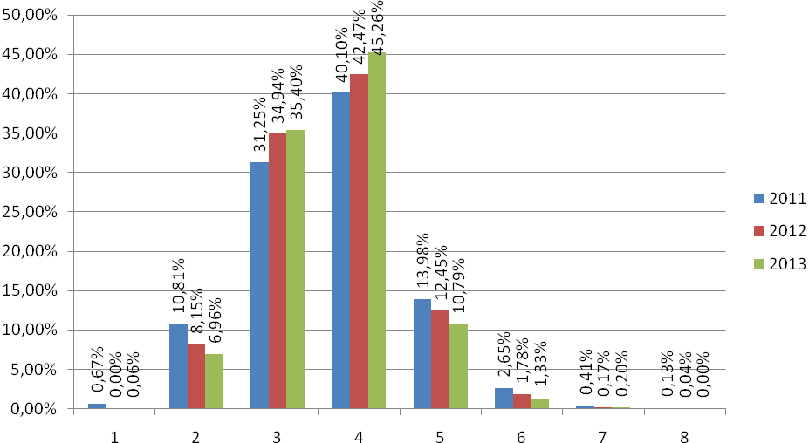

*Диаграмма 3*

***Количество предметов, выбранных участниками ЕГЭ иных категорий***

***в 2011-2013 годах***

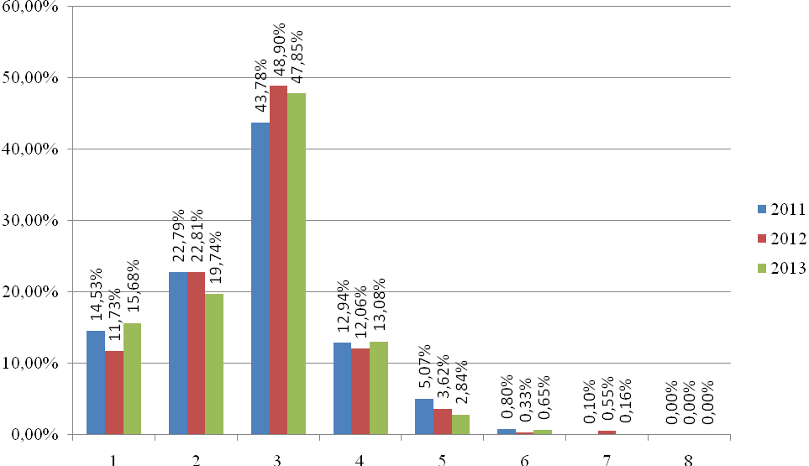

**1.4. Общие результаты ЕГЭ 2013 года**

В соответствии с Положением о формах и порядке проведения государственной (итоговой) аттестации обучающихся, освоивших основные общеобразовательные программы среднего (полного) общего образования, Г(И)А в форме ЕГЭ организуется и проводится Рособрнадзором совместно с органами исполнительной власти субъектов Российской Федерации, осуществляющими управление в сфере образования.

*Схема 1*

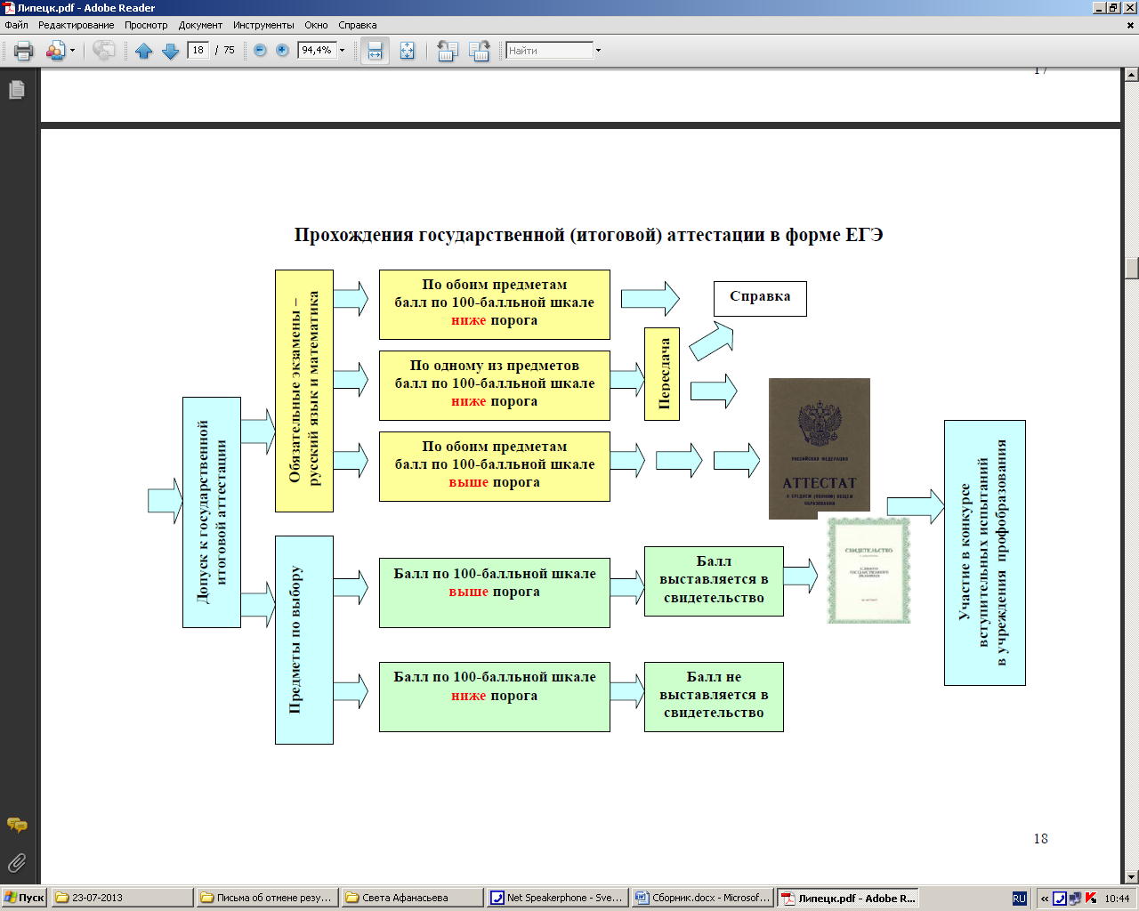

**Допуск к государственной (итоговой) аттестации**

**Предметы по выбору**

**Обязательные экзамены – русский язык и математика**

**По обоим предметам балл по 100-бальной шкале выше минимального количества баллов**

**По одному из предметов балл по 100-бальной шкале ниже минимального количества баллов**

**По обоим предметам балл по 100-бальной шкале ниже минимального количества баллов**

**Балл по 100-бальной шкале выше минимального количества баллов**

**Балл по 100-бальной шкале ниже минимального количества баллов**

**пересдача**

**СПРАВКА**

**Балл выставляется в свидетельство**

**Балл *не* выставляется в свидетельство**



***Прохождение государственной (итоговой) аттестации в форме ЕГЭ***

В 2013 году ЕГЭ на территории Республики Коми проводился в следующие сроки:

- основной период – с 27 мая по 19 июня;

- дополнительный период – с 08 июля по 15 июля.

Участников ЕГЭ, сдававших в досрочный период (с 20 апреля по 06 мая), в 2013 году в республике не было.

Никаких нововведений, изменений в технологии проведения единого государственного экзамена в 2013 году по сравнению с 2012 годом отмечено не было. Структура и содержание контрольных измерительных материалов ЕГЭ в целом остались прежними, были внесены незначительные коррективы в КИМ по отдельным общеобразовательным предметам: изменен формат некоторых заданий; внесены уточнения в инструкции к заданиям.

Приказом Министерства образования и науки Российской Федерации от 22 января 2013 года № 26 были утверждены сроки и единое расписание проведения единого государственного экзамена, его продолжительность по каждому общеобразовательному предмету в 2013 году:

– по математике, физике, литературе, информатике и ИКТ в соответствии с требованиями СанПиН она составляла 3 часа 55 минут (в 2012 году – 4 часа);

– по русскому языку продолжительность экзамена была увеличена на 30 минут: с 3 часов (180 минут) до 3 часов 30 минут (210 минут).

**1.4.1. Анализ результатов ЕГЭ выпускников текущего года**

Результативность работы системы общего образования Республики Коми (муниципальных образований, образовательных учреждений) за 2013 год представлена в таблицах 13-15.

*Таблица 13*

***Результаты ЕГЭ по общеобразовательным предметам***

|  |  |  |  |  |  |
| --- | --- | --- | --- | --- | --- |
| **Предмет** | **Количество участников** | **Средний балл** | **Участники ЕГЭ,**  **не набравшие минимальное количество баллов** | | **Наивысший балл** |
| **Кол-во** | **Доля (в %)** |
| Русский язык | 5041 | 61,04 | 35 | 0,69% | 100 |
| Математика | 5038 | 47,63 | 181 | 3,59% | 100 |
| Физика | 1504 | 53,07 | 115 | 7,65% | 100 |
| Химия | 496 | 69,20 | 30 | 6,05% | 100 |
| Информатика и ИКТ | 307 | 67,76 | 19 | 6,19% | 100 |
| Биология | 975 | 58,62 | 55 | 5,64% | 98 |
| История | 966 | 54,78 | 85 | 8,80% | 100 |
| География | 188 | 55,73 | 22 | 11,70% | 100 |
| Английский язык | 432 | 71,19 | 4 | 0,93% | 100 |
| Немецкий язык | 21 | 65,38 | 0 | 0,00% | 92 |
| Французский язык | 14 | 67,71 | 0 | 0,00% | 95 |
| Обществознание | 3134 | 59,41 | 92 | 2,94% | 100 |
| Литература | 265 | 55,80 | 11 | 4,15% | 100 |

*Таблица 14*

***Средний балл по общеобразовательным предметам в разрезе***

***муниципальных образований***

|  |  |  |  |  |  |  |  |  |  |  |  |  |  |
| --- | --- | --- | --- | --- | --- | --- | --- | --- | --- | --- | --- | --- | --- |
| **Наименование** | **Русский язык** | **Математика** | **Физика** | **Химия** | **Информатика и ИКТ** | **Биология** | **История** | **География** | **Английский язык** | **Немецкий язык** | **Французский язык** | **Обществознание** | **Литература** |
| г. Сыктывкар | 63,12 | 47,34 | 50,40 | 68,05 | 70,80 | 58,09 | 53,02 | 51,69 | 70,95 | 68,08 | 42,00 | 59,89 | 57,43 |
| г. Воркута | 60,51 | 53,78 | 61,29 | 81,14 | 72,53 | 69,25 | 68,42 | 58,13 | 77,45 | 60,67 | – | 64,19 | 51,95 |
| г. Вуктыл | 56,19 | 45,15 | 49,45 | 63,00 | 55,20 | 58,50 | 53,48 | 52,17 | 71,30 | 42,00 | 42,00 | 55,67 | 46,67 |
| г. Инта | 61,64 | 50,06 | 56,92 | 80,87 | 71,64 | 69,11 | 72,57 | 88,00 | 73,61 | – | 82,88 | 61,85 | 64,25 |
| г. Печора | 63,09 | 50,94 | 57,95 | 71,08 | 67,29 | 65,89 | 61,50 | 55,80 | 70,68 | – | – | 63,79 | 59,44 |
| г. Сосногорск | 59,64 | 44,96 | 46,88 | 50,15 | 52,50 | 47,56 | 46,38 | 58,82 | 70,43 | – | – | 58,74 | 55,64 |
| г. Усинск | 62,39 | 54,08 | 58,61 | 81,20 | 68,56 | 66,09 | 61,57 | 51,27 | 64,03 | – | 30,50 | 59,84 | 50,38 |
| г. Ухта* | 61,70 | 50,07 | 52,21 | 68,74 | 69,65 | 59,38 | 57,15 | 56,47 | 76,28 | 57,00 | – | 61,48 | 57,26 |
| Ижемский р-н | 55,67 | 42,18 | 48,03 | 57,30 | 23,33 | 47,85 | 49,60 | 56,00 | 74,67 | – | – | 55,76 | 45,75 |
| Княжпогостский р-н | 54,50 | 37,43 | 46,30 | 69,38 | 56,13 | 53,73 | 46,81 | 53,00 | 46,80 | – | – | 54,36 | 48,75 |
| Койгородский р-н | 61,34 | 42,30 | 46,28 | 63,75 | 40,00 | 49,57 | 47,31 | 53,00 | 54,00 | – | 45,00 | 58,54 | 60,00 |
| Корткеросский р-н | 56,77 | 38,76 | 44,57 | 58,50 | 47,33 | 49,59 | 62,00 | 58,57 | 40,50 | 62,00 | – | 52,17 | 53,00 |
| Прилузский р-н | 58,97 | 41,46 | 41,15 | 57,28 | 44,60 | 57,39 | 46,74 | 49,00 | 63,00 | – | – | 55,05 | 59,20 |
| Сыктывдинский р-н | 60,19 | 42,32 | 48,08 | 67,00 | 61,00 | 58,59 | 55,10 | 58,50 | 58,00 | – | – | 60,17 | 52,00 |
| Сысольский р-н | 59,31 | 43,78 | 49,92 | 55,14 | 60,33 | 51,82 | 50,45 | 69,50 | 70,33 | – | – | 57,58 | 58,14 |
| Троицко-Печорский р-н | 55,20 | 43,92 | 44,57 | 57,00 | 60,00 | 67,40 | 61,29 | 57,00 | 67,33 | – | – | 57,83 | 58,00 |
| Удорский р-н | 57,44 | 48,22 | 57,48 | 59,40 | 54,50 | 54,13 | 62,25 | 45,40 | 55,00 | – | 95,00 | 57,57 | 53,00 |
| Усть-Вымский р-н | 56,91 | 37,60 | 46,59 | 50,00 | 73,00 | 60,86 | 47,00 | 58,29 | 55,83 | – | – | 56,98 | 49,00 |
| Усть-Куломский р-н | 57,32 | 32,72 | 44,91 | 43,94 | 56,80 | 49,81 | 44,17 | 51,00 | 55,83 | – | – | 50,58 | 47,50 |
| Усть-Цилемский р-н | 58,68 | 47,94 | 58,22 | 60,20 | 39,80 | 55,79 | 48,24 | 65,70 | 68,00 | – | – | 58,04 | 62,50 |
| Республиканские учреждения | 73,79 | 68,01 | 73,98 | 91,88 | 86,22 | 79,11 | 57,74 | 80,67 | 77,83 | 88,00 | – | 66,52 | 61,91 |

*\*С учетом результатов выпускников ГОУ для детей-сирот и детей, оставшихся без попечения родителей «Школа-интернат № 2 для детей-сирот и детей, оставшихся без попечения родителей» г. Ухты*

*Таблица 15*

***Средний балл по предметам в разрезе видов образовательных учреждений***

|  |  |  |  |  |  |  |  |  |  |  |  |  |  |
| --- | --- | --- | --- | --- | --- | --- | --- | --- | --- | --- | --- | --- | --- |
| **Вид образовательного учреждения** | **Русский язык** | **Математика** | **Физика** | **Химия** | **Информатика и ИКТ** | **Биология** | **История** | **География** | **Английский язык** | **Немецкий язык** | **Французский язык** | **Обществознание** | **Литература** |
| СОШ | 59,32 | 44,90 | 50,25 | 62,75 | 59,01 | 55,98 | 51,67 | 54,86 | 67,01 | 47,25 | 54,75 | 57,51 | 53,46 |
| СОШ с УИОП | 63,16 | 51,44 | 55,95 | 70,88 | 67,29 | 63,01 | 57,35 | 50,90 | 71,22 | 71,33 | 33,00 | 61,60 | 55,52 |
| Гимназия | 67,58 | 55,27 | 57,75 | 74,88 | 77,48 | 65,00 | 65,98 | 62,33 | 77,49 | 67,50 | 82,88 | 66,75 | 61,95 |
| Лицей | 65,82 | 57,12 | 58,33 | 81,34 | 75,63 | 67,79 | 67,30 | 65,92 | 75,79 | 63,80 | – | 66,38 | 66,12 |
| Гимназия-интернат | 67,74 | 43,39 | 53,50 | – | – | 36,00 | 45,86 | 51,00 | 31,67 | – | – | 55,90 | 60,63 |
| Лицей-интернат | 74,96 | 78,01 | 79,58 | 93,64 | 88,45 | 80,10 | 49,00 | 95,50 | 83,57 | 88,00 | – | 70,13 | – |
| Учреждения для детей-сирот и детей, оставшихся без попечения родителей | 48,14 | 22,07 | 37,00 | – | – | – | 35,00 | – | – | – | – | 41,40 | – |
| В(с)ОШ | 49,76 | 28,08 | 41,83 | 57,00 | 54,50 | 36,45 | 44,00 | 37,00 | 38,67 | – | – | 47,24 | 31,40 |

В таблице 16 отображена динамика отношения среднего балла по общеобразовательным предметам в разрезе видов образовательных учреждений за 2012-2013 годы.

Проведенный анализ позволяет сделать вывод о положительной динамике в следующих видах образовательных учреждений: СОШ, СОШ с УИОП, гимназии, лицее, лицее-интернате. Вместе с тем отмечается снижение среднего балла в вечерних (сменных) образовательных учреждениях и учреждениях для детей-сирот и детей, оставшихся без попечения родителей, как по обязательным предметам, так и предметам по выбору.

Как и в предыдущие годы, самые высокие средние баллы по отдельным общеобразовательным предметам у выпускников лицея-интерната (ГАОУОШИ «КРФМЛИ»).

*Таблица 16*

***Средний балл по общеобразовательным предметам в разрезе видов***

***образовательных учреждений за 2012-2013 годы***

|  |  |  |  |  |  |  |  |  |  |  |  |  |  |  |
| --- | --- | --- | --- | --- | --- | --- | --- | --- | --- | --- | --- | --- | --- | --- |
| **Вид ОУ** | **Год** | **Русский язык** | **Математика** | **Физика** | **Химия** | **Информатика и ИКТ** | **Биология** | **История** | **География** | **Английский язык** | **Немецкий язык** | **Французский язык** | **Обществознание** | **Литература** |
| **СОШ** | **2012** | 58,71 | 42,16 | 41,62 | 51,78 | 54,53 | 51,07 | 45,26 | 56,82 | 51,55 | 42,88 | 40,00 | 52,32 | 52,98 |
| **2013** | 59,32 | 44,90 | 50,25 | 62,75 | 59,01 | 55,98 | 51,67 | 54,86 | 67,01 | 47,25 | 54,75 | 57,51 | 53,46 |
| **СОШ с УИОП** | **2012** | 61,86 | 46,16 | 45,17 | 57,84 | 53,05 | 56,41 | 48,30 | 61,61 | 55,34 | 71,17 | 33,00 | 55,76 | 53,52 |
| **2013** | 63,16 | 51,44 | 55,95 | 70,88 | 67,29 | 63,01 | 57,35 | 50,90 | 71,22 | 71,33 | 33,00 | 61,60 | 55,52 |
| **В(с)ОШ** | **2012** | 48,97 | 28,61 | 36,29 | 20,00 | 51,75 | 49,57 | 34,56 | 46,50 | 51,00 | - | - | 44,47 | 42,00 |
| **2013** | 49,76 | 28,08 | 41,83 | 57,00 | 54,50 | 36,45 | 44,00 | 37,00 | 38,67 | - | - | 47,24 | 31,40 |
| **Гимназии** | **2012** | 66,53 | 48,54 | 49,33 | 57,15 | 65,78 | 59,20 | 54,09 | 71,15 | 64,74 | - | - | 60,85 | 62,09 |
| **2013** | 67,58 | 55,27 | 57,75 | 74,88 | 77,48 | 65,00 | 65,98 | 62,33 | 77,49 | 67,50 | 82,88 | 66,75 | 61,95 |
| **Лицеи** | **2012** | 65,96 | 52,57 | 48,01 | 60,78 | 70,17 | 62,64 | 60,97 | 63,80 | 63,74 | - | - | 60,48 | 56,21 |
| **2013** | 65,82 | 57,12 | 58,33 | 81,34 | 75,63 | 67,79 | 67,30 | 65,92 | 75,79 | 63,80 | - | 66,38 | 66,12 |
| **Учреждения для детей-сирот и детей, оставшихся без попечения родителей** | **2012** | 50,11 | 28,89 | 39,00 | - | - | - | - | - | - | - | - | 44,50 | - |
| **2013** | 48,14 | 22,07 | 37,00 | – | – | – | 35,00 | – | – | – | – | 41,40 | – |
| **Лицей-интернат** | **2012** | 74,74 | 67,09 | 57,72 | 77,60 | 80,39 | 70,00 | 60,50 | 84,00 | 75,86 | - | - | 71,78 | 66,00 |
| **2013** | 74,96 | 78,01 | 79,58 | 93,64 | 88,45 | 80,10 | 49,00 | 95,50 | 83,57 | 88,00 | - | 70,13 | - |

Результаты экзаменов дневных общеобразовательных школ значительно выше результатов, полученных выпускниками вечерних (сменных) общеобразовательных школ.

Низкие результаты (% выпускников, не набравших минимальное количество баллов) у выпускников В(с)ОШ по следующим общеобразовательным предметам: русский язык, математика, биология, история, география, литература.

*Таблица 17*

***Результаты экзаменов выпускников дневных и вечерних общеобразовательных школ***

***Республики Коми***

|  |  |  |  |  |  |  |  |  |  |
| --- | --- | --- | --- | --- | --- | --- | --- | --- | --- |
| **Предмет** | **Количество участников** | | | | | | | | |
| **Всего участников** | **Выпускники 2013 года дневных школ** | | | | **Выпускники 2013 года вечерних школ** | | | |
| **чел.** | **%(от 2)** | **средний тестовый балл** | **% не набравших мин. кол-во баллов** | **чел.** | **%(от 2)** | **средний тестовый балл** | **% не набравших мин. кол-во баллов** |
| 1 | 2 | 3 | 4 | 5 | 6 | 7 | 8 | 9 | 10 |
| Русский язык | 5041 | 4889 | 96,98% | 61,39 | 0,51% | 152 | 3,02% | 49,76 | 6,58% |
| Математика | 5038 | 4887 | 97,00% | 48,23 | 3,05% | 151 | 3,00% | 28,08 | 21,33% |
| Физика | 1504 | 1492 | 99,20% | 53,16 | 7,71% | 12 | 0,80% | 41,83 | 0,00% |
| Химия | 496 | 495 | 99,80% | 69,23 | 6,06% | 1 | 0,20% | 57,00 | 0,00% |
| Информатика и ИКТ | 307 | 305 | 99,35% | 67,84 | 6,23% | 2 | 0,65% | 54,50 | 0,00% |
| Биология | 975 | 964 | 98,87% | 58,88 | 5,08% | 11 | 1,13% | 36,45 | 54,55% |
| История | 966 | 954 | 98,76% | 54,91 | 8,60% | 12 | 1,24% | 44,00 | 25,00% |
| География | 188 | 186 | 98,94% | 55,93 | 11,29% | 2 | 1,06% | 37,00 | 50,00% |
| Английский язык | 432 | 426 | 98,61% | 71,65 | 0,94% | 6 | 1,39% | 38,67 | 0,00% |
| Немецкий язык | 21 | 21 | 100,00% | 65,38 | 0,00% | 0 | 0,00% | 0,00 | 0,00% |
| Французский язык | 14 | 14 | 100,00% | 67,71 | 0,00% | 0 | 0,00% | 0,00 | 0,00% |
| Обществознание | 3134 | 3088 | 98,53% | 59,59 | 2,86% | 46 | 1,47% | 47,24 | 8,70% |
| Литература | 265 | 260 | 98,11% | 56,27 | 3,08% | 5 | 1,89% | 31,40 | 60,00% |

*Диаграмма 4*

***Результативность сдачи ЕГЭ*** ***по общеобразовательным предметам***

***выпускниками текущего года в 2011-2013 годах***

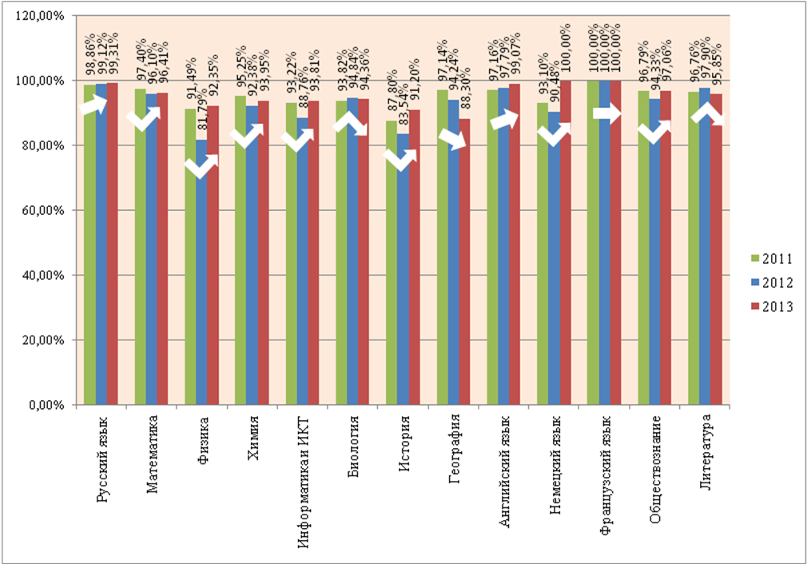

Сравнительный анализ результатов ЕГЭ за 2011-2013 годы показал, что по абсолютному большинству общеобразовательных предметов (русский язык, математика, физика, химия, информатика и ИКТ, история, английский язык, немецкий язык, обществознание) средний балл в 2013 году в республике выше, чем в предыдущие 2011-2012 годы. Однако результаты по географии ниже по сравнению с предшествующими годами, по литературе – ниже 2011 года, но выше 2012 года.

*Диаграмма 5*

***Средний балл по общеобразовательным предметам***

***на территории Республики Коми в 2011-2013 годах***

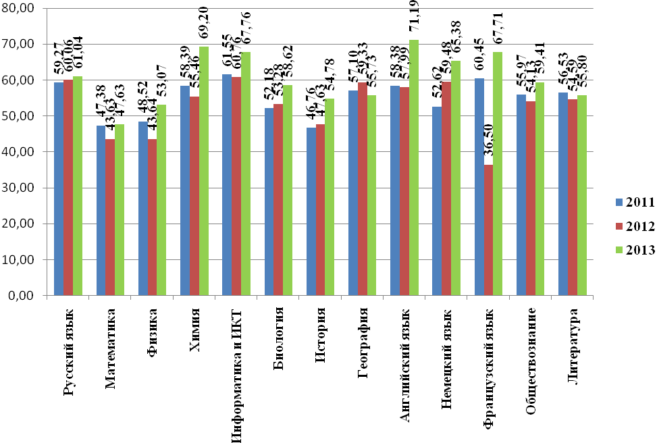

Как следует из приведенной ниже диаграммы, по сравнению с 2012 годом значительно сократилась доля участников ЕГЭ, не набравших минимальное количество баллов по таким общеобразовательным предметам, как русский язык, математика, физика, химия, информатика и ИКТ, история, английский язык, немецкий язык, обществознание, но в то же время увеличилась доля участников ЕГЭ, не набравших минимальное количество баллов по биологии, географии, литературе.

*Диаграмма 6*

***Доля участников ЕГЭ, не набравших минимальное количество баллов по общеобразовательным предметам***

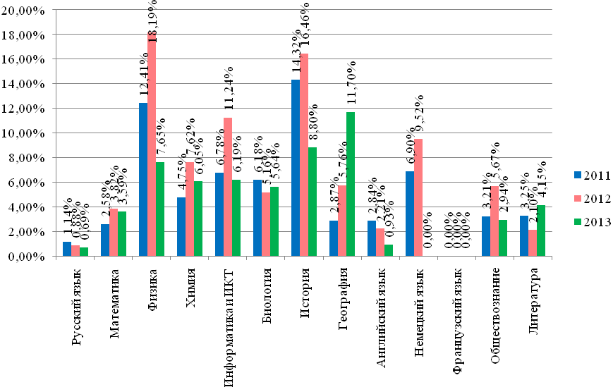

Стопроцентный уровень освоения основных общеобразовательных программ среднего (полного) общего образования по двум обязательным предметам (русскому языку и математике) в 2013 году показали лишь выпускники МО МР «Койгородский» (в 2012 году таких муниципальных образований было четыре: Койгородский, Сыктывдинский, Сысольский, Усть-Цилемский районы). Наиболее высокая успешность сдачи обязательных экзаменов в 2013 году отмечена в МО МР «Вуктыл», МО МР «Прилузский», МО МР «Усть-Цилемский» и государственных образовательных учреждениях Республики Коми.

В таблице 18 представлены результаты прохождения государственной (итоговой) аттестации в форме ЕГЭ за 2011-2013 годы (доля выпускников, успешно прошедших Г(И)А) по всем муниципальным образованиям Республики Коми.

*Таблица 18*

***Доля выпускников, успешно прошедших государственную (итоговую) аттестацию***

***в форме ЕГЭ в 2011-2013 годах***

|  |  |  |  |  |  |  |  |  |  |
| --- | --- | --- | --- | --- | --- | --- | --- | --- | --- |
| **МО** | **Доля выпускников, успешно сдавших ЕГЭ по русскому языку** | | | **Доля выпускников, успешно сдавших ЕГЭ по математике** | | | **Доля выпускников, успешно сдавших ЕГЭ по русскому языку и математике** | | |
| **2011** | **2012** | **2013** | **2011** | **2012** | **2013** | **2011** | **2012** | **2013** |
| г. Сыктывкар | 99,30% | 99,53% | 99,77% | 97,27% | 95,63% | 97,58% | 97,00% | 95,56% | 97,50% |
| г. Воркута | 99,59% | 99,62% | 99,78% | 98,97% | 98,08% | 98,70% | 98,77% | 98,08% | 98,70% |
| г. Вуктыл | 99,84% | 98,31% | 99,15% | 99,84% | 98,31% | 99,15% | 99,84% | 98,31% | 99,15% |
| г. Инта | 96,60% | 97,79% | 98,07% | 92,77% | 94,85% | 97,56% | 92,34% | 94,85% | 97,58% |
| г. Печора | 100,00% | 98,42% | 99,67% | 99,62% | 97,37% | 97,36% | 99,62% | 97,37% | 97,03% |
| г. Сосногорск | 98,98% | 98,80% | 99,09% | 96,94% | 97,61% | 99,09% | 96,94% | 96,81% | 98,64% |
| г. Усинск | 97,85% | 99,38% | 100,00% | 96,31% | 96,25% | 97,08% | 95,38% | 96,25% | 97,08% |
| г. Ухта* | 98,51% | 99,69% | 98,91% | 96,65% | 96,27% | 95,63% | 96,28% | 96,27% | 95,63% |
| Ижемский р-н | 96,88% | 98,04% | 99,20% | 96,88% | 96,73% | 97,60% | 95,31% | 96,73% | 97,60% |
| Княжпогостский р-н | 90,24% | 97,92% | 95,80% | 89,02% | 92,36% | 91,60% | 81,71% | 92,36% | 91,60% |
| Койгородский р-н | 96,77% | 100,00% | 100,00% | 96,77% | 100,00% | 100,00% | 96,77% | 100,00% | 100,00% |
| Корткеросский р-н | 98,10% | 97,97% | 100,00% | 97,47% | 96,62% | 99,07% | 96,84% | 96,62% | 99,07% |
| Прилузский р-н | 99,31% | 99,35% | 100,00% | 93,75% | 98,70% | 99,25% | 93,75% | 98,70% | 99,25% |
| Сыктывдинский р-н | 100,00% | 100,00% | 100,00% | 100,00% | 100,00% | 99,00% | 100,00% | 100,00% | 99,00% |
| Сысольский р-н | 100,00% | 100,00% | 100,00% | 98,97% | 100,00% | 95,56% | 98,97% | 100,00% | 95,56% |
| Троицко-Печорский р-н | 98,20% | 95,00% | 96,88% | 97,01% | 92,00% | 89,06% | 96,41% | 92,00% | 89,06% |
| Удорский р-н | 98,70% | 96,00% | 100,00% | 96,10% | 93,00% | 99,07% | 96,10% | 92,00% | 99,07% |
| Усть-Вымский р-н | 97,45% | 98,72% | 95,71% | 98,09% | 98,72% | 83,44% | 97,45% | 98,72% | 83,44% |
| Усть-Куломский р-н | 98,72% | 99,17% | 98,97% | 93,59% | 87,19% | 82,90% | 92,31% | 87,19% | 83,08% |
| Усть-Цилемский р-н | 99,24% | 100,00% | 100,00% | 99,24% | 100,00% | 99,15% | 99,24% | 100,00% | 99,15% |
| Республиканские учреждения | 100,00% | 100,00% | 100,00% | 100,00% | 98,63% | 98,54% | 100,00% | 98,63% | 98,54% |
| **Республика Коми** | **98,88%** | **99,12%** | **99,29%** | **97,45%** | **96,18%** | **96,40%** | **97,05%** | **96,10%** | **95,70%** |

*\*С учетом результатов выпускников ГОУ для детей-сирот и детей, оставшихся без попечения родителей «Школа-интернат № 2 для детей-сирот и детей, оставшихся без попечения родителей» г. Ухты*

Сравнительный анализ результатов ЕГЭ по обязательным предметам (сравнивались средние баллы по АТЕ со средними баллами по РК) показал, что в четырех муниципальных образованиях (г. Инта, г. Печора, г. Усинск, г. Ухта) и государственных образовательных учреждениях РК средний тестовый балл по обязательным предметам в 2013 году выше среднего республиканского балла (2012 год – в трех муниципальных образованиях: г. Ухта, г. Печора и Койгородский район).

Высокую результативность по русскому языку показали выпускники текущего года семи муниципальных образований (г. Сыктывкар, г. Инта, г. Печора, г. Усинск, г. Ухта, Койгородский и Сыктывдинский районы) и государственных образовательных учреждений Республики Коми.

Выше среднереспубликанского балла результаты по математике у выпускников МО ГО «Воркута», МО ГО «Ухта», МО ГО «Инта», МО МР «Печора», МО ГО «Усинск», МО МР «Удорский», МО МР «Усть-Цилемский» и государственных образовательных учреждений РК.

Вместе с тем сравнительный анализ результатов ЕГЭ по обязательным предметам показал, что в ряде городов и районов по русскому языку (г. Воркута, г. Вуктыл, г. Сосногорск, Ижемский, Княжпогостский, Корткеросский, Прилузский, Сыктывдинский, Сысольский, Троицко-Печорский, Удорский, Усть-Вымский, Усть-Куломский, Усть-Цилемский районы) и по математике (г. Сыктывкар, г. Вуктыл, г. Сосногорск, Ижемский, Княжпогостский, Койгородский, Корткеросский, Прилузский, Сыктывдинский, Сысольский, Троицко-Печорский, Усть-Вымский, Усть-Куломский районы) средний балл ниже среднего балла по республике.

*Диаграмма 7*

***Результаты ЕГЭ по русскому языку в 2013 году***

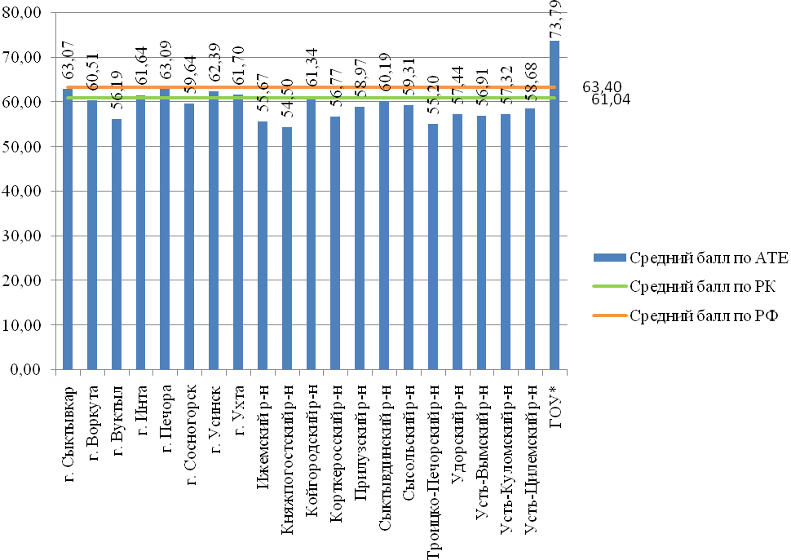

*Диаграмма 8*

***Результаты ЕГЭ по математике в 2013 году***

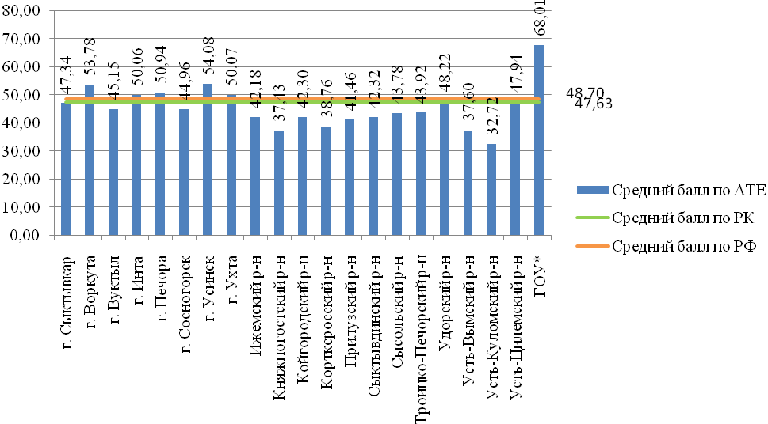

*\*С учетом результатов выпускников ГОУ для детей-сирот и детей, оставшихся без попечения родителей «Школа-интернат № 2 для детей-сирот и детей, оставшихся без попечения родителей» г. Ухты*

Традиционно более успешно осваивают образовательный стандарт выпускники городских школ в сравнении с выпускниками сельских школ.

Анализ результатов экзаменов по русскому языку и математике показал, что средний балл по обязательным предметам выпускников сельских школ 2013 года существенно ниже результатов выпускников городских школ и среднего балла по республике.

Доля выпускников, набравших тестовый балл ниже минимального значения, в сельских школах выше городских школ и в целом по Республике Коми, что видно из приведенной ниже таблицы 19.

*Таблица 19*

***Результаты ЕГЭ по обязательным предметам по категориям школ***

***Русский язык***

|  |  |  |  |  |
| --- | --- | --- | --- | --- |
| **Категория школ** | **Кол-во выпускников,**  **сдававших русский язык, чел.** | **Средний тестовый балл** | **Набрали кол-во баллов ниже минимального** | |
| **чел.** | **% от кол-ва участников** |
| Сельские школы | 1114 | 57,53 | 10 | 0,90% |
| Городские школы | 3927 | 62,02 | 26 | 0,66% |
| **Республика Коми** | **5041** | **61,04** | **36** | **0,71%** |

***Математика***

|  |  |  |  |  |
| --- | --- | --- | --- | --- |
| **Категория школ** | **Кол-во выпускников,**  **сдававших математику, чел.** | **Средний тестовый балл** | **Набрали кол-во баллов ниже минимального** | |
| **чел.** | **% от кол-ва участников** |
| Сельские школы | 1114 | 40,35 | 60 | 5,39% |
| Городские школы | 3924 | 49,69 | 121 | 3,08% |
| **Республика Коми** | **5038** | **47,63** | **181** | **3,59%** |

В таблице 20 представлены образовательные учреждения, имеющие самый высокий средний балл сдачи ЕГЭ по русскому языку и математике. Данная выборка образовательных учреждений включает в себя количество выпускников и средний балл.

*Таблица 20*

***Образовательные учреждения Республики Коми, имеющие самый высокий***

***средний балл сдачи ЕГЭ в 2013 году***

***Русский язык***

|  |  |  |  |
| --- | --- | --- | --- |
| **Код ОУ** | **Наименование ОУ** | **Количество выпускников** | **Средний балл** |
| 110111 | МБОУ «Няшабожская СОШ» (Ижемский район) | 1 | 79,00 |
| 122301 | ГОУ «Коми республиканский лицей при СыктГУ»  (г. Сыктывкар) | 42 | 77,38 |
| 122501 | ГАОУОШИ РК «КРФМЛИ» (г. Сыктывкар) | 67 | 74,96 |
| 105202 | МБОУ «Гимназия № 2» (г. Инта) | 42 | 74,74 |
| 114109 | МОУ «Якуньёльская СОШ» (Прилузский район) | 2 | 74,50 |
| 109201 | МОУ «Гимназия иностранных языков» (г. Ухта) | 26 | 73,12 |
| 101303 | МАОУ «Лицей народной дипломатии» (г. Сыктывкар) | 57 | 73,00 |
| 111103 | МБОУ «СОШ» с.Шошка (Княжпогостский район) | 1 | 73,00 |
| 121108 | МБОУ «Синегорская СОШ» (Усть-Цилемский район) | 2 | 72,00 |
| 101109 | МОУ «СОШ № 9» (г. Сыктывкар) | 35 | 71,71 |

***Математика***

|  |  |  |  |
| --- | --- | --- | --- |
| **Код ОУ** | **Наименование ОУ** | **Количество выпускников** | **Средний балл** |
| 122501 | ГАОУОШИ РК «КРФМЛИ» (г. Сыктывкар) | 67 | 78,01 |
| 109302 | МОУ «Ухтинский технический лицей имени  Г.В. Рассохина» (г. Ухта) | 36 | 72,47 |
| 122301 | ГОУ «Коми республиканский лицей при СыктГУ»  (г. Сыктывкар) | 42 | 69,71 |
| 109201 | МОУ «Гимназия иностранных языков» (г. Ухта) | 26 | 69,15 |
| 101301 | МАОУ «Технологический лицей» (г. Сыктывкар) | 47 | 67,55 |
| 118103 | МОУ «Косланская СОШ» (Удорский район) | 15 | 64,00 |
| 113112 | МОУ «СОШ» с. Мордино (Корткеросский район) | 1 | 63,00 |
| 108103 | МАОУ «СОШ № 3 с УИОП» (г. Усинск) | 53 | 62,73 |
| 101303 | МАОУ «Лицей народной дипломатии» (г. Сыктывкар) | 57 | 61,28 |
| 103301 | МОУ «Лицей № 1» (г. Воркута) | 60 | 60,68 |

В 2013 году по результатам экзаменов 515 участников ЕГЭ получили тестовый балл в интервале 90-100 баллов, что в 3 раза превышает данный показатель предыдущего года (2012 год – 173 чел.). Из их числа 56 человек набрали максимальное количество баллов (2012 год – 4 чел.).

В таблице 21 представлены лучшие результаты по общеобразовательным предметам в основной период 2013 года с указанием образовательных учреждений, выпускники которых получили наивысшее количество баллов по отдельным предметам.

*Таблица 21*

***Лучшие результаты по образовательным предметам в основной период 2013 года***

|  |  |  |  |
| --- | --- | --- | --- |
| **Предмет** | **Количество баллов** | **Количество выпускников** | **Образовательное учреждение** |
| Русский язык | 100 | 3 | МОУ «Черёмуховская СОШ» (Прилузский район) |
| МАОУ «Гимназия № 1» (г. Сыктывкар) |
| МОУ «Гимназия иностранных языков» (г. Ухта) |
| Математика | 100 | 2 | ГАОУОШИ РК «КРФМЛИ» (г. Сыктывкар) |
| МОУ «Ухтинский технический лицей имени  Г.В. Рассохина» (г. Ухта) |
| Физика | 100 | 1 | ГАОУОШИ РК «КРФМЛИ» (г. Сыктывкар) |
| Химия | 100 | 1 | МАОУ «Гимназия № 1» (г. Сыктывкар) |
| 2 | МАОУ «Лицей народной дипломатии»  (г. Сыктывкар) |
| 3 | МОУ «Лицей № 1» (г. Воркута) |
| 1 | МБОУ «СОШ № 2 им. Г.В. Кравченко» (г. Вуктыл) |
| 1 | МБОУ «СОШ № 5» (г. Инта) |
| 1 | МБОУ «СОШ № 8» (г. Инта) |
| 2 | МБОУ «Гимназия № 2» (г. Инта) |
| 1 | МОУ «СОШ № 9» (г. Печора) |
| 2 | МБОУ «СОШ № 2» (г. Усинск) |
| 1 | МАОУ «СОШ № 3 с УИОП» (г. Усинск) |
| 1 | МБОУ «СОШ № 4 с УИОП» (г. Усинск) |
| 1 | МОУ «СОШ № 20 с УИОП» (г. Ухта) |
| 1 | МОУ «СОШ № 21 с УИОП» (г. Ухта) |
| 1 | МОУ «Гуманитарно-педагогический лицей» (г. Ухта) |
| 2 | МОУ «Ухтинский технический лицей имени  Г.В. Рассохина» (г. Ухта) |
| 9 | ГАОУОШИ РК «КРФМЛИ» (г. Сыктывкар) |
| Информатика и ИКТ | 100 | 1 | ГАОУОШИ РК «КРФМЛИ» (г. Сыктывкар) |
| 2 | МАОУ «Лицей народной дипломатии» (г.Сыктывкар) |
| 1 | МОУ «Гимназия иностранных языков» (г. Ухта) |
| Биология | 98 | 3 | МОУ «Гуманитарно-педагогический лицей» (г. Ухта) |
| МБОУ «Гимназия № 2» (г. Инта) |
| МОУ «Ухтинский технический лицей имени  Г.В. Рассохина» (г. Ухта) |
| История | 100 | 3 | МОУ «Гимназия № 1» (г. Печора) |
| МАОУ «СОШ № 22» (г. Сыктывкар) |
| МОУ «Гимназия» (Коми национальная гимназия) |
| География | 100 | 4 | МОУ «Лицей № 1» (г. Воркута) |
| МОУ «Гимназия № 1» (г. Печора) |
| МАОУ «СОШ № 3 с УИОП» (г. Усинск) |
| ГАОУОШИ РК «КРФМЛИ» (г. Сыктывкар) |
| Английский язык | 100 | 6 | МОУ «Гимназия иностранных языков» (г. Ухта) |
| 1 | ГОУ «КРЛ при СыктГУ» (г. Сыктывкар) |
| Немецкий язык | 92 | 1 | МОУ «СОШ № 21с УИНЯ» (г. Сыктывкар) |
| Французский язык | 95 | 2 | МОУ «Косланская СОШ» (Удорский район) |
| МБОУ «Гимназия № 2» (г. Инта) |
| Обществознание | 100 | 1 | МОУ «Гимназия иностранных языков» (г. Ухта) |
| Литература | 100 | 1 | МАОУ «Гимназия № 1» (г. Сыктывкар) |

О качестве индивидуальных учебных достижений можно судить по количеству выпускников, получивших тестовый балл в интервале 90-100 баллов.

Сравнительный анализ за 2012-2013 годы, представленный на диаграмме 9, показал, что в 2013 году существенно увеличилось количество участников ЕГЭ с высоким уровнем обученности.

*Диаграмма 9*

***Количество выпускников, получивших тестовый балл в интервале***

***90-100 баллов в 2012-2013 годах***

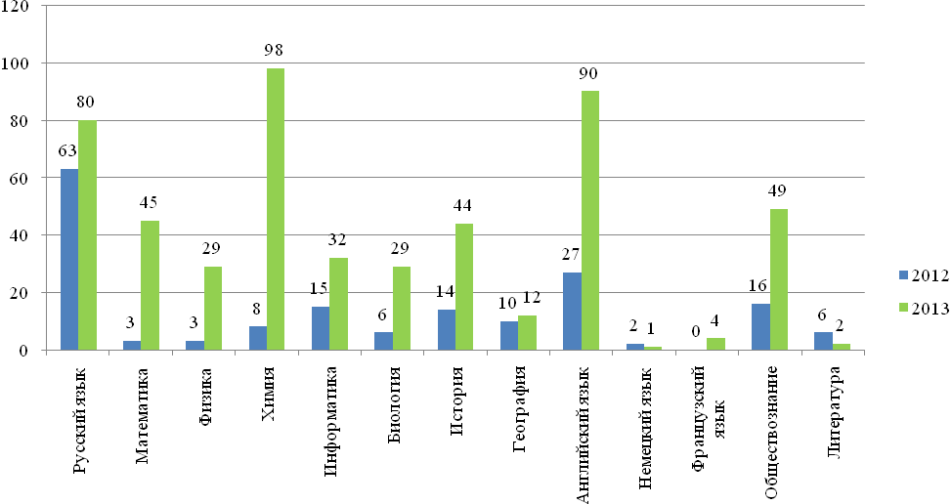

В 2013 году по сравнению с 2012 годом уменьшилось количество выпускников, допущенных к Г(И)А и набравших тестовый балл ниже минимального значения, свидетельствующего об освоении основных общеобразовательных программ среднего (полного) общего образования по обязательным предметам на государственной (итоговой) аттестации (таблица 22).

*Таблица 22*

***Количество выпускников, допущенных к Г(И)А и не набравших***

***минимальное количество баллов по русскому языку и математике***

|  |  |  |  |  |  |  |  |  |  |  |  |  |  |  |
| --- | --- | --- | --- | --- | --- | --- | --- | --- | --- | --- | --- | --- | --- | --- |
| **Не набрали минимальное количество баллов** | | | | | | | | | **Общее количество** | | | **Доля от общего количества выпускников, допущенных к Г(И)А в форме ЕГЭ**  **(%)** | | |
| **только по**  **русскому языку** | | | **только по математике** | | | **по русскому языку и математике** | | |
| **2011** | **2012** | **2013** | **2011** | **2012** | **2013** | **2011** | **2012** | **2013** | **2011** | **2012** | **2013** | **2011** | **2012** | **2013** |
| 22 | 4 | 2 | 100 | 161 | 148 | 39 | 43 | 33 | 161 | 208 | 183 | 2,99 | 3,90 | 3,63 |

Как следует из приведенной ниже таблицы 23, наибольшее количество выпускников, участвовавших в ЕГЭ и не набравших минимальное количество баллов по обязательным предметам, в следующих муниципальных образованиях: МО МР «Усть-Куломский» (16,84%), МО МР «Усть-Вымский» (16,56%), МО МР «Троицко-Печорский» (10,94%), МО ГО «Ухта» (9,09%), МО МР «Княжпогостский» (8,40%). Из числа государственных образовательных учреждений – ГОУ для детей-сирот и детей, оставшихся без попечения родителей «Детский дом-школа № 1 им. А.А. Католикова».

*Таблица 23*

***Количество выпускников, участвовавших в ЕГЭ и не набравших минимальное количество баллов по русскому языку и математике, в разрезе муниципальных образований***

|  |  |  |  |  |  |
| --- | --- | --- | --- | --- | --- |
| **МОУО** | **Общее**  **кол-во** | **Доля**  **от общего**  **кол-ва (%)** | **в том числе:** | | |
| **по русскому языку и математике** | **по русскому языку** | **по математике** |
| г. Сыктывкар | 31 | 2,42 | 2 | 0 | 29 |
| г. Воркута | 6 | 1,30 | 1 | 0 | 5 |
| г. Вуктыл | 1 | 0,85 | 1 | 0 | 0 |
| г. Инта | 5 | 2,42 | 4 | 0 | 1 |
| г. Печора | 9 | 2,97 | 0 | 1 | 8 |
| г. Сосногорск | 3 | 1,36 | 1 | 1 | 1 |
| г. Усинск | 9 | 1,40 | 0 | 0 | 9 |
| г. Ухта* | 28 | 9,09 | 7 | 0 | 21 |
| Ижемский район | 3 | 2,40 | 1 | 0 | 2 |
| Княжпогостский район | 10 | 8,40 | 5 | 0 | 5 |
| Койгородский район | 0 | 0,00 | 0 | 0 | 0 |
| Корткеросский район | 1 | 0,93 | 0 | 0 | 1 |
| Прилузский район | 1 | 0,75 | 0 | 0 | 1 |
| Сыктывдинский район | 1 | 1,00 | 0 | 0 | 1 |
| Сысольский район | 4 | 4,44 | 0 | 0 | 4 |
| Троицко-Печорский район | 7 | 10,94 | 2 | 0 | 5 |
| Удорский район | 1 | 0,93 | 0 | 0 | 1 |
| Усть-Вымский район | 27 | 16,56 | 7 | 0 | 20 |
| Усть-Куломский район | 33 | 16,84 | 2 | 0 | 31 |
| Усть-Цилемский район | 1 | 0,85 | 0 | 0 | 1 |
| Лицей при СыктГУ | 0 | 0,00 | 0 | 0 | 0 |
| КРФМЛИ | 0 | 0,00 | 0 | 0 | 0 |
| Гимназия искусств при Главе РК | 1 | 4,35 | 0 | 0 | 1 |
| Детский дом-школа № 1  им. А.А. Католикова | 1 | 20,00 | 0 | 0 | 1 |
| **Итого по РК** | **183** | **3,63** | **33** | **2** | **148** |

*\*С учетом результатов выпускников ГОУ для детей-сирот и детей, оставшихся без попечения родителей «Школа-интернат № 2 для детей-сирот и детей, оставшихся без попечения родителей» г. Ухты*

Результаты ЕГЭ 2013 года показывают, что процент выпускников текущего года, участвовавших в ЕГЭ и не набравших минимального количества баллов, свидетельствующего об освоении основных общеобразовательных программ среднего (полного) общего образования, в Республике Коми ниже, чем в Российской Федерации по следующим общеобразовательным предметам: русский язык, информатика и ИКТ, биология, английский язык, немецкий язык, французский язык, обществознание.

Вместе с тем по математике, истории, физике, химии, географии и литературе доля выпускников, не набравших минимальное количество баллов, в Республике Коми выше, чем в Российской Федерации, что видно из диаграммы 10.

*Диаграмма 10*

***Доля выпускников, не набравших минимальное количество баллов по общеобразовательным предметам в 2013 году***

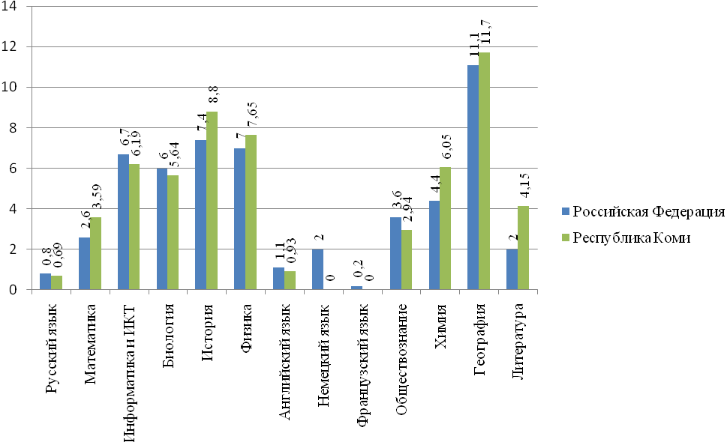

Сравнительный анализ результатов ЕГЭ в Республике Коми и Российской Федерации показал, что в республике средний тестовый балл по информатике и ИКТ, немецкому языку и химии выше, чем в Российской Федерации; по биологии, истории – на уровне Российской Федерации; по русскому языку, математике, физике, обществознанию, географии, литературе, английскому и французскому языкам – ниже, чем в Российской Федерации.

*Диаграмма 11*

***Средний тестовый балл в разрезе общеобразовательных предметов***

***по Республике Коми и Российской Федерации в 2013 году***

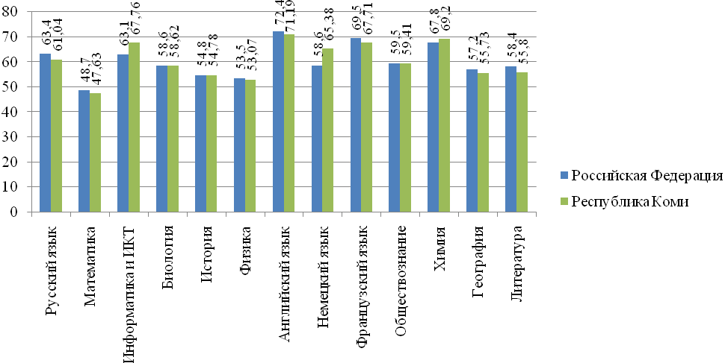

Значимым для оценки готовности участников ЕГЭ к продолжению обучения в учреждениях высшего профессионального образования являются результаты выполнения заданий с развернутым ответом, в которых экзаменуемые в зависимости от предмета должны: выполнить ряд предложенных задач и привести их полные решения; написать сочинение (эссе); развернуто, с привлечением знаний курса, ответить на поставленные проблемные вопросы и др.

Как показал анализ результатов экзаменов, не все участники ЕГЭ приступали к выполнению заданий части С: в 2013 году получили «0» баллов за часть С 25,67% выпускников (2012 год – 27,98%). Наибольшее количество участников ЕГЭ получило «0» баллов за часть С по математике – 65,32% (2012 год – 70,11%), физике – 55,98% (2012 год – 59,99%) и информатике и ИКТ – 30,62% (2012 год – 36,69%).

*Таблица 24*

***Количество участников, получивших «0» баллов за задания части С***

|  |  |  |  |
| --- | --- | --- | --- |
| **Предмет** | **Всего участников** | **Количество участников, получивших «0» баллов за часть С** | **Доля (%)** |
| Русский язык | 5041 | 100 | 1,98% |
| Математика | 5038 | 3291 | 65,32% |
| Физика | 1504 | 842 | 55,98% |
| Химия | 496 | 73 | 14,72% |
| Информатика и ИКТ | 307 | 94 | 30,62% |
| Биология | 975 | 97 | 9,95% |
| История | 966 | 51 | 5,28% |
| География | 188 | 34 | 18,09% |
| Английский язык | 432 | 29 | 6,71% |
| Немецкий язык | 21 | 1 | 4,76% |
| Французский язык | 14 | 3 | 21,43% |
| Обществознание | 3134 | 92 | 2,94% |
| Литература | 265 | 11 | 4,15% |
| **Итого:** | **18381** | **4718** | 25,67% |

В таблице 25 представлены образовательные учреждения, имеющие самый низкий средний балл сдачи ЕГЭ по русскому языку и математике. Данная выборка образовательных учреждений (в основном вечерние (сменные) школы и учреждения сельской местности с количеством выпускников не более 10 чел.) включает в себя количество выпускников и средний балл.

*Таблица 25*

***Образовательные учреждения Республики Коми,***

***имеющие самый низкий средний балл сдачи ЕГЭ в 2013 году***

***Русский язык***

|  |  |  |  |
| --- | --- | --- | --- |
| **Код ОУ** | **Наименование ОУ** | **Количество выпускников** | **Средний балл** |
| 105146 | МБОУ «СОШ пст. Абезь» (г. Инта) | 2 | 31,00 |
| 111501 | МБВСОУ «ВСОШ № 1» г. Емвы (Княжпогостский район) | 4 | 39,25 |
| 111105 | МБОУ «СОШ» пст.Чернореченский (Княжпогостский район) | 3 | 41,00 |
| 111110 | МБОУ «СОШ» пст. Мещура (Княжпогостский район) | 7 | 41,29 |
| 117501 | МВСОУ «ВСОШ» пгт. Троицко-Печорск (Троицко-Печорский район) | 10 | 41,60 |
| 111111 | МАОУ «СОШ» с. Серёгово (Княжпогостский район) | 2 | 43,00 |
| 109501 | ГОУ «ШИ № 2 для детей-сирот и детей, оставшихся без попечения родителей» (г. Ухта) | 9 | 43,89 |
| 113101 | МОУ «СОШ» п. Усть-Лэкчим (Корткеросский район) | 2 | 44,00 |
| 105401 | МБВСОУ «ОСОШ» (г. Инта) | 20 | 44,47 |
| 106189 | МОУ «СОШ им. И.Е. Кулакова» с. Приуральское (г. Печора) | 6 | 44,50 |

***Математика***

|  |  |  |  |
| --- | --- | --- | --- |
| **Код ОУ** | **Наименование ОУ** | **Количество выпускников** | **Средний балл** |
| 109501 | ГОУ «ШИ № 2 для детей-сирот и детей, оставшихся без попечения родителей» (г. Ухта) | 9 | 16,11 |
| 117501 | МВСОУ «ВСОШ» пгт. Троицко-Печорск (Троицко-Печорский район) | 10 | 17,10 |
| 105146 | МБОУ «СОШ пст. Абезь» (г. Инта) | 2 | 17,50 |
| 120101 | МОУ «Вочевская СОШ» (Усть-Куломский район) | 8 | 18,14 |
| 111501 | МБВСОУ «ВСОШ № 1» г. Емвы (Княжпогостский район) | 4 | 20,50 |
| 111110 | МБОУ «СОШ» пст. Мещура (Княжпогостский район) | 7 | 22,71 |
| 109131 | МОУ «СОШ № 31» (г. Ухта) | 4 | 23,25 |
| 120111 | МОУ «СОШ имени Р.Г. Карманова» с. Усть-Нем (Усть-Куломский район) | 9 | 23,89 |
| 108109 | МБОУ «СОШ с. Щельябож» (г. Усинск) | 1 | 24,00 |
| 109132 | МОУ «СОШ № 32» (г. Ухта) | 33 | 24,00 |

*Диаграмма 12*

***Доля выпускников 2013 года, не набравших минимальное количество баллов***

***по русскому языку и математике в 2009-2013 годах***

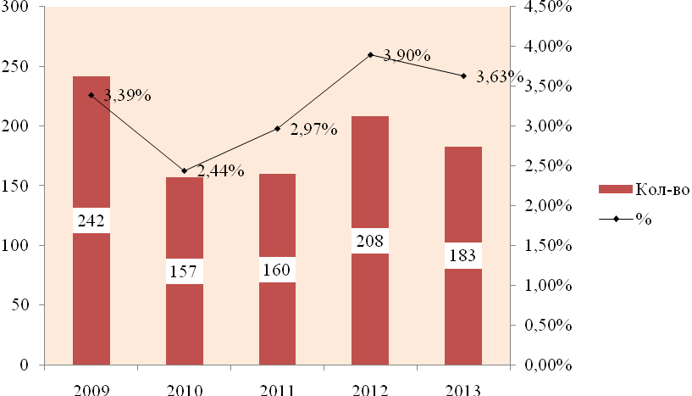

В 2013 году допущено к прохождению Г(И)А 68 выпускников, не прошедших Г(И)А в предыдущие годы (в 2012 году – 52 чел.), из них 2 чел. – не явились на Г(И)А, 8 чел. – не явились на пересдачу экзаменов, 41 чел. – успешно прошли Г(И)А, что составило 60,29% (в 2012 году соответственно 27 чел. – 51,9%). Это свидетельствует о положительной динамике среди участников Г(И)А данной категории.

*Таблица 26*

***Участие в государственной (итоговой) аттестации лиц, не прошедших***

***государственную (итоговую) аттестацию в форме ЕГЭ в предыдущие годы***

|  |  |  |  |  |  |
| --- | --- | --- | --- | --- | --- |
| **Наименование** | **всего** | **Выпускники, не прошедшие Г(И)А в форме ЕГЭ в предыдущие годы** | | | |
| **допущены к Г(И)А повторно** | | **успешно прошли Г(И)А** | |
| **в 2013 году** | | **в 2013 году** | |
| **Количество человек** | **доля от (2) (%)** | **Количество человек** | **доля от (3) (%)** |
| 1 | 2 | 3 | 4 | 5 | 6 |
| г. Сыктывкар | 114 | 18 | 15,79% | 11 | 61,11% |
| г. Воркута | 37 | 8 | 21,62% | 5 | 62,50% |
| г. Вуктыл | 2 | 1 | 50,00% | 0 | 0,00% |
| г. Инта | 42 | 2 | 4,76% | 1 | 50,00% |
| г. Печора | 9 | 1 | 11,11% | 1 | 100,00% |
| г. Сосногорск | 13 | 4 | 30,77% | 3 | 75,00% |
| г. Усинск | 45 | 9 | 20,00% | 7 | 77,78% |
| г. Ухта* | 43 | 8 | 18,60% | 4 | 50,00% |
| Ижемский район | 10 | 2 | 20,00% | 2 | 100,00% |
| Княжпогостский район | 39 | 3 | 7,69% | 3 | 100,00% |
| Койгородский район | 2 | 0 | 0,00% | 0 | 0,00% |
| Корткеросский район | 25 | 0 | 0,00% | 0 | 0,00% |
| Прилузский район | 13 | 2 | 15,38% | 2 | 100,00% |
| Сыктывдинский район | 0 | 0 | 0,00% | 0 | 0,00% |
| Сысольский район | 1 | 0 | 0,00% | 0 | 0,00% |
| Троицко-Печорский район | 16 | 4 | 25,00% | 0 | 0,00% |
| Удорский район | 16 | 3 | 18,75% | 2 | 66,67% |
| Усть-Вымский район | 7 | 1 | 14,29% | 0 | 0,00% |
| Усть-Куломский район | 58 | 2 | 3,45% | 0 | 0,00% |
| Усть-Цилемский район | 2 | 0 | 0,00% | 0 | 0,00% |
| Государственные учреждения | 5 | 0 | 0,00% | 0 | 0,00% |
| **Всего:** | **499** | **68** | **13,63%** | **41** | **60,29%** |

*\*С учетом результатов выпускников ГОУ для детей-сирот и детей, оставшихся без попечения родителей «Школа-интернат № 2 для детей-сирот и детей, оставшихся без попечения родителей» г. Ухты*

Как показал анализ, в большинстве муниципальных образований проводится недостаточная работа с данной категорией выпускников, в результате чего лишь незначительная часть выпускников, не прошедших Г(И)А в предыдущие годы, изъявляет желание пройти Г(И)А повторно и успешно сдает экзамены.

Следует отметить муниципальные образования, обеспечившие 100% сдачу экзаменов данной категории выпускников, изъявивших желание пройти Г(И)А повторно: МО МР «Печора», МО МР «Ижемский», МО МР «Княжпогостский», МО МР «Прилузский».

Единственным муниципальным образованием на территории Республики Коми, не имеющим выпускников, не прошедших Г(И)А в предыдущие годы, является МО МР «Сыктывдинский».

Качественное улучшение состояния среднего (полного) общего образования на территории Республики Коми подтверждают показатели 2013 года по количеству выпускников, не получивших аттестаты. В сравнении с 2012 годом уменьшилось количество выпускников, не получивших аттестаты о среднем (полном) общем образовании: 2012 год – 281 чел. (4,91%), 2013 год – 251 чел. (4,64%).

*Таблица 27*

***Количество выпускников, не получивших аттестаты***

|  |  |  |  |
| --- | --- | --- | --- |
| **Показатели** | **2011** | **2012** | **2013** |
| Не допущенные к государственной (итоговой) аттестации | 35 | 25 | 30 |
| Не набравшие минимальное количество баллов по обязательным предметам | 161 | 232 | 200 |
| *в том числе:*  выпускники, не прошедшие Г(И)А в предыдущие годы | 28 | 24 | 17 |
| Выпускники, результаты ЕГЭ которых были отменены решением ГЭК РК | 0 | 4 | 2 |
| Иные причины:  не явились на Г(И)А | 26 | 19 | 15 |
| *в том числе:*  выпускники, не прошедшие Г(И)А в предыдущие годы | 14 | 10 | 10 |
| Переведены за пределы РК и не получили аттестат | 3 | - | 4 |
| **Всего** | **225** | **281** | **251** |
| **%** | **3,90** | **4,91** | **4,64** |

Одним из основных показателей оценки эффективности уровня общеобразовательной подготовки выпускников 11(12) классов является показатель «Доля выпускников государственных (муниципальных) общеобразовательных учреждений, не сдавших ЕГЭ в общей численности выпускников государственных (муниципальных) общеобразовательных учреждений».

В 2013 году в целом по Республике Коми произошло качественное улучшение данного показателя: 2012 год – 3,14; 2013 год – 2,97, что нашло отражение на диаграмме 13.

*Диаграмма 13*

***Доля выпускников государственных (муниципальных) общеобразовательных учреждений, не сдавших ЕГЭ в общей численности выпускников государственных (муниципальных) общеобразовательных учреждений***



Как показал анализ, в большинстве муниципальных образованиях показатель эффективности уровня общеобразовательной подготовки выпускников 11 (12) классов в 2013 году улучшился по сравнению с 2012 годом: МО ГО «Сыктывкар», МО ГО «Воркута», МО МР «Вуктыл», МО ГО «Инта», МО МР «Сосногорск», МО ГО «Ухта», МО МР «Ижемский», МО МР «Корткеросский», МО МР «Сыктывдинский», МО МР «Сысольский», МО МР «Удорский».

Вместе с тем в таких муниципальных образованиях, как МО МР «Княжпогостский», МО МР «Прилузский», МО МР «Усть-Вымский», МО МР «Усть-Куломский», МО МР «Усть-Цилемский», данный показатель в 2013 году ниже показателя 2012 года.

В единственном муниципальном образовании МО МР «Койгородский» в течение 2012-2013 годов выпускников, не сдавших ЕГЭ по обязательным общеобразовательным предметам, не было.

*Таблица 28*

***Доля выпускников государственных (муниципальных) общеобразовательных учреждений, не сдавших ЕГЭ в общей численности выпускников государственных (муниципальных) общеобразовательных учреждений (в разрезе АТЕ)***

|  |  |  |
| --- | --- | --- |
| **Наименование** | **2012** | **2013** |
| г. Сыктывкар | 3,76% | 2,15% |
| г. Воркута | 1,65% | 0,69% |
| г. Вуктыл | 1,67% | 0,85% |
| г. Инта | 2,52% | 1,06% |
| г. Печора | 2,63% | 2,97% |
| г. Сосногорск | 3,19% | 1,35% |
| г. Усинск | 2,90% | 2,69% |
| г. Ухта* | 2,35% | 1,68% |
| Ижемский район | 3,90% | 2,36% |
| Княжпогостский район | 3,79% | 6,09% |
| Койгородский район | 0,00% | 0,00% |
| Корткеросский район | 3,25% | 0,91% |
| Прилузский район | 0,00% | 0,75% |
| Сыктывдинский район | 0,00% | 1,00% |
| Сысольский район | 0,00% | 4,44% |
| Троицко-Печорский район | 1,18% | 1,85% |
| Удорский район | 7,92% | 0,92% |
| Усть-Вымский район | 1,27% | 16,36% |
| Усть-Куломский район | 11,93% | 16,58% |
| Усть-Цилемский район | 0,00% | 0,85% |
| **Итого:** | **3,14%** | **2,97%** |

*\*С учетом результатов выпускников ГОУ для детей-сирот и детей, оставшихся без попечения родителей «Школа-интернат № 2 для детей-сирот и детей, оставшихся без попечения родителей» г. Ухты*

Одним из показателей качества организации и проведения ЕГЭ является количество поданных и удовлетворенных апелляций.

В 2013 году выпускниками текущего года подано 267 апелляций (в 2012 году – 320). Уменьшение количества поданных апелляций свидетельствует о прозрачности процедуры ЕГЭ на территории Республики Коми, доверии большинства участников ЕГЭ к полученным результатам, имевшим возможность он-лайн ознакомления со своими результатами (с использованием индивидуального кода) на официальном сайте ГАУ РК «РИЦОКО».

Кроме того, уменьшение количества поданных апелляций напрямую связано и с качественным улучшением сдачи ЕГЭ в целом в регионе по сравнению с 2012 годом, что подтверждают результаты анализа, представленного в настоящих материалах.

*Таблица 29*

***Количество апелляций, поданных выпускниками текущего года в 2013 году***

|  |  |  |  |  |  |  |  |  |  |
| --- | --- | --- | --- | --- | --- | --- | --- | --- | --- |
| **Предмет** | **Подано апелляций** | **Удовлетворены** | | | | **Отклонены** | | **Отозваны** | |
| **с повышением** | | **с понижением** | |
| **Кол-во** | **Доля %** | **Кол-во** | **Доля %** | **Кол-во** | **Доля %** | **Кол-во** | **Доля %** |
| Русский язык | 40 | 14 | 35 | 4 | 10 | 19 | 47,5 | 3 | 7,5 |
| Математика | 100 | 11 | 11 | - | - | 88 | 88 | 1 | 1 |
| Физика | 17 | 3 | 17,65 | - | - | 13 | 76,47 | 1 | 5,88 |
| Химия | 7 | 2 | 28,57 | 2 | 28,57 | 1 | 14,29 | 2 | 28,57 |
| История | 10 | 7 | 70 | - | - | 2 | 20 | 1 | 10 |
| Обществознание | 50 | 8 | 16 | 1 | 2 | 41 | 82 | - | - |
| Биология | 7 | 2 | 28,57 | - | - | 5 | 71,43 | - | - |
| Литература | 16 | 1 | 6,25 | 1 | 6,25 | 14 | 87,5 | - | - |
| Информатика и ИКТ | 6 | 1 | 16,66 | - | - | 5 | 83,34 | - | - |
| Английский язык | 12 | 3 | 25 | 1 | 8,33 | 8 | 66,67 | - | - |
| География | 2 | 1 | 50 | - | - | 1 | 50 | - | - |
| **ИТОГО:** | **267** | **53** | **19,85** | **9** | **3,37** | **197** | **73,78** | **8** | **3** |

Вместе с тем увеличился процент удовлетворенных апелляций с повышением балла, поданных участниками ЕГЭ 2013 года, – 19,85% (2012 год – 10,6%), что можно объяснить следующими причинами:

– многовариантностью толкований, высокой долей субъективированного знания в отдельных общеобразовательных предметах и обозначенными критериями оценивания;

– отдельными неточностями, касающимися формулировок некоторых заданий КИМ и содержания инструктивных документов – критериев оценивания;

– неразборчивостью и хаотичностью записей, допускаемых участниками ЕГЭ.

*Диаграмма 14*

***Сравнение количества поданных апелляций по результатам ЕГЭ в 2010-2013 годах***

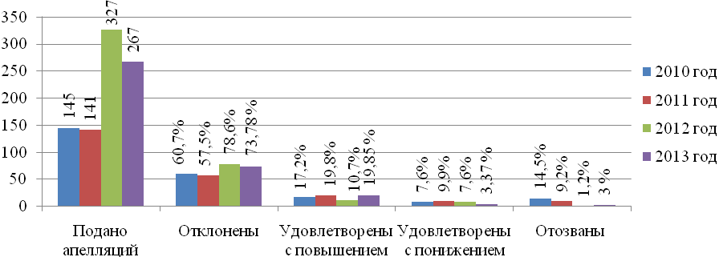

В 2013 году увеличилось количество зафиксированных нарушений Порядка проведения ЕГЭ на территории Республики Коми выпускниками текущего года, повлекших отмену результатов без права пересдачи в этом году, – 9 нарушений (2012 год – 4), из них:

* наличие и (или) использование неразрешенных справочно-информационных материалов (шпаргалки) – 7 случаев (МО ГО «Сыктывкар»);
* наличие и (или) использование в пункте проведения экзамена средств мобильной связи – 2 случая (МО ГО «Сыктывкар», МО ГО «Ухта»).

Содержательный анализ результатов ЕГЭ выпускников текущего года, представленный в настоящих статистических информационно-аналитических материалах, свидетельствует о качественном улучшении состояния системы общего образования на территории Республики Коми в 2013 году, что подтверждает и значительное увеличение доли выпускников, награжденных медалями «За особые успехи в учении: с 4,45% от общего количества выпускников в 2012 году до 6,1% в 2013 году.

*Диаграмма 15*

*Количество выпускников, награжденных медалями «За особые успехи в учении»*

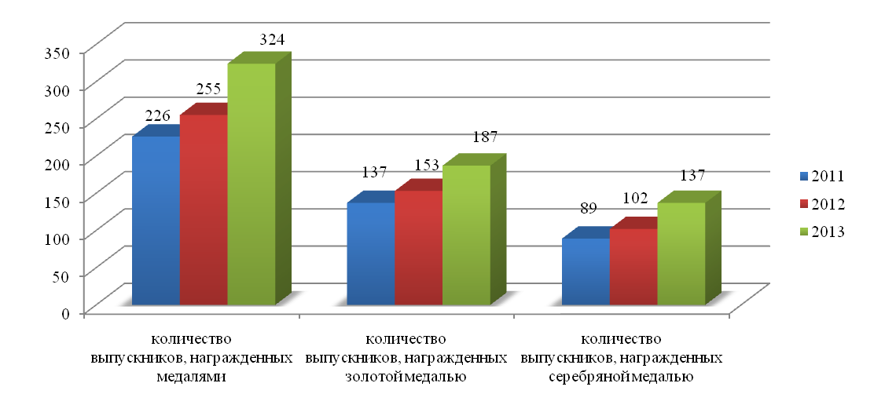

Наибольший процент выпускников, награжденных медалями «За особые успехи в учении», в следующих городах и районах Республики Коми: г. Воркута (12,9%), г. Инта (10,6%), г. Сосногорск (10,0%), Усть-Цилемский район (9,4%), Койгородский район (9,1%), г. Ухта (8,2%).

*Таблица 30*

*Сведения о выпускниках, награжденных*

***золотой и серебряной медалями «За особые успехи в учении» в 2013 году***

|  |  |  |  |  |  |  |
| --- | --- | --- | --- | --- | --- | --- |
| № п/п | Города и районы  Республики Коми | Кол-во выпускников  11 (12) классов | Кол-во выпускников, награжденных золотой медалью | Кол-во выпускников, награжденных серебряной медалью | Всего кол-во выпускников, награжденных медалями | % выпускников, награжденных медалями в 2013  (от общего кол-ва выпускников) |
| 1. | г. Сыктывкар | 1288 | 27 | 35 | 62 | 4,8 |
| 2. | г. Воркута | 466 | 46 | 14 | 60 | 12,9 |
| 3. | г. Вуктыл | 117 | 4 | 5 | 9 | 7,7 |
| 4. | г. Инта | 207 | 15 | 7 | 22 | 10,6 |
| 5. | г. Печора | 303 | 14 | 7 | 21 | 6,9 |
| 6. | г. Сосногорск | 221 | 12 | 10 | 22 | 10,0 |
| 7. | г. Усинск | 308 | 8 | 8 | 16 | 5,2 |
| 8. | г. Ухта* | 644 | 26 | 27 | 53 | 8,2 |
| 9. | Ижемский район | 125 | 7 | 2 | 9 | 7,2 |
| 10. | Княжпогостский район | 119 | 1 | 1 | 2 | 1,7 |
| 11. | Койгородский район | 44 | 0 | 4 | 4 | 9,1 |
| 12. | Корткеросский район | 108 | 2 | 2 | 4 | 3,7 |
| 13. | Прилузский район | 133 | 2 | 1 | 3 | 2,3 |
| 14. | Сыктывдинский район | 104 | 5 | 3 | 8 | 7,7 |
| 15. | Сысольский район | 90 | 0 | 0 | 0 | 0 |
| 16. | Троицко-Печорский район | 64 | 0 | 0 | 0 | 0 |
| 17. | Удорский район | 108 | 3 | 3 | 6 | 5,6 |
| 18. | Усть-Вымский район | 163 | 2 | 3 | 5 | 3,1 |
| 19. | Усть-Куломский район | 198 | 4 | 1 | 5 | 2,5 |
| 20. | Усть-Цилемский район | 117 | 8 | 3 | 11 | 9,4 |
| 21. | Республиканские учреждения | 137 | 1 | 1 | 2 | 1,5 |
| 22. | ОУ УИС | 243 | **0** | **0** | **0** | 0 |
| **Итого:** | | **5307\*\*** | **187** | **137** | **324** | **6,1** |

*\*С учетом результатов выпускников ГОУ для детей-сирот и детей, оставшихся без попечения родителей «Школа-интернат № 2 для детей-сирот и детей, оставшихся без попечения родителей» г. Ухты.*

*\*\*Количество выпускников указано без выпускников, не допущенных к государственной (итоговой) аттестации и выпускников, не прошедших государственную (итоговую) аттестацию в предыдущие годы.*

**1.4.2. Анализ результатов участников ЕГЭ иных категорий**

На территории Республики Коми в 2013 году количество выпускников НПО, СПО и выпускников прошлых лет обучения (далее – участники ЕГЭ иных категорий), принимавших участие в ЕГЭ, составило 1231 человек.

Для данной категории участников были организованы следующие пункты проведения экзамена:

* в основной период – на базе ФГБОУ ВПО «Коми государственный педагогический институт» и в муниципальных образованиях по месту регистрации;
* в дополнительный период – на базе ФГБОУ ВПО «Сыктывкарский государственный университет» и ФГБОУ ВПО «Ухтинский государственный технический университет».

Результаты экзаменов участников ЕГЭ иных категорий по общеобразовательным предметам представлены в таблице 31.

*Таблица 31*

***Результаты участников ЕГЭ иных категорий по общеобразовательным предметам***

|  |  |  |  |  |  |
| --- | --- | --- | --- | --- | --- |
| **Предмет** | **Количество участников** | **Средний балл** | **Кол-во участников ЕГЭ,**  **не набравших минимальное количество баллов** | | **Наивысший балл** |
| **Кол-во** | **Доля (в %)** |
| Русский язык | 1023 | 47,05 | 145 | 14,17% | 95 |
| Математика | 709 | 18,21 | 480 | 67,70% | 81 |
| Физика | 336 | 33,54 | 170 | 50,60% | 62 |
| Химия | 74 | 41,22 | 34 | 45,95% | 80 |
| Информатика и ИКТ | 33 | 42,97 | 13 | 39,39% | 91 |
| Биология | 201 | 46,73 | 33 | 16,42% | 82 |
| История | 273 | 35,29 | 112 | 41,03% | 93 |
| География | 15 | 43,53 | 5 | 33,33% | 94 |
| Английский язык | 42 | 47,64 | 6 | 14,29% | 100 |
| Немецкий язык | – | – | – | – | – |
| Французский язык | 2 | 23,00 | 1 | 50,00% | 27 |
| Обществознание | 534 | 46,85 | 84 | 15,73% | 98 |
| Литература | 83 | 33,63 | 32 | 38,55% | 78 |

Средний балл участников ЕГЭ иных категорий в 2013 году по сравнению с 2012 годом повысился по следующим общеобразовательным предметам: химия, информатика и ИКТ, биология, обществознание, история, английский язык.

В то же время средний балл уменьшился по следующим общеобразовательным предметам: русский язык, математика, физика, география, французский язык, литература.

*Диаграмма 16*

***Средний балл участников ЕГЭ иных категорий в 2011-2013 годах***

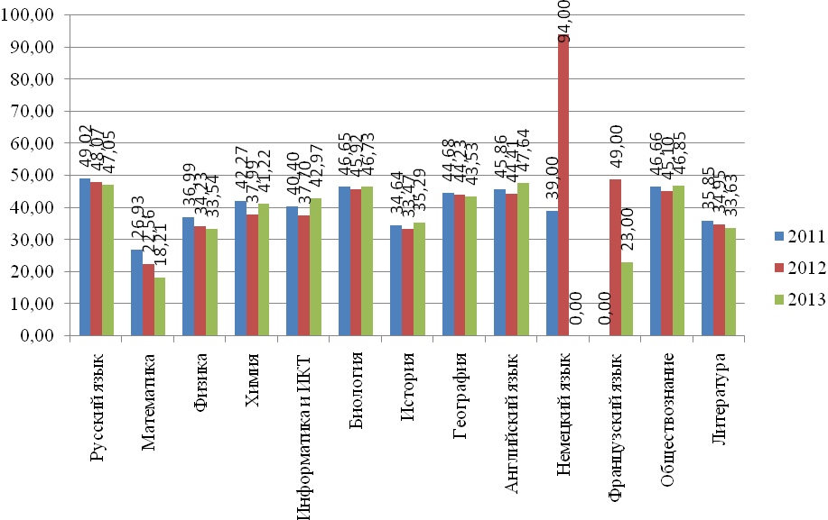

Сравнительный анализ результатов экзаменов показал, что средний балл по всем общеобразовательным предметам участников ЕГЭ иных категорий значительно ниже, чем у выпускников образовательных учреждений текущего года обучения.

*Диаграмма 17*

***Средний балл участников ЕГЭ иных категорий и выпускников текущего года***

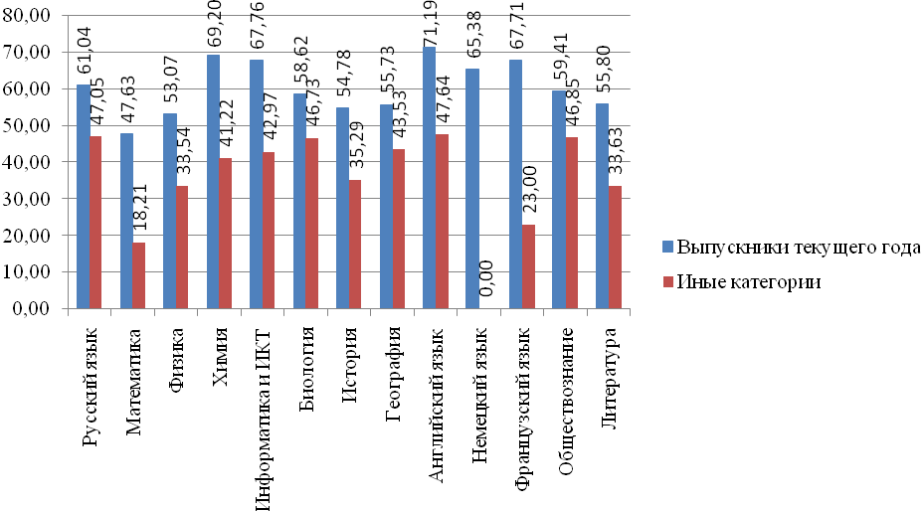

За выполнение заданий части С 44,57% (2012 год – 44,54%) участников ЕГЭ иных категорий получили «0» баллов.

Наибольшее количество «0» получено по следующим общеобразовательным предметам: математика (96,19%), физика (92,86%), информатика и ИКТ (78,79%).

*Таблица 32*

***Количество участников ЕГЭ иных категорий, набравших «0» баллов***

***за задания части С***

|  |  |  |  |
| --- | --- | --- | --- |
| **Предмет** | **Количество участников** | **Количество участников иных категорий, набравших «0» баллов за часть С** | **Доля** |
| Русский язык | 1023 | 175 | 17,11% |
| Математика | 709 | 682 | 96,19% |
| Физика | 336 | 312 | 92,86% |
| Химия | 74 | 52 | 70,27% |
| Информатика и ИКТ | 33 | 26 | 78,79% |
| Биология | 201 | 48 | 23,88% |
| История | 273 | 87 | 31,87% |
| География | 15 | 6 | 40,00% |
| Английский язык | 42 | 19 | 45,24% |
| Немецкий язык | – | – | – |
| Французский язык | 2 | 2 | 100,00% |
| Обществознание | 534 | 60 | 11,24% |
| Литература | 83 | 13 | 15,66% |
| **Итого:** | **3325** | **1482** | 44,57% |

В 2013 году существенно снизилось количество зафиксированных нарушений Порядка проведения ЕГЭ на территории Республики Коми среди участников ЕГЭ иных категорий, повлекших отмену результатов без права пересдачи в этом году, – 2 нарушения (2012 год – 7), связанных с наличием и (или) использованием в пункте проведения экзамена средств мобильной связи (МО ГО «Сыктывкар», МО ГО «Ухта»).

|  |  |  |  |  |  |  |  |  |  |  |  |  |  |  |  |  |  |  |  |  |  |  |  |  |  |  |  |  |  |  |  |  |  |  |  |  |  |  |  |  |  |  |  |  |  |  |  |  |  |  |
| --- | --- | --- | --- | --- | --- | --- | --- | --- | --- | --- | --- | --- | --- | --- | --- | --- | --- | --- | --- | --- | --- | --- | --- | --- | --- | --- | --- | --- | --- | --- | --- | --- | --- | --- | --- | --- | --- | --- | --- | --- | --- | --- | --- | --- | --- | --- | --- | --- | --- | --- |
| **2. Результаты единого государственного экзамена 2013 года**  **по общеобразовательным предметам**  **2.1. Русский язык**  **Общие сведения о результатах ЕГЭ по русскому языку в 2011-2013 годах**   |  |  |  |  |  |  |  | | --- | --- | --- | --- | --- | --- | --- | | **Показатели** | **2011 год** | | **2012 год** | | **2013 год** | | | **Количество выпускников текущего года, участвующих в ЕГЭ** | 5335 | | 5340 | | 5041 | | | **Средний балл по РК** | 59,27 | | 60,10 | | 61,04 | | | **Средний балл по РФ** | 60,1 | | 61,1 | | 63,4 | | | **Максимальный балл** | 98 | | 98 | | 100 | | | **Количество выпускников, получивших «0» баллов за выполнение части С** | 131 | 2,46% | 140 | 2,62% | 100 | 1,98% | |  |  |  |  |  |  |  | |  |

**Процент выполнения экзаменационной работы**

|  |  |  |  |  |  |  |  |  |
| --- | --- | --- | --- | --- | --- | --- | --- | --- |
| **Часть А** | | | **Часть В** | | | **Часть С** | | |
| **2011** | **2012** | **2013** | **2011** | **2012** | **2013** | **2011** | **2012** | **2013** |
| 71,56% | 74,85% | 73,29% | 55,27% | 56,04% | 62,93% | 56,13% | 52,20% | 54,19% |

**Плотность распределения тестовых баллов по результатам ЕГЭ**

**в 2011-2013 годах**

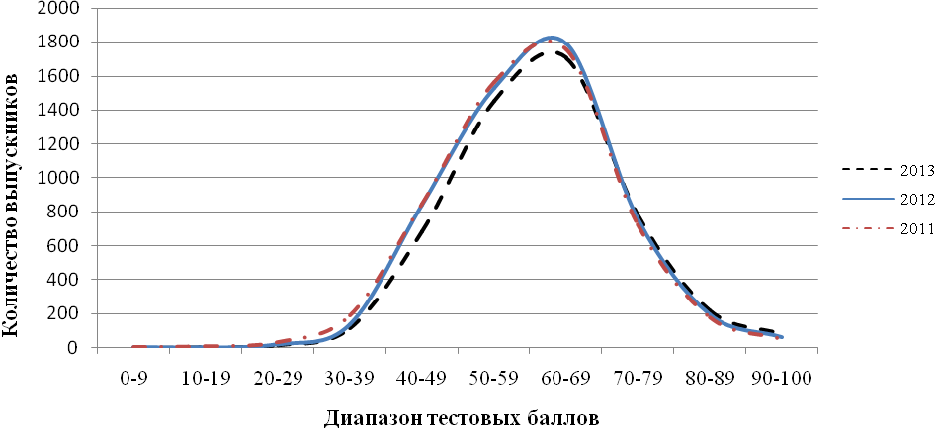

**Количество выпускников,**

**не набравших минимальное количество баллов**

|  |  |  |  |  |  |
| --- | --- | --- | --- | --- | --- |
| **Количество по РК** | | | **Процент по РК** | | |
| **2011** | **2012** | **2013** | **2011** | **2012** | **2013** |
| 61 | 47 | 35 | 1,14% | 0,88% | 0,69% |

**Лучшие результаты ЕГЭ 2013 года**

|  |  |  |  |
| --- | --- | --- | --- |
| **№**  **п/п** | **Образовательное учреждение** | **Ф.И.О. участника ЕГЭ** | **Итоговый балл** |
|  | МОУ «Черёмуховская СОШ»  (Прилузский район) | Попова Анна Анатольевна | 100 |
|  | МОУ «Гимназия иностранных языков»  (г. Ухта) | Дорошенко Любовь Алексеевна | 100 |
|  | МАОУ «Гимназия № 1» (г. Сыктывкар) | Полковая Анна Владимировна | 100 |
|  | МБОУ «СОШ № 4 с УИОП» (г. Усинск) | Хохлова Софья Николаевна | 98 |
|  | МАОУ «Гимназия имени А.С. Пушкина»  (г. Сыктывкар) | Рослякова Тамила Сергеевна | 98 |
|  | МАОУ «Лицей народной дипломатии»  (г. Сыктывкар) | Епифанова Юлия Дмитриевна | 98 |
|  | МАОУ «СОШ № 26 с УИОП» (г. Сыктывкар) | Чабан Татьяна Олеговна | 98 |
|  | МАОУ «Гимназия имени А.С. Пушкина»  (г. Сыктывкар) | Булдина Светлана Владимировна | 98 |
|  | МОУ «Косланская СОШ» (Удорский район) | Ванюта Таисия Петровна | 98 |
|  | МАОУ «СОШ № 18» (г. Сыктывкар) | Пшеничнова Яна Евгеньевна | 98 |
|  | МОУ «СОШ № 83» (г. Печора) | Гусарова Александра Евгеньевна | 98 |
|  | МОУ «Гуманитарно-педагогический лицей»  (г. Ухта) | Селюнина Анна Дмитриевна | 95 |
|  | МАОУ «СОШ № 25 с УИОП им. В.А. Малышева» (г. Сыктывкар) | Кузнецов Дмитрий Евгеньевич | 95 |
|  | МОУ «СОШ № 83» (г. Печора) | Синельников Пётр Юрьевич | 95 |
|  | МАОУ «СОШ № 25 с УИОП  им. В.А. Малышева» (г. Сыктывкар) | Шабловская Дарья Владимировна | 95 |
|  | МБОУ «СОШ № 4 с УИОП» (г. Усинск) | Омелёхина Елизавета Михайловна | 95 |
|  | ГАОУОШИ РК «КРФМЛИ» (г. Сыктывкар) | Екимова Яна Владимировна | 95 |
|  | МАОУ «Гимназия имени А.С. Пушкина»  (г. Сыктывкар) | Пушкарева Вера Сергеевна | 95 |
|  | МАОУ Технологический лицей»  (г. Сыктывкар) | Канева Валерия Николаевна | 95 |
|  | МОУ «Гимназия» (Коми национальная гимназия) | Фёдорова Екатерина Андреевна | 95 |
|  | МОУ «СОШ № 10» (г. Ухта) | Мурылев Сергей Николаевич | 95 |
|  | МОУ «СОШ № 9» (г. Сыктывкар) | Неджепов Исмаил Неджепович | 95 |
|  | МБОУ «СОШ № 2» (г. Усинск) | Набиуллина Эльвира Виловна | 95 |
|  | МБОУ «Гимназия № 2» (г. Инта) | Бурганов Марат Тагирович | 95 |

**Комментарии республиканской предметной комиссии**

**по выполнению заданий части С**

**1. Общая характеристика контрольных измерительных материалов ЕГЭ по предмету (части С)**

Контрольные измерительные материалы позволяют установить уровень освоения выпускниками Федерального компонента государственного образовательного стандарта среднего (полного) общего образования.

Экзаменационная работа соотносится с целями обучения русскому языку в школе. В нее включены задания, проверяющие следующие виды компетенций:

– лингвистическую компетенцию, то есть умение проводить лингвистический анализ языковых явлений;

– языковую компетенцию, то есть практическое владение русским языком, его словарем и грамматическим строем, соблюдение языковых норм;

– коммуникативную компетенцию, то есть владение разными видами речевой деятельности, умение воспринимать чужую речь и создавать собственные высказывания.

В 2013 году в сравнении с КИМ ЕГЭ 2012 года все основные характеристики работы в целом сохранены.

Уточнены критерии проверки и оценки выполнения заданий с развернутым ответом (критерий К1).

На 30 минут (со 180 до 210) увеличено время выполнения работы.

В соответствии со спецификацией часть С – это третья часть экзаменационной работы повышенного уровня сложности, состоящая из одного открытого задания с развернутым ответом (сочинение).

Работа над письменным монологическим высказыванием (часть С) проверяет сформированность у экзаменуемых следующих умений и навыков:

понимать читаемый текст (адекватно воспринимать информацию, содержащуюся в нём); определять тему текста, позицию автора; формулировать основную мысль своего высказывания; аргументировать свою точку зрения; выстраивать композицию письменного высказывания, обеспечивая последовательность и связность изложения; отбирать языковые средства, обеспечивающие точность и выразительность речи; соблюдать при письме нормы литературного языка, в том числе орфографические и пунктуационные.

**2. Анализ выполнения заданий части С**

При проверке задания части С оценивалась не работа (сочинение) в целом, а умения и навыки, составляющие коммуникативную компетенцию выпускника.

В 2013 году не произошло изменений в системе оценивания: как и в 2012 году, эксперты выставляли баллы за сочинение по 12 критериям.

К 1 – формулировка проблем исходного текста (от 0 до 1 балла);

К 2 – комментарий к сформулированной проблеме исходного текста (от 0 до 2 баллов);

К 3 – отражение позиции автора исходного текста (от 0 до 1 балла);

К 4 – изложение экзаменуемым собственного мнения по проблеме (от 0 до 3 баллов);

К 5 – смысловая цельность, речевая связность и последовательность изложения (от 0 до 2 баллов);

К 6 – точность и выразительность речи (от 0 до 2 баллов);

К 7 – соблюдение орфографических норм (от 0 до 3 баллов);

К 8 – соблюдение пунктуационных норм (от 0 до 3 баллов);

К 9 – соблюдение языковых норм (от 0 до 2 баллов);

К 10 – соблюдение речевых норм (от 0 до 2 баллов);

К 11 – соблюдение этических норм (от 0 до 1 балла);

К 12 – соблюдение фактологической точности в фоновом материале (от 0 до 1 балла).

В 2013 году внесено изменение в оценку критерия № 1 «Формулировка проблем исходного текста»: если экзаменуемый не сформулировал или сформулировал неверно (в той или иной форме в любой из частей сочинения) одну из проблем исходного текста, то такая работа по критериям К1-К4 оценивается «0» баллов.

При подготовке экспертов проводились практикумы по оцениванию этого критерия с целью существенной корректировки сложившихся профессиональных подходов в работе, обсуждения спорных ситуаций, вызывающих разногласия в экспертизе и минимизации количества работ, идущих на третью проверку. Позиции были согласованы. Результаты в среднем по РК улучшились на 2%: в 2012 году «0» баллов по К1 получили 24% экзаменуемых, в 2013 году – 22%.

Количество выпускников, получивших «0» баллов за выполнение части С, уменьшается в течение последних трех лет (от 2,46% до 1,98%).

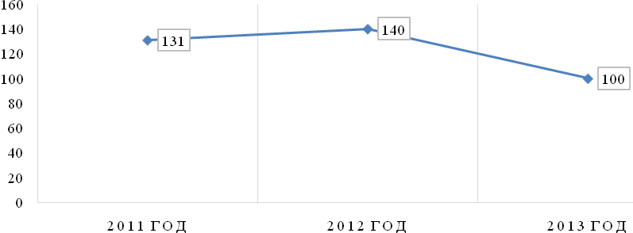

Рисунок 1. Динамика количества выпускников, получивших «0» баллов за часть С 2011-2013 гг.

Сопоставление имеющихся данных по выполнению части С показывает положительную динамику: результативность по сравнению с прошлым годом выросла на 2%.

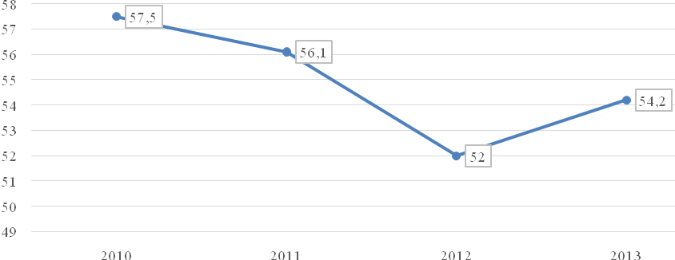

Рисунок 2. Динамика выполнения части С

Средний процент количества участников, не получивших баллы по критериям части С, – 21% (в 2012 году – 22%).

Участниками экзамена были получены нули по критериям части С в следующем количественном (процентном) отношении:

|  |  |  |  |
| --- | --- | --- | --- |
|  | Критерии части С | 2012 год | 2013 год |
| К 1 | Формулировка проблем исходного текста | 24% | 22% |
| К 2 | Комментарий к сформулированной проблеме исходного текста | 43% | 49% |
| К 3 | Отражение позиции автора исходного текста | 25% | 35% |
| К 4 | Аргументация экзаменуемым собственного мнения по проблеме | 26% | 36% |
| К 5 | Смысловая цельность, речевая связность и последователь­ность изложения | 18% | 11% |
| К 6 | Точность и выразительность речи | 13% | 9% |
| К 7 | Соблюдение орфографических норм | 15% | 11% |
| К 8 | Соблюдение пунктуационных норм | 29% | 23% |
| К 9 | Соблюдение языковых норм | 27% | 23% |
| К 10 | Соблюдение речевых норм | 24% | 16% |
| К 11 | Соблюдение этических норм | 3% | 4% |
| К 12 | Соблюдение фактологической точности в фоновом материале | 15% | 13% |
|  | Средний процент количества участников | 22% | 21% |

Позитивную динамику наблюдаем по следующим критериям: «Смысловая цельность, речевая связность и последователь­ность изложения», «Соблюдение пунктуационных норм», «Соблюдение речевых норм», «Соблюдение языковых норм», «Соблюдение орфографических норм», «Точность и выразительность речи».

Обращают на себя внимание работы, продемонстрировавшие умения, которые лишь частично соответствовали используемым в части С критериям (в оценивании этих критериев возможна постановка 2 баллов и выше). Средний процент количества участников, получивших баллы по перечисленным ниже критериям, – 39%.

|  |  |  |  |
| --- | --- | --- | --- |
|  | Критерии части С | 2012 год | 2013 год |
| К 2 | Комментарий к сформулированной проблеме исходного текста | 46% | 42% |
| К 4 | Аргументация экзаменуемым собственного мнения по проблеме | 61% | 52% |
| К 5 | Смысловая цельность, речевая связность и последователь­ность изложения | 63% | 62% |
| К 6 | Точность и выразительность речи | 81% | 78% |
| К 7 | Соблюдение орфографических норм | 62% | 59% |
| К 8 | Соблюдение пунктуационных норм | 61% | 63% |
| К 9 | Соблюдение языковых норм | 57% | 58% |
| К 10 | Соблюдение речевых норм | 60% | 60% |
|  | Средний процент количества участников | 41% | 39% |

Проведенный анализ выполнения части С показал, что при создании своего текста выпускники затрудняются комментировать выявленную в исходном тесте проблему (частично справились 42% учащихся, что на 4% меньше, чем в 2012 году) и аргументировать собственное мнение по ней (частично справились 52% учащихся, что на 9% меньше, чем в 2012 году).

Показатели по умениям языковой компетенции изменились незначительно (в диапазоне 1-3%). В сравнении с результатами предыдущего года количество участников, частично справившихся с требованиями к части С, в 2013 году уменьшилось на 2%.

В таблице, представленной ниже, приведено сопоставление данных по выполнению заданий части С в соответствии всем предъявляемым критериям.

|  |  |  |  |
| --- | --- | --- | --- |
|  | Критерии части С | 2012 год | 2013 год |
| К 1 | Формулировка проблем исходного текста | 76% | 78% |
| К 2 | Комментарий к сформулированной проблеме исходного текста | 11% | 10% |
| К 3 | Отражение позиции автора исходного текста | 75% | 65% |
| К 4 | Аргументация экзаменуемым собственного мнения по проблеме | 13% | 12% |
| К 5 | Смысловая цельность, речевая связность и последователь­ность изложения | 19% | 27% |
| К 6 | Точность и выразительность речи | 7% | 13% |
| К 7 | Соблюдение орфографических норм | 23% | 30% |
| К 8 | Соблюдение пунктуационных норм | 11% | 14% |
| К 9 | Соблюдение языковых норм | 16% | 19% |
| К 10 | Соблюдение речевых норм | 16% | 24% |
| К 11 | Соблюдение этических норм | 97% | 96% |
| К 12 | Соблюдение фактологической точности в фоновом материале | 85% | 87% |
|  | Средний процент количества участников | 37% | 40% |

Как показывает таблица, в работе над содержанием сочинения (К1-К4) участники экзамена показали следующую результативность по сравнению с данными 2012 года:

* на 2% увеличилось число учащихся, получивших максимальное количество баллов по критерию «Формулировка проблем исходного текста» (78%, в 2012 году – 76%);
* на 10% меньше учащихся, получивших максимальное количество баллов по критерию «Отражение позиции автора исходного текста» (65%, в 2012 году – 75%).

В речевом оформлении работ наметились позитивные сдвиги: на 8% стало больше экзаменуемых, написавших часть С по критерию «Смысловая цельность, речевая связность и последовательность» в соответствии всем предъявляемым требованиям; на 5% – по критерию «Точность и выразительность речи».

Умение выполнять содержательный анализ исходного текста в соответствии с требованиями продемонстрировали 40% учащихся, что на 3% больше по сравнению с 2012 годом.

Результаты проверки части С показали, что общая картина выполнения части С претерпела изменения и свидетельствует о наметившейся тенденции к увеличению числа работ экзаменуемых, частично и полностью соответствующих требованиям, к уменьшению числа работ участников, не справившихся с предъявляемыми требованиями к части С.

* В сравнении с результатами 2012 количество участников, получивших «0» баллов по критериям, в 2013 году в среднем уменьшилось на 1%.
* В сравнении с результатами 2012 года: количество участников, частично справившихся с требованиями, в 2013 году в среднем уменьшилось на 2 %.
* В сравнении с результатами 2012 года: количество участников, чьи работы полностью соответствуют предъявляемым требованиям, увеличилось на 3%.

|  |  |  |
| --- | --- | --- |
| Средний процент количества участников, получивших  «0» баллов | Средний процент участников, получивших баллы за частичное соответствие требованиям | Средний процент количества участников, получивших баллы за соответствие всем требованиям |
| 21% | 39% | 40% |

***Анализ типичных ошибок.***

**Критерий К1** (формулировка проблем исходного текста). Результаты по критерию К1 выше: в 2012 году «0» баллов по К1 получили 24% экзаменуемых, в 2013 году – 22%.

*Типичные ошибки:*

- поверхностное понимание текста, проблем, поставленных автором;

- неумение представить частный случай в обобщенном виде;

- отсутствие формулировки проблемы;

- смешение понятий проблема текста и тема текста;

- замена формулировки проблемы тезисом.

Учащихся затрудняло не столько определение проблемы, сколько ее формулировка (например, «проблема мужества». Проблема далее не уточняется, не конкретизируется вопросом или иным способом). Нередко проблема текста подменяется второстепенной, о которой автор говорит вскользь.

**Критерий К2** (комментарий к сформулированной проблеме исходного текста). На 6% увеличилось число экзаменуемых, получивших «0» баллов по данному критерию в сравнении с 2012 годом. Комментарий проблемы в основном сводился к оценке ее с точки зрения актуальности, значимости на уровне общих фраз.

*Типичные ошибки:*

- отсутствие комментария;

- комментарий другой, не сформулированной экзаменуемым проблемы;

- подмена комментария пересказом фрагмента текста;

- неполнота, неглубокое понимание проблематики текста.

**Критерий К3** (отражение позиции автора исходного текста). На 10% увеличилось число учащихся, получивших «0» баллов по данному критерию в сравнении с 2012 годом. Такое увеличение ошибок связано с изложением авторской позиции по не заявленной ранее проблеме, искажением авторской позиции. Обычно позиция автора разделяется учащимися.

*Типичные ошибки:*

-отсутствие формулировки авторской позиции;

-позиция автора сформулирована неверно;

- замена авторской позиции собственной;

- авторская позиция указана по другой проблеме текста.

**Критерий К4** (аргументация экзаменуемым собственного мнения по проблеме). На 10% увеличилось число учащихся, получивших «0» баллов по критерию «Аргументация собственного мнения по проблеме». Работ, в которых аргумент является доказательством ранее утверждаемого, становится меньше. Попытки привести литературные аргументы демонстрируют непонимание учащимися стоящей перед ними коммуникативной задачи, неумение «связать» аргументацию с примерами и основным тезисом. Жизненная аргументация является чаще всего удручающе примитивной, надуманной, свидетельствующей не столько об отсутствии жизненного опыта, сколько о неумении его осмыслить.

*Типичные ошибки:*

- отсутствие аргументов, подмена аргументации общими суждениями;

- несоотнесение с заявленной проблемой текста;

- несоответствие аргументов тезису экзаменуемого;

- искажаются названия литературных произведений, фамилии писателей, поэтов,

неправильная передача содержания хрестоматийных литературных текстов.

Учащиеся теряют баллы в содержании сочинения чаще всего из-за отсутствия логической связи. Работы пишутся примерно по следующей схеме: формулируется одна проблема, комментируется другая, авторская позиция излагается по третьей проблеме, а собственное мнение – по четвертой.

**Критерий К5** (смысловая цельность, речевая связность и последовательность изложения). 62% работ лишь частично соответствовали предъявляемым критериям.

*Типичные ошибки*:

- нарушение последовательности изложения;

- нарушение логических связей как внутри абзаца, так и между абзацами;

- отсутствие абзацного членения в частях сочинения.

**Критерий К6** (точность и выразительность речи).

На 6% уменьшилось число экзаменуемых, получивших «0» баллов по данному критерию. 78% работ лишь частично соответствуют предъявляемым критериям, характеризуются ограниченным объемом словаря, неточным словоупотреблением, синтаксическим однообразием, неиспользованием выразительных средств языка.

**Критерии К7-К10.** Грамотность (владение нормами современного литературного языка). Показатели по умениям языковой компетенции сочинения улучшились:

* на 8% уменьшилось число экзаменуемых, получивших «0» баллов по критерию «Соблюдение речевых норм»;
* на 4% уменьшилось количество экзаменуемых, получивших «0» баллов по критерию «Соблюдение орфографических норм», «Соблюдение языковых норм».

Статистические данные показывают, что в диапазоне 3-8 % наблюдается рост количества работ, полностью соответствующих предъявляемым требованиям по соблюдению норм современного литературного языка. Но в целом таких работ немного (до 30%). Невысокий уровень практической грамотности большинства экзаменуемых можно объяснить тем, что обучение орфографии и пунктуации ведется в отрыве от развития речи. Переход на отработку и оценивание выполнения тестовых заданий, снижение количества сочинений, изложений и диктантов самым отрицательным образом сказывается на практической грамотности учащихся. Причем, следует отметить, что многие ученики плохо знакомы с понятиями «грамматическая ошибка», «речевая ошибка», и, видимо, под воздействием снижения речевой культуры в целом они не видят данный тип ошибок в своих работах, не понимают, почему тот или иной оборот речи является грубым нарушением языковой или речевой нормы.

**Критерий К11** (соблюдение этических норм).

При проверке сочинений части С единого государственного экзамена иногда встречаются работы, в которых используются жаргонные слова и выражения, высказывания, унижающие человеческое достоинство, выражающие высокомерное, циничное, неуважительное отношение к человеческой личности – все это в системе оценивания части С относят к так называемым этическим ошибкам.

По этому критерию в работах 2013 года данный тип ошибок встречался мало (4%). Чаще всего «0» баллов по критерию К11 ставились за работы объемом меньше 150 слов.

**Критерий К12** (соблюдение фактологической точности в фоновом материале).

Следует отметить, что количество ошибок по данному критерию в течение трех лет держится в диапазоне 11-12%. Основная часть ошибок связана с незнанием авторов, названий и героев литературных произведений. Кроме того, «0» баллов по критерию получили и те экзаменуемые, чьи работы были объемом меньше 150 слов.

**3.** **Общие выводы и рекомендации**

Результаты ЕГЭ по русскому языку 2013 года показали, что в целом по сравнению с результатами 2012 года наблюдается положительная динамика по основным показателям: увеличился процент выполнения экзаменационных работ части С (2012 год – 52,20%; 2013 год – 54,19%); уменьшилось количество выпускников, получивших «0» баллов за выполнение заданий части С (2012 год – 0,88%; 2013 год – 0,69%); увеличилось на 50% количество участников ЕГЭ, получивших тестовый балл в интервале 95-100 баллов (2013 год – 24 чел., 2012 год – 12 чел.).

***Рекомендации*** по совершенствованию преподавания русского языка в образовательных учреждениях:

* Обратить внимание педагогов на необходимость выполнения пробных работ ЕГЭ в полном объеме (обязательно с частью С) не менее 3 раз в год. Необходимо дать обучающимся возможность адекватно оценить имеющиеся шансы на сдачу min баллов на экзамене, помочь каждому обучающемуся определить индивидуальную стратегию подготовки к сдаче экзамена, помочь правильно соотнести уровень имеющейся подготовки и уровень притязаний, правильно определить набор относительно успешных заданий для получения необходимых баллов.
* На уроках русского языка в старшей школе включать задания, нацеленные на отработку навыков работы с информацией. Учащиеся должны овладеть навыками содержательного анализа текстов разных типов и стилей речи, преобразования имеющихся текстов по заданным параметрам.
* Уроки развития речи проводить на дидактических материалах, включающих тексты, соответствующие возрастным особенностям выпускников (в рамках коммуникативного, читательского и жизненного опыта), отражающие этические, нравственные и другие социально или личностно значимые проблемы.
* На уроках литературы включать в письменные работы по произведениям малого жанра авторов ХХ века задания по определению проблематики текстов, авторской позиции (как показывает экспертный опыт, больше всего затруднений у учащихся вызывает содержательный анализ текстов художественного стиля).
* Выпускники мало используют опыт изучения других школьных предметов, что свидетельствует о недостаточной реализации межпредметных связей. На уроках следует целенаправленно уделять внимание работе по расширению фоновых знаний с целью отработки навыков рассуждать на предложенные проблемы с приведением различных способов аргументации собственных мыслей.
* Использовать в старшей школе с первого года обучения критериальный подход к оценке творческих работ учащихся, особое внимание следует уделить осмыслению критериев оценки по содержанию сочинений.
* Использовать для подготовки к экзамену учебные пособия из «Перечня учебных изданий, допущенных ФИПИ к использованию в учебном процессе в образовательных учреждениях», открытый сегмент банка тестовых заданий на сайте ФИПИ.

**2.2. Математика**

|  |  |  |  |  |  |  |  |  |  |  |  |  |  |  |  |  |  |  |  |  |  |  |  |  |  |  |  |  |  |  |  |  |  |  |  |  |  |  |  |  |  |  |  |  |  |  |  |  |  |  |
| --- | --- | --- | --- | --- | --- | --- | --- | --- | --- | --- | --- | --- | --- | --- | --- | --- | --- | --- | --- | --- | --- | --- | --- | --- | --- | --- | --- | --- | --- | --- | --- | --- | --- | --- | --- | --- | --- | --- | --- | --- | --- | --- | --- | --- | --- | --- | --- | --- | --- | --- |
| **Общие сведения о результатах ЕГЭ по математике в 2011-2013 годах**   |  |  |  |  |  |  |  | | --- | --- | --- | --- | --- | --- | --- | | **Показатели** | **2011 год** | | **2012 год** | | **2013 год** | | | **Количество выпускников текущего года, участвующих в ЕГЭ** | 5345 | | 5339 | | 5038 | | | **Средний балл по РК** | 47,38 | | 43,70 | | 47,63 | | | **Средний балл по РФ** | 47,5 | | 44,60 | | 48,7 | | | **Максимальный балл** | 100 | | 94 | | 100 | | | **Количество выпускников, получивших «0» баллов за выполнение части С** | 3112 | 58,22% | 3744 | 70,20% | 3291 | 65,32% | |  |  |  |  |  |  |  | |  |

**Процент выполнения экзаменационной работы**

|  |  |  |  |  |  |
| --- | --- | --- | --- | --- | --- |
| **Часть В** | | | **Часть С** | | |
| **2011** | **2012** | **2013** | **2011** | **2012** | **2013** |
| 72,37% | 77,92% | 71,01% | 6,88% | 4,07% | 6,74% |

|  |  |  |  |  |  |
| --- | --- | --- | --- | --- | --- |
|  |  |  |  |  |  |

**Плотность распределения тестовых баллов по результатам ЕГЭ**

**в 2011-2013 годах**

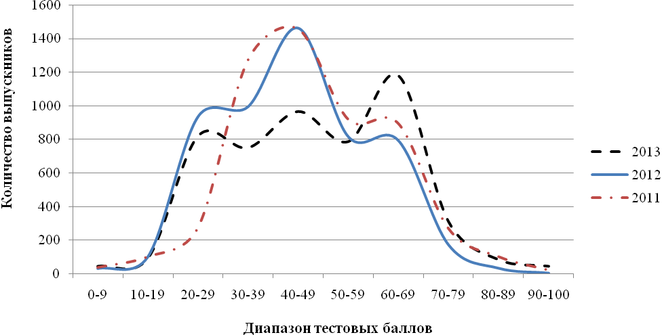

**Количество выпускников,**

**не набравших минимальное количество баллов**

|  |  |  |  |  |  |
| --- | --- | --- | --- | --- | --- |
| **Количество по РК** | | | **Процент по РК** | | |
| **2011** | **2012** | **2013** | **2011** | **2012** | **2013** |
| 138 | 200 | 181 | 2,58% | 3,75% | 3,59% |

**Лучшие результаты ЕГЭ 2013 года**

|  |  |  |  |
| --- | --- | --- | --- |
| **№**  **п/п** | **Образовательное учреждение** | **Ф.И.О. участника ЕГЭ** | **Итоговый балл** |
| 1. | ГАОУОШИ РК «КРФМЛИ» (г. Сыктывкар) | Степаненко Екатерина Антоновна | 100 |
| 2. | МОУ «Ухтинский технический лицей  им. Г.В. Рассохина» (г. Ухта) | Прыганова Юлия Олеговна | 100 |
| 3. | ГАОУОШИ РК «КРФМЛИ» (г. Сыктывкар) | Правдина Арина Андреевна | 98 |
| 4. | ГАОУОШИ РК «КРФМЛИ» (г. Сыктывкар) | Подоров Александр Валерьевич | 98 |
| 5. | МОУ «Ухтинский технический лицей  им. Г.В. Рассохина» (г. Ухта) | Пантелеев Никита Вячеславович | 98 |
| 6. | МОУ «Ухтинский технический лицей  им. Г.В. Рассохина» (г. Ухта) | Исмагилова Эльвира Ринатовна | 98 |
| 7. | МОУ «Ухтинский технический лицей  им. Г.В. Рассохина» (г. Ухта) | Антонова Влада Александровна | 98 |
| 8. | МОУ «Лицей № 1» (г. Воркута) | Калинин Алексей Николаевич | 98 |
| 9. | ГАОУОШИ РК «КРФМЛИ» (г. Сыктывкар) | Янгосоров Роман Андреевич | 98 |
| 10. | МАОУ «Гимназия № 1» (г. Сыктывкар) | Сердюков Максим Александрович | 98 |
| 11. | ГАОУОШИ РК «КРФМЛИ» (г. Сыктывкар) | Ван-Юн-Сян Яна Михайловна | 96 |
| 12. | ГАОУОШИ РК «КРФМЛИ» (г. Сыктывкар) | Малафеева Елена Алексеевна | 96 |
| 13. | МАОУ Технологический лицей»  (г. Сыктывкар) | Никитин Василий Васильевич | 96 |
| 14. | ГАОУОШИ РК «КРФМЛИ» (г. Сыктывкар) | Юсупов Валерий Валерьевич | 96 |
| 15. | МОУ «Гуманитарно-педагогический лицей» (г. Ухта) | Петросян Арам Артурович | 96 |
| 16. | ГАОУОШИ РК «КРФМЛИ» (г. Сыктывкар) | Канев Дмитрий Александрович | 96 |
| 17. | МАОУ «Гимназия № 1» (г. Сыктывкар) | Оганисян Мерген Хачикович | 96 |
| 18. | МАОУ «Гимназия № 1» (г. Сыктывкар) | Садритдинов Руслан Сайфиддинович | 94 |
| 19. | МАОУ «СОШ № 1 с УИОП  им. И.А. Куратова» (г. Сыктывкар) | Фадеев Артём Андреевич | 94 |
| 20. | МОУ «Лицей № 1» (г. Воркута) | Антонов Артём Сергеевич | 94 |
| 21. | ГОУ «КРЛ при СыктГУ» (г. Сыктывкар) | Ветошкин Арсений Владимирович | 94 |
| 22. | МОУ «Гуманитарно-педагогический лицей» (г. Ухта) | Бирилло Анастасия Игоревна | 94 |
| 23. | МОУ «Усогорская СОШ с УИОП» (Удорский район) | Манев Дмитрий Валерьевич | 94 |
| 24. | ГАОУОШИ РК «КРФМЛИ» (г. Сыктывкар) | Безродный Дмитрий Русланович | 94 |

**Комментарии республиканской предметной комиссии**

**по выполнению заданий части С**

**1. Общая характеристика контрольных измерительных материалов ЕГЭ по предмету (части С)**

Единый государственный экзамен по математике направлен на контроль сформированности у выпускников математических компетенций, предусмотренных требованиями Федерального компонента государственного образовательного стандарта среднего (полного) общего образования по математике.

Структура и спецификация КИМ ЕГЭ по математике в 2013 году по сравнению с 2012 годом не изменились.

В соответствии с требованиями СанПиН время проведения экзамена сокращено на 5 минут (с 240 до 235 минут).

По общему мнению членов республиканской предметной комиссии задания части С в 2013 году были более простыми по сравнению с предыдущими годами.

В указанных заданиях сделан акцент на:

**•**проверку владения алгебраическим аппаратом;

**•**проверку освоения базовых идей математического анализа;

**•**проверку умения логически грамотно излагать свои аргументы;

**•**оценку сформированности геометрических представлений, умения анализировать геометрическую конструкцию;

**•**проверку умения строить и исследовать математические модели;

**•**умение решать задачи повышенного и высокого уровней сложности, комбинируя различные изученные методы в незнакомых ситуациях.

В целом для хорошо подготовленных участников ЕГЭ задания части С оказались посильными.

Критерии оценивания были конкретными, что облегчило работу членов республиканской предметной комиссии.

Некорректных заданий не обнаружено, хотя члены республиканской предметной комиссии считают, что в условие задания С6 необходимо было включить обоснование результатов, полученных в ходе решения, поскольку в задачах данного типа должны присутствовать логически грамотно изложенные аргументы решения.

**2. Анализ выполнения заданий части С**

Сравнительный анализ выполнения части С по математике в 2012-2013 годах показал, что в 2013 году наблюдается положительная динамика по всем заданиям (С1-С6) части С, хотя результативность выполнения заданий части С по-прежнему остается невысокой.

В приведенной ниже таблице представлена результативность выполнения заданий части С по математике в 2012-2013 годах (в процентах от общего числа участников ЕГЭ, сдававших математику):

|  |  |  |  |  |  |  |  |
| --- | --- | --- | --- | --- | --- | --- | --- |
| **Показатели** | **Год** | **С1** | **С2** | **С3** | **С4** | **С5** | **С6** |
| **Выполнили полностью** | 2012 | 14,74% | 1,93% | 1,64% | 0,00% | 0,97% | 0,06% |
| 2013 | 23,04% | 3,47% | 4,10% | 2,34% | 1,14% | 0,43% |
| **Выполнили частично** | 2012 | 9,89% | 1,93% | 5,72% | 0,65% | 3,31% | 6,69% |
| 2013 | 5,57% | 2,95% | 7,35% | 3,84% | 5,16% | 9,94% |
| **Не выполнили часть С** | 2012 | 75,37% | 96,13% | 92,64% | 99,35% | 95,72% | 93,25% |
| 2013 | 71,39% | 93,58% | 88,56% | 93,82% | 93,70% | 89,62% |

**Задание С1**

В задании С1 требовалось решить показательное уравнение, которое сводилось к преобразованию исходного уравнения и проверке корней на принадлежность заданному отрезку.

С отбором корней с помощью числовой окружности справилось абсолютное большинство участников ЕГЭ, приступивших к решению данного задания. Следует отметить, что по сравнению с 2012 годом увеличилось количество выполнивших задание С1 с применением аналитического способа отбора корней.

*Типичные ошибки:*

* неумение применять свойства степеней при решении показательных уравнений;
* неумение решать простейшие тригонометрические уравнения;
* незнание табличных значений тригонометрических функций.

**Задание С2**

В задании С2 требовалось найти площадь сечения правильной четырехугольной пирамиды, обладающего определенными свойствами.

*Типичные ошибки:*

* неверное построение искомого сечения (построение его с изломами);
* решение недостаточно обосновано при правильном ответе (верном чертеже);
* решение не соответствует сделанному чертежу;
* незнание свойств медиан треугольника.

**Задание СЗ**

В задании СЗ требовалось решить систему неравенств с одной переменной. Система состояла из двух неравенств: логарифмического и дробно-рационального.

*Типичные ошибки* при решении логарифмического неравенства:

* незнание свойств основания логарифма.

*Типичные ошибки* при решении дробно-рационального неравенства:

* в большинстве случаев не рассматривалась область допустимых значений, что

приводило к потере решений (потеря изолированной точки);

* неверное определение знаков функции в рассматриваемых промежутках;
* отсутствие четкого оформления решения системы неравенств (пропуск

промежуточных преобразований).

**Задание С4**

В задании С4 требовалось решить задачу по планиметрии (найти радиус окружности).

*Типичные ошибки:*

* рассмотрение только одной геометрической конфигурации из всех возможных;
* решение недостаточно обосновано при правильном ответе;
* неверное применение теоремы косинусов;
* незнание свойств косинуса тупого угла;
* неумение применять свойства тригонометрических функций;
* усложнение решения из-за незнания различных способов вычисления площадей

треугольников с применением имеющихся данных.

**Задание С5**

В задании С5 требовалось решить параметрическое уравнение (с одним параметром).

*Типичные ошибки* при решении графическим способом:

* неверное построение чертежа (вместо полуокружности строилась парабола);
* неверное построение пучка прямых (неправильное определение его центра);
* недостаточно полный чертеж (отсутствие на чертеже пучка прямых);
* недостаточное обоснование полученных значений параметра.

*Типичные ошибки* при решении аналитическим способом:

* нахождение только частных случаев решения;
* возведение в квадрат без учета посторонних корней;
* незнание формул сокращенного умножения.

**Задание С6**

Задание С6 было связано с построением и исследованием простейших математических моделей.

*Типичные ошибки:*

* отсутствие обоснованных ответов;
* непонимание условия задачи (подобные задачи используются при составлении

олимпиадных заданий по математике).

**3. Общие выводы и рекомендации**

Результаты ЕГЭ по математике 2013 года показали, что в целом по сравнению с результатами 2012 года наблюдается положительная динамика по основным показателям: увеличился процент выполнения экзаменационных работ части С (2012 год – 4,07%; 2013 год – 6,74%); уменьшилось количество выпускников, получивших «0» баллов за выполнение заданий части С (2012 год – 3,75%; 2013 год – 3,59%); увеличилось количество участников ЕГЭ, получивших тестовый балл в интервале 94-100 баллов (2013 год – 24 чел., 2012 год – 1 чел.).

Вместе с тем в ходе проверки работ было выявлено, что участниками экзамена не усвоены следующие темы:

* свойства степеней;
* решение показательных уравнений;
* решение тригонометрических уравнений;
* преобразование тригонометрических выражений;
* свойства логарифмов;
* решение логарифмических неравенств;
* решение дробно-рациональных неравенств;
* решение неравенств методом интервалов;
* применение формул сокращенного умножения;
* решение иррациональных уравнений;
* основные свойства треугольников;
* различные способы вычисления площадей треугольников;
* построение сечений;
* свойства расположения прямой относительно плоскости.

Количество выпускников текущего года, не набравших минимальное количество баллов, остается, как и в предыдущие годы, достаточно высоким. Данная проблема в математическом образовании старшеклассников связана с плохим освоением курса основной и даже начальной школы.

***Рекомендации*** по совершенствованию преподавания математики в образовательных учреждениях:

* Уделять больше внимания своевременному выявлению учащихся, имеющих слабую математическую подготовку, диагностике доминирующих факторов их неуспешности.
* Организовывать для учащихся, имеющих мотивацию к ликвидации пробелов в своих знаниях, специальные профильные группы.
* Провести корректировку методики преподавания математики в основной школе по включению заданий практико-ориентированной направленности.
* Уделять особое внимание регулярному выполнению упражнений, развивающих базовые математические компетенции школьников (умение читать и верно понимать условие задачи, решать практические задачи, выполнять арифметические действия, простейшие алгебраические преобразования, действия с основными функциями и т.д.).
* Обратить внимание на отработку безошибочного выполнения несложных преобразований и вычислений (в том числе на умение найти ошибку) практически всеми группами учащихся.
* Повысить общий уровень геометрической (особенно стереометрической) подготовки выпускников по развитию пространственных представлений, формированию умений правильно изображать геометрические фигуры, проводить дополнительные построения, применять полученные знания для решения практических задач.
* Выработать стратегию подготовки к ЕГЭ (учителю совместно с будущим участником ЕГЭ), определив целевые установки, уровень знаний и проблемные зоны.
* Использовать открытый банк заданий КИМ ЕГЭ, размещенный на сайте ФИПИ, как вспомогательный материал при подготовке к государственной (итоговой) аттестации в форме ЕГЭ по математике.

**2.3. Физика**

|  |  |  |  |  |  |  |  |  |  |  |  |  |  |  |  |  |  |  |  |  |  |  |  |  |  |  |  |  |  |  |  |  |  |  |  |  |  |  |  |  |  |  |  |  |  |  |  |  |  |  |  |  |  |  |  |  |  |  |  |  |  |  |  |  |
| --- | --- | --- | --- | --- | --- | --- | --- | --- | --- | --- | --- | --- | --- | --- | --- | --- | --- | --- | --- | --- | --- | --- | --- | --- | --- | --- | --- | --- | --- | --- | --- | --- | --- | --- | --- | --- | --- | --- | --- | --- | --- | --- | --- | --- | --- | --- | --- | --- | --- | --- | --- | --- | --- | --- | --- | --- | --- | --- | --- | --- | --- | --- | --- | --- |
| **Общие сведения о результатах ЕГЭ по физике в 2011-2013 годах**   |  |  |  |  |  |  |  |  |  |  |  |  |  |  |  |  |  |  |  |  |  |  |  |  |  |  |  |  |  |  |  |  |  |  |  |  |  |  |  |  |  |  |  |  |  |  |  |  |  |  |  |  |  |  |  |  |  |  |  |  |  |  |  | | --- | --- | --- | --- | --- | --- | --- | --- | --- | --- | --- | --- | --- | --- | --- | --- | --- | --- | --- | --- | --- | --- | --- | --- | --- | --- | --- | --- | --- | --- | --- | --- | --- | --- | --- | --- | --- | --- | --- | --- | --- | --- | --- | --- | --- | --- | --- | --- | --- | --- | --- | --- | --- | --- | --- | --- | --- | --- | --- | --- | --- | --- | --- | | |  |  |  |  |  |  |  | | --- | --- | --- | --- | --- | --- | --- | | **Показатели** | **2011 год** | | **2012 год** | | **2013 год** | | | **Количество выпускников текущего года, участвующих в ЕГЭ** | 1668 | | 1677 | | 1504 | |  | 1504 |  | | **Средний балл по РК** | 48,52 | | 43,66 | | 53,07 | |  | 53,06 |  | | **Средний балл по РФ** | 50,7 | | 46,70 | | 53,5 | |  |  |  | | **Максимальный балл** | 100 | | 96 | | 100 | |  | 100 |  | | **Количество выпускников, получивших «0» баллов за выполнение части С** | 847 | 50,78% | 1006 | 60,06% | 842 | 55,98% | |  |  |  |  |  |  |  | |  | |  |

**Процент выполнения экзаменационной работы**

|  |  |  |  |  |  |  |  |  |  |  |  |  |  |  |
| --- | --- | --- | --- | --- | --- | --- | --- | --- | --- | --- | --- | --- | --- | --- |
| **2011** | | **2012** | | **2013** | | **2011** | | **2012** | | **2013** | | **2011** | **2012** | **2013** |
| 58,72% | | 48,23% | | 68,12% | | 44,08% | | 45,37% | | 58,82% | | 12,47% | 7,67% | 12,53% |
|  | |  | |  | |  | |  | |  | |

**Плотность распределения тестовых баллов по результатам ЕГЭ**

**в 2011-2013 годах**

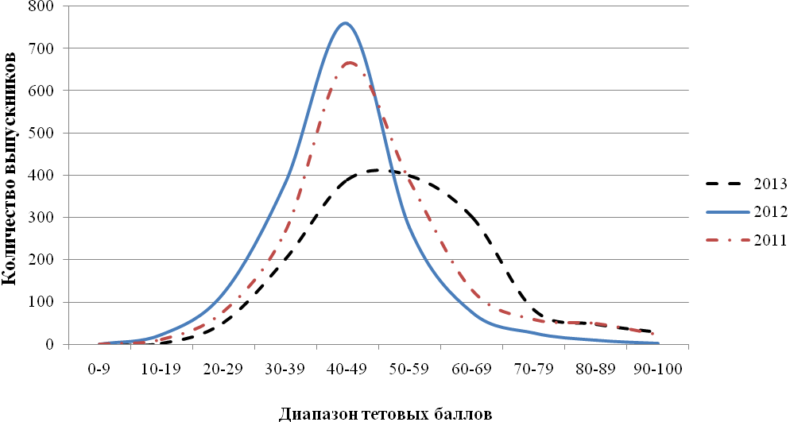

**Количество выпускников,**

**не набравших минимальное количество баллов**

|  |  |  |  |  |  |
| --- | --- | --- | --- | --- | --- |
| **Количество по РК** | | | **Процент по РК** | | |
| **2011** | **2012** | **2013** | **2011** | **2012** | **2013** |
| 207 | 305 | 115 | 12,41% | 18,21% | 7,65% |

**Лучшие результаты ЕГЭ 2013 года**

|  |  |  |  |
| --- | --- | --- | --- |
| **№**  **п/п** | **Образовательное учреждение** | **Ф.И.О. участника ЕГЭ** | **Итоговый балл** |
| 1. | ГАОУОШИ РК «КРФМЛИ» (г. Сыктывкар) | Юсупов Валерий Валерьевич | 100 |
| 2. | МАОУ Технологический лицей»  (г. Сыктывкар) | Канева Валерия Николаевна | 98 |
| 3. | ГАОУОШИ РК «КРФМЛИ» (г. Сыктывкар) | Канев Дмитрий Александрович | 98 |
| 4. | МОУ «СОШ № 2» (г. Печора) | Тюрин Андрей Игоревич | 98 |
| 5. | МОУ «Лицей № 1» (г. Воркута) | Векерле Константин Владимирович | 96 |
| 6. | МОУ «Усогорская СОШ с УИОП» (Удорский район) | Манев Дмитрий Валерьевич | 96 |
| 7. | МАОУ «Лицей народной дипломатии»  (г. Сыктывкар) | Трелюдова Ольга Алексеевна | 96 |
| 8. | МОУ «СОШ № 10» (г. Ухта) | Мурылев Сергей Николаевич | 96 |
| 9. | МБОУ «СОШ № 4 с УИОП» (г. Усинск) | Омелёхина Елизавета Михайловна | 94 |
| 10. | МАОУ «Лицей народной дипломатии»  (г. Сыктывкар) | Пьянков Евгений Викторович | 94 |
| 11. | МОУ «СОШ № 15» (г. Ухта) | Карачев Дмитрий Александрович | 94 |
| 12. | МБОУ «Усть-Цилемская СОШ»  (Усть-Цилемский район) | Ляпунов Александр Юрьевич | 94 |
| 13. | ГАОУОШИ РК «КРФМЛИ» (г. Сыктывкар) | Попова Александра Юрьевна | 94 |

**Комментарии республиканской предметной комиссии**

**по выполнению заданий части С**

**1. Общая характеристика контрольных измерительных материалов ЕГЭ по предмету (части С)**

Контрольные измерительные материалы ЕГЭ по физике позволяют установить уровень освоения выпускниками Федерального компонента государственного образовательного стандарта среднего (полного) общего образования, предусматривающего усвоение понятийного аппарата курса физики, овладение методологическими знаниями, применение знаний при объяснении физических явлений и при решении задач.

Каждый вариант экзаменационной работы включает в себя контролируемые элементы содержания из всех разделов школьного курса физики, при этом для каждого раздела предлагаются задания трех уровней сложности.

В 2013 году не произошло никаких изменений в структуре и спецификации КИМ ЕГЭ по физике в сравнении с 2012 годом.

В соответствии с требованиями СанПиН время проведения экзамена сокращено на 5 минут (с 240 до 235 минут).

Экзаменационная работа состоит из 35 заданий, различающихся формой представления и уровнем сложности. В первую часть работы включено 21 задание с выбором ответа базового уровня сложности. Вторая часть содержит 4 задания с кратким ответом базового (2 задания) и повышенного (2 задания) уровня сложности, при этом задания В1 и В2 представляют собой задания на установление характера изменения величин, описывающих различные физические процессы или явления, а задания В3 и В4 – на установление соответствия. Третья часть экзаменационной работы включает 4 задачи с выбором ответа повышенного уровня сложности (А22-А25) и шесть заданий с развернутым ответом (С1-С6).

Структура заданий части С (задания с развернутым ответом) в 2013 году полностью совпадает с 2009-2012 годами как по количеству заданий, так и по общему содержанию (их соответствию разделам курса физики), что позволяет проводить совместное сравнение результатов пяти лет по общим показателям.

Задания части С, включенные в КИМ по физике, представляют собой одну качественную задачу повышенного уровня сложности (С1), при решении которой требуется описать и объяснить какой-либо процесс, и пять расчетных задач высокого уровня, при решении которых необходимо получить числовой ответ (С2-С6).

**2. Анализ выполнения заданий части С**

Из общего числа выпускников 2013 года, писавших ЕГЭ по физике (1504 чел.), у 842 человек (55,98%) был «нулевой результат» за часть С, хотя к заданиям части С приступали 1005 чел. (66,8%), то есть 2/3 учащихся предпринимали попытку справиться с задачами высокой степени сложности, но, видимо, в целом подготовка учащихся не позволила им справиться с «вузовской частью» ЕГЭ.

Сравнительный анализ выполнения части С по физике в 2009-2013 годах показал, что общая статистика за эти годы принципиально не меняется. Есть порядка 3-6% учащихся, которые достаточно глубоко разбираются в физике, т.е. могут справиться полностью с отдельными задачами высокой сложности.

В приведенной ниже таблице представлена результативность выполнения заданий части С по физике в 2009-2013 годах (в процентах от общего числа участников ЕГЭ, сдававших физику):

|  |  |  |  |  |  |  |  |
| --- | --- | --- | --- | --- | --- | --- | --- |
| **Показатели** | **Год** | **С1** | **С2** | **С3** | **С4** | **С5** | **С6** |
| **Выполнено полностью** | 2009 | 5,16% | 0,77% | 12,40% | 5,16% | 0,88% | 9,98% |
| 2010 | 1,86% | 5,17% | 1,74% | 2,76% | 2,34% | 8,89% |
| 2011 | 4,14% | 2,40% | 9,05% | 7,49% | 8,39% | 2,94% |
| 2012 | 2,09% | 0,48% | 3,28% | 6,02% | 3,22% | 1,79% |
| 2013 | 4,06% | 5,92% | 10,65% | 5,92% | 5,19% | 5,06% |
| **Частично**  **выполнили** | 2009 | 36,86% | 24,36% | 22,11% | 24,03% | 6,53% | 23,64% |
| 2010 | 24,08% | 15,62% | 19,10% | 6,97% | 14,29% | 9,07% |
| 2011 | 24,82% | 23,38% | 19,78% | 10,01% | 10,67% | 8,63% |
| 2012 | 24,39% | 10,61% | 12,46% | 13,54% | 10,55% | 7,33% |
| 2013 | 25,95% | 15,44% | 15,24% | 11,58% | 8,12% | 11,18% |
| **Не**  **выполнили** | 2009 | 57,98% | 74,88% | 65,50% | 70,82% | 92,59% | 66,37% |
| 2010 | 74,05% | 79,22% | 79,16% | 90,27% | 83,36% | 82,04% |
| 2011 | 71,04% | 74,22% | 71,16% | 82,49% | 80,94% | 88,43% |
| 2012 | 73,52% | 88,91% | 84,26% | 80,44% | 86,23% | 90,88% |
| 2013 | 69,99% | 78,64% | 74,12% | 82,50% | 86,69% | 83,77% |

При анализе результатов решения отдельных задач части С в 2013 году следует отметить, что в Республике Коми было два расширенных варианта КИМ, т.е. два разных набора задач части С, что, с одной стороны, позволяет более широко охватить все разделы физики и проанализировать степень усвояемости их учащимися, с другой стороны, уровень задач по одному и тому же разделу физики в разных вариантах КИМ может существенно отличаться, а статистика эти результаты усредняет.

Тем не менее анализ показывает, что наиболее простой для учащихся оказалась задача С1 (повышенный уровень сложности – наиболее простая из задач части С) и задачи по механике (С2), термодинамике (С3) электричеству (С4), а наибольшие трудности в 2013 году вызвали задачи по электричеству и магнетизму (С4 и С5) и квантовой теории (С6).

**Задание С1** (разделы «Электричество и магнетизм» и «Оптика»).

*Типичные ошибки:*

- слабое знание закона электромагнитной индукции и его проявления при замыкании и размыкании цепи;

* поверхностное понимание законов фотоэффекта, в частности зависимости фототока насыщения от интенсивности освещения;
* неумение выстраивать логически связный ответ, выделять ключевые слова, корректно использовать физические термины. У многих экзаменуемых очевидна грамматическая и лексическая безграмотность.

**Задание С2** (раздел «Механика»).

*Типичные ошибки:*

* неумение пользоваться связью между механической работой и изменением энергии;
* трудности при определении действующих сил и соответственно второго закона

Ньютона при решении задач нескольких тел;

- слабое представление о том, что может быть причиной возникновения

центростремительного ускорения;

**Задание С3** (раздел «Термодинамика и молекулярная физика»).

*Типичные ошибки:*

* неумение точно определить тип изопроцесса;
* путаница при использовании первого закона термодинамики при определении

работы внешних сил над газом.

**Задания С4 и С5** (раздел «Электродинамика»).

*Типичные ошибки:*

* недостаточное понимание закона Ома для замкнутой цепи, мощности постоянного

тока, работы источника тока;

* некорректное решение задачи на колебательный контур.

**Задание С6** (раздел «Квантовая теория»).

*Типичные ошибки:*

* не всегда правильное применение закона сохранения энергии в атомных процессах,

трудности в определении величины импульса электрона и фотона.

**3. Общие выводы и рекомендации**

Результаты ЕГЭ по физике 2013 года показали, что в целом по сравнению с результатами 2012 года наблюдается положительная динамика по основным показателям: увеличился процент выполнения экзаменационных работ части С (2012 год – 7,67%; 2013 год – 12,53%); уменьшилось количество выпускников, получивших «0» баллов за выполнение заданий части С (2012 год – 18.21%; 2013 год – 7,65%); увеличилось количество участников ЕГЭ, получивших тестовый балл в интервале 94-100 баллов (2013 год – 13 чел., 2012 год – 1 чел.), хотя существенного прорыва в успешности выполнения заданий части С по сравнению с 2012 годом не наблюдается.

***Рекомендации*** по совершенствованию преподавания физики в образовательных учреждениях:

* Использовать проведение лабораторных работ исследовательского характера на построение графиков по результатам исследований (с учетом абсолютных погрешностей измерений), на определение по результатам эксперимента значения физических величин (косвенные измерения), на оценку соответствия выводов имеющимся экспериментальным данным, на объяснение результатов опытов и наблюдений на основе известных физических явлений, законов, теорий.
* Использовать при решении качественных задач запись последовательной цепочки промежуточных вопросов, что позволит увидеть описание полного правильного решения. Само же решение в этом случае будет представлять собой цепочку рассуждений с ответами на поставленные вопросы и указаниями на выделенные физические явления, величины, законы.
* Не проводить письменные формы итогового контроля по физике за счет сокращения времени, отводимого на формирование грамотной устной речи, связанной с постоянным обоснованием своих действий, рассуждений по изучаемым разделам.
* Осуществлять подготовку к ЕГЭ выпускников не по принципу изучения как можно большего числа «типовых моделей» задач, а по принципу обучения процессу решения физических задач. Этот процесс в качестве обязательной части должен включать в себя анализ условия, выбор физической модели, обоснование возможности ее использования и выделение тех или иных законов или теоретических положений, которые необходимы для решения.
* Обратить внимание на проверку полученного ответа, так как этот этап решения позволяет оценить не только правильность проведенных преобразований и вычислений, но и понимание физического смысла полученных в ответе физических величин.
* Включать в канву урока физики элементарные упражнения на отработку необходимых математических операций, так как многие ошибки выпускников обусловлены неотработанностью элементарных математических умений, связанных с преобразованием математических выражений, действиями со степенями, чтением графиков и др.
* Использовать открытый банк заданий КИМ ЕГЭ, размещенный на сайте ФИПИ, как вспомогательный материал при подготовке к государственной (итоговой) аттестации в форме ЕГЭ по физике.

**2.4. Химия**

|  |  |  |  |  |  |  |  |  |  |  |  |  |  |  |  |  |  |  |  |  |  |  |  |  |  |  |  |  |  |  |  |  |  |  |  |  |  |  |  |  |  |  |  |  |  |  |  |  |  |  |
| --- | --- | --- | --- | --- | --- | --- | --- | --- | --- | --- | --- | --- | --- | --- | --- | --- | --- | --- | --- | --- | --- | --- | --- | --- | --- | --- | --- | --- | --- | --- | --- | --- | --- | --- | --- | --- | --- | --- | --- | --- | --- | --- | --- | --- | --- | --- | --- | --- | --- | --- |
| **Общие сведения о результатах ЕГЭ по химии в 2011-2013 годах**   |  |  |  |  |  |  |  | | --- | --- | --- | --- | --- | --- | --- | | **Показатели** | **2011 год** | | **2012 год** | | **2013 год** | | | **Количество выпускников текущего года, участвующих в ЕГЭ** | 505 | | 538 | | 496 | | | **Средний балл по РК** | 58,39 | | 55,52 | | 69,20 | | | **Средний балл по РФ** | 57,2 | | 57,3 | | 67,8 | | | **Максимальный балл** | 100 | | 98 | | 100 | | | **Количество выпускников, получивших «0» баллов за выполнение части С** | 66 | 13,07% | 112 | 20,82% | 73 | 14,72% | |  |  |  |  |  |  |  | |  |

**Процент выполнения экзаменационной работы**

|  |  |  |  |  |  |  |  |  |
| --- | --- | --- | --- | --- | --- | --- | --- | --- |
| **Часть А** | | | **Часть В** | | | **Часть С** | | |
| **2011** | **2012** | **2013** | **2011** | **2012** | **2013** | **2011** | **2012** | **2013** |
| 67,27% | 62,60% | 79,09% | 60,04% | 51,68% | 73,65% | 34,39% | 30,80% | 50,49% |
|  |  |  |  |  |  |

**Плотность распределения тестовых баллов по результатам ЕГЭ**

**в 2011-2013 годах**

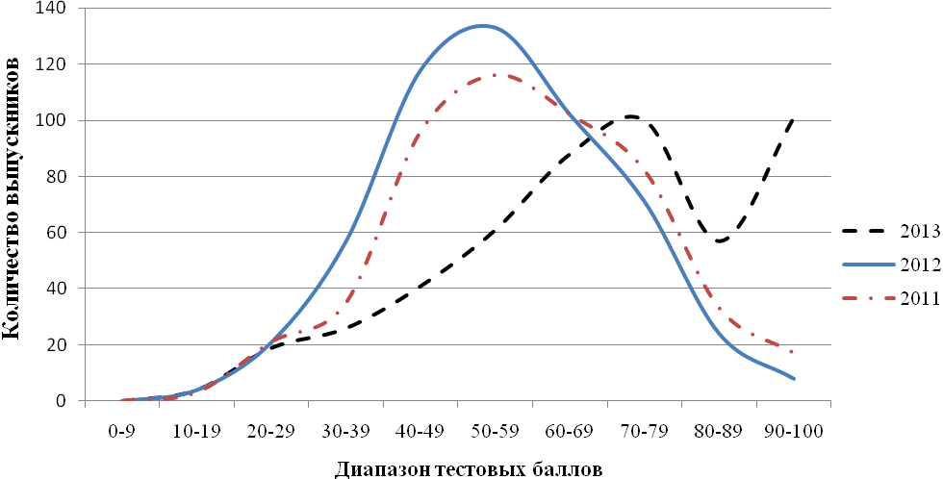

**Количество выпускников,**

**не набравших минимальное количество баллов**

|  |  |  |  |  |  |
| --- | --- | --- | --- | --- | --- |
| **Количество по РК** | | | **Процент по РК** | | |
| **2011** | **2012** | **2013** | **2011** | **2012** | **2013** |
| 24 | 41 | 30 | 4,75% | 7,62% | 6,05% |

**Лучшие результаты ЕГЭ 2013 года**

|  |  |  |  |
| --- | --- | --- | --- |
| **№**  **п/п** | **Образовательное учреждение** | **Ф.И.О. участника ЕГЭ** | **Итоговый балл** |
| 1. | МБОУ «Гимназия № 2» (г. Инта) | Меладзе Алина Олеговна | 100 |
| 2. | МБОУ «СОШ № 2» (г. Усинск) | Краснова Дарья Сергеевна | 100 |
| 3. | ГАОУОШИ РК «КРФМЛИ» (г. Сыктывкар) | Корчун Андрей Викторович | 100 |
| 4. | МБОУ «СОШ № 5» (г. Инта) | Мишарина Евгения Дмитриевна | 100 |
| 5. | ГАОУОШИ РК «КРФМЛИ» (г. Сыктывкар) | Гижко Екатерина Юрьевна | 100 |
| 6. | МАОУ «СОШ № 3 с УИОП» (г. Усинск) | Луковкина Дарья Олеговна | 100 |
| 7. | МОУ «СОШ № 20 с УИОП» (г. Ухта) | Рочева Анастасия Константиновна | 100 |
| 8. | ГАОУОШИ РК «КРФМЛИ» (г. Сыктывкар) | Иевлева Ирина Ивановна | 100 |
| 9. | МОУ «Лицей № 1» (г. Воркута) | Махотин Юрий Владимирович | 100 |
| 10. | МБОУ «СОШ № 8» (г. Инта) | Гарпинюк Семен Владимирович | 100 |
| 11. | ГАОУОШИ РК «КРФМЛИ» (г. Сыктывкар) | Форосенко Наталья Владимировна | 100 |
| 12. | ГАОУОШИ РК «КРФМЛИ» (г. Сыктывкар) | Козлова Анна Сергеевна | 100 |
| 13. | МОУ «Лицей № 1» (г. Воркута) | Волченкова Татьяна Анатольевна | 100 |
| 14. | ГАОУОШИ РК «КРФМЛИ» (г. Сыктывкар) | Арнаутов Александр Валерьевич | 100 |
| 15. | ГАОУОШИ РК «КРФМЛИ» (г. Сыктывкар) | Конанов Дмитрий Николаевич | 100 |
| 16. | ГАОУОШИ РК «КРФМЛИ» (г. Сыктывкар) | Вокуев Михаил Фёдорович | 100 |
| 17. | МОУ «Гуманитарно-педагогический лицей» (г. Ухта) | Кондрахина Полина Сергеевна | 100 |
| 18. | МАОУ «Лицей народной дипломатии»  (г. Сыктывкар) | Соколова Владислава Михайловна | 100 |
| 19. | МБОУ «СОШ № 4 с УИОП» (г. Усинск) | Чухно Екатерина Сергеевна | 100 |
| 20. | МАОУ «Гимназия № 1» (г. Сыктывкар) | Полковая Анна Владимировна | 100 |
| 21. | МБОУ «СОШ № 2» (г. Усинск) | Шангареев Дмитрий Рафикович | 100 |
| 22. | МОУ «Ухтинский технический лицей  им. Г.В. Рассохина» (г. Ухта) | Пронкина Кира Олеговна | 100 |
| 23. | МБОУ «Гимназия № 2» (г. Инта) | Печенко Анастасия Николаевна | 100 |
| 24. | МОУ «Ухтинский технический лицей  им. Г.В. Рассохина» (г. Ухта) | Беломестнова Юлия Сергеевна | 100 |
| 25. | ГАОУОШИ РК «КРФМЛИ» (г. Сыктывкар) | Свистова Ольга Владимировна | 100 |
| 26. | МОУ «СОШ № 21 с УИОП» (г. Ухта) | Каравай Екатерина Владимировна | 100 |
| 27. | МОУ «Лицей № 1» (г. Воркута) | Латюк Мария Андреевна | 100 |
| 28. | МАОУ «Лицей народной дипломатии»  (г. Сыктывкар) | Филиппова Елена Владимировна | 100 |
| 29. | МОУ «СОШ № 9» (г. Печора) | Галеев Артем Алексеевич | 100 |
| 30. | МБОУ «СОШ № 2 им. Г.В. Кравченко»  (г. Вуктыл) | Пантелеев Александр Сергеевич | 100 |
| 31. | МАОУ Технологический лицей»  (г. Сыктывкар) | Киселев Дмитрий Сергеевич | 98 |
| 32. | МАОУ «Гимназия имени А.С. Пушкина»  (г. Сыктывкар) | Осипова Кристина Анатольевна | 98 |
| 33. | ГАОУОШИ РК «КРФМЛИ» (г. Сыктывкар) | Попова Татьяна Александровна | 98 |
| 34. | МОУ «СОШ № 12» (г. Воркута) | Репина Екатерина Викторовна | 98 |
| 35. | МОУ «СОШ № 1» (г. Воркута) | Карташов Константин Сергеевич | 98 |
| 36. | МБОУ «Лицей № 1» (г. Инта) | Коробов Дмитрий Вадимович | 98 |
| 37. | МАОУ «СОШ № 3 с УИОП» (г. Усинск) | Носова Анна Витальевна | 98 |
| 38. | ГОУ «КРЛ при СыктГУ» (г. Сыктывкар) | Бурдаева Татьяна Андреевна | 98 |
| 39. | ГОУ «КРЛ при СыктГУ» (г. Сыктывкар) | Кассиров Илья Сергеевич | 98 |
| 40. | МБОУ «СОШ № 5» (г. Усинск) | Мирошниченко Анна Сергеевна | 98 |
| 41. | МОУ «СОШ № 23» (г. Воркута) | Тюлькин Семен Дмитриевич | 98 |
| 42. | МАОУ «СОШ № 16 (г. Сыктывкар) с УИОП» (г. Сыктывкар) | Аникеева Анна Владимировна | 98 |
| 43. | МОУ «СОШ № 9» (г. Печора) | Бакланова Алёна Дмитриевна | 98 |
| 44. | МАОУ Технологический лицей»  (г. Сыктывкар) | Микитюк Елизавета Ильинична | 98 |
| 45. | МАОУ «Гимназия № 1» (г. Сыктывкар) | Баскакова Юлия Михайловна | 98 |
| 46. | ГАОУОШИ РК «КРФМЛИ» (г. Сыктывкар) | Клочкова Анастасия Андреевна | 98 |
| 47. | МАОУ «СОШ № 16 с УИОП» (г. Сыктывкар) | Попова Ирина Сергеевна | 98 |
| 48. | ГАОУОШИ РК «КРФМЛИ» (г. Сыктывкар) | Канева Лариса Александровна | 98 |
| 49. | ГАОУОШИ РК «КРФМЛИ» (г. Сыктывкар) | Попова Александра Юрьевна | 98 |
| 50. | МАОУ «Гимназия имени А.С. Пушкина»  (г. Сыктывкар) | Скрябина Полина Эдуардовна | 98 |
| 51. | ГАОУОШИ РК «КРФМЛИ» (г. Сыктывкар) | Степаненко Екатерина Антоновна | 98 |
| 52. | ГАОУОШИ РК «КРФМЛИ» (г. Сыктывкар) | Бачуринская Ульяна Александровна | 98 |

**Комментарии республиканской предметной комиссии**

**по выполнению заданий части С**

**1. Общая характеристика контрольных измерительных материалов ЕГЭ по предмету (части С)**

В соответствии с общими положениями нормативных документов, определяющих цели и порядок проведения государственной (итоговой) аттестации выпускников XI(XII) классов, ЕГЭ по химии рассматривается как форма государственного контроля качества общеобразовательной подготовки учащихся по данному предмету. По итогам ЕГЭ выявляется уровень освоения экзаменуемыми образовательных программ, соответствующих Федеральному компоненту государственного образовательного стандарта основного общего и среднего (полного) общего образования по химии.

Объектом контроля в рамках ЕГЭ является система знаний основ неорганической, общей и органической химии.

К числу главных составляющих этой системы относятся:

– ведущие понятия химии о химическом элементе, веществе и химической реакции;

– основные законы и теоретические положения химии;

– знания о системности и причинности явлений, генезисе веществ, способах познания

веществ и химических реакций, применении веществ.

ЕГЭ по химии проводится с использованием стандартизированных контрольных измерительных материалов – вариантов КИМ, включающих в себя задания, различные по форме предъявления условия и виду требуемого ответа, по уровню сложности и способам оценки их выполнения.

Структура экзаменационной работы в 2013 году по сравнению с 2012 годом не претерпела никаких изменений.

В системе КИМ ЕГЭ по химии важная роль отведена части С (заданиям с развернутым ответом), предусматривающей комплексную проверку усвоения на профильном уровне нескольких (двух и более) элементов содержания из различных содержательных блоков курса по общей, неорганической и органической химии.

Задания с развернутым ответом предназначены для проверки владения умениями, которые отвечают наиболее высоким требованиям к уровню подготовки выпускников и могут служить эффективным средством дифференцированного оценивания достижений каждого из них.

# **2. Анализ выполнения заданий части C**

Результаты экзамена по химии показывают, что уровень подготовки выпускников в 2013 году оказался значительно выше, чем в 2012 году.

Всего в сдаче ЕГЭ по химии в 2013 году приняли участие 496 выпускников, что меньше, чем в 2012 году, на 7,8 %.

Средний балл участников ЕГЭ составил 69,20, что нашло отражение в представленной ниже таблице.

|  |  |  |  |  |  |  |  |
| --- | --- | --- | --- | --- | --- | --- | --- |
| **2010 год** | | **2011 год** | | **2012 год** | | **2013 год** | |
| Кол-во участников | Средний балл | Кол-во участников | Средний балл | Кол-во участников | Средний балл | Кол-во участников | Средний балл |
| 538 | 52,13 | 505 | 58,39 | 538 | 55,52 | 496 | 69,20 |

Сравнительный анализ выполнения части С по химии в 2012-2013 годах показал, что выпускники в 2013 году продемонстрировали достаточно высокий уровень овладения учебным материалом, наблюдается положительная динамика по всем заданиям (С1-С6) части С.

В приведенной ниже таблице представлена результативность выполнения заданий части С по химии в 2012-2013 годах (в процентах от общего числа участников ЕГЭ, сдававших химию):

|  |  |  |  |  |  |  |
| --- | --- | --- | --- | --- | --- | --- |
| **Показатели** | **Год** | **С1** | **С2** | **С3** | **С4** | **С5** |
| **Выполнили полностью** | 2012 | 22,49% | 4,65% | 10,97% | 7,43% | 41,82% |
| 2013 | 56,34% | 30,99% | 23,54% | 34,41% | 49,09% |
| **Выполнили частично** | 2012 | 40,89% | 45,91% | 33,27% | 23,23% | 10,97% |
| 2013 | 24,55% | 37,22% | 36,62% | 17,10% | 15,29% |
| **Не выполнили часть С** | 2012 | 36,62% | 49,44% | 55,76% | 69,33% | 47,21% |
| 2013 | 19,11% | 31,79% | 39,84% | 48,49% | 35,61% |

Несмотря на то, что ЕГЭ по химии в 2013 году сдавало меньше участников, чем в 2012 году (497 против 538), к выполнению заданий части С приступило большее количество участников – 50,49% против 30,80% в 2012 году. Кроме того, если в 2012 году максимальный балл ЕГЭ по химии был 98, то в 2013 году 33 участника ЕГЭ набрали максимальный балл – 100.

## Задание C1

Проверяемый ведущий элемент содержания (понятие) – степень окисления элемента, окислитель, восстановитель, электронный баланс.

Проверяемое умение (вид деятельности) – определять степень окисления элементов и указывать окислитель и восстановитель; составлять электронный (либо электронно-ионный) баланс; составлять уравнение окислительно-восстановительной реакции на основе электронного баланса.

*Типичные ошибки:*

* неверный подбор веществ, окислителей и восстановителей;
* допущение ошибок в определении степеней окисления;
* неверное указание окислителя и восстановителя.

## Задание C2

Проверяемый ведущий элемент содержания (понятие) – характерные химические свойства неорганических веществ различных классов, генетическая взаимосвязь неорганических веществ.

Проверяемое умение (вид деятельности) – подтверждать существование генетической связи между веществами различных классов путем составления уравнений соответствующих реакций.

*Типичные ошибки:*

* неправильное написание уравнений реакций даже с простыми, наиболее

распространенными веществами;

* незнание химических свойств неорганических веществ;
* плохое знание характерных признаков конкретных веществ;
* затруднения в написании реакций, протекающих при электролизе растворов;
* неправильная расстановка коэффициентов в уравнениях реакций.

## Задание C3

Проверяемый ведущий элемент содержания (понятие) – характерные химические свойства органических веществ различных классов, генетическая взаимосвязь органических веществ; механизмы реакций в органической химии.

Проверяемое умение (вид деятельности) – подтверждать существование генетической связи между веществами различных классов путем составления уравнений соответствующих реакций с учетом заданных условий их проведения.

*Типичные ошибки:*

* слабое знание окислительно-восстановительных реакций органических веществ;
* неразличение продуктов «мягкого» и «жесткого» окисления;
* путаница в определении атома углерода (первичного или вторичного),

подвергающегося «атаке».

## Задание C4

Проверяемый ведущий элемент содержания (понятие) – количественные отношения в химии: количество вещества, молярная масса, молярный объем, массовая доля вещества в растворе и в смеси.

Проверяемое умение (вид деятельности) – проводить расчеты по уравнению (либо по схеме) химической реакции на основе стехиометрических соотношений реагирующих веществ.

*Типичные ошибки:*

* неправильное написание уравнений реакций в задачах;
* допущение математических ошибок при расчетах.

## Задание C5

Проверяемый ведущий элемент содержания (понятие) – общая и молекулярная формула веществ данного класса, количественные отношения в химии.

Проверяемое умение (вид деятельности) – проводить расчеты по схеме химической реакции на основе стехиометрических соотношений реагирующих веществ; по результатам проведенных расчетов устанавливать молекулярную формулу вещества.

*Типичные ошибки:*

* незнание общих формул предельных аминов, предельных многоатомных спиртов;
* допущение ошибок в написании схем уравнений;
* допущение математических ошибок при расчетах.

**3. Общие выводы и рекомендации**

Результаты ЕГЭ по химии показали, что в целом по сравнению с 2012 годом уровень подготовки выпускников в 2013 году оказался значительно выше, чем в прошлом году.

Наблюдается положительная динамика по основным показателям: увеличился процент выполнения экзаменационных работ части С (2012 год – 30,80%; 2013 год – 50,49%); уменьшилось количество выпускников, получивших «0» баллов за выполнение заданий части С (2012 год – 7,62%; 2013 год – 6,05%).

Значительно увеличилось количество участников ЕГЭ, получивших тестовый балл в интервале 98-100 баллов (2013 год – 55 чел., 2012 год – 2 чел.), что можно считать существенным прорывом в успешности выполнения заданий части С по сравнению с 2012 годом.

***Рекомендации*** по совершенствованию преподавания химии в образовательных учреждениях:

* Организовать целенаправленную работу по формированию умений выделять в условии задания главное, устанавливать причинно-следственные связи между отдельными элементами содержания, обращая особое внимание на взаимосвязь состава, строения и свойств веществ.
* Для успешного формирования важнейших теоретических понятий использовать в учебном процессе различные по форме упражнения и задания на применение этих понятий в различных ситуациях. Необходимо также добиваться понимания учащимися того, что успешное выполнение любого задания предполагает тщательный анализ его условия и выбор адекватной последовательности действий. Следует постоянно обращать внимание учащихся на то, что характерные свойства каждого конкретного вещества и различных классов веществ в полной мере зависят от их состава и строения. Именно поэтому при выполнении заданий о свойствах веществ (классов веществ) в первую очередь необходимо использовать знания о видах химической связи и способах ее образования, об электроотрицательности и степени окисления химических элементов в соединениях, о зависимости свойств веществ от типа кристаллической решетки, о поведении веществ с различным видом связи в растворах.
* Использовать открытый банк заданий КИМ ЕГЭ, размещенный на сайте ФИПИ, как вспомогательный материал при подготовке к государственной (итоговой) аттестации в форме ЕГЭ по химии.

**2.5. Обществознание**

|  |  |  |  |  |  |  |  |  |  |  |  |  |  |  |  |  |  |  |  |  |  |  |  |  |  |  |  |  |  |  |  |  |  |  |  |  |  |  |  |  |  |  |  |  |  |  |  |  |  |  |
| --- | --- | --- | --- | --- | --- | --- | --- | --- | --- | --- | --- | --- | --- | --- | --- | --- | --- | --- | --- | --- | --- | --- | --- | --- | --- | --- | --- | --- | --- | --- | --- | --- | --- | --- | --- | --- | --- | --- | --- | --- | --- | --- | --- | --- | --- | --- | --- | --- | --- | --- |
| **Общие сведения о результатах ЕГЭ по обществознанию в 2011-2013 годах**   |  |  |  |  |  |  |  | | --- | --- | --- | --- | --- | --- | --- | | **Показатели** | **2011 год** | | **2012 год** | | **2013 год** | | | **Количество выпускников текущего года, участвующих в ЕГЭ** | 3122 | | 3283 | | 3134 | | | **Средний балл по РК** | 55,97 | | 54,14 | | 59,41 | | | **Средний балл по РФ** | 56,2 | | 55,2 | | 59,5 | | | **Максимальный балл** | 98 | | 98 | | 100 | | | **Количество выпускников, получивших «0» баллов за выполнение части С** | 63 | 2,02% | 74 | 2,26% | 92 | 2,94% | |  |  |  |  |  |  |  | |  |

**Процент выполнения экзаменационной работы**

|  |  |  |  |  |  |  |  |  |
| --- | --- | --- | --- | --- | --- | --- | --- | --- |
| **Часть А** | | | **Часть В** | | | **Часть С** | | |
| **2011** | **2012** | **2013** | **2011** | **2012** | **2013** | **2011** | **2012** | **2013** |
| 64,28% | 58,22% | 77,07% | 60,22% | 62,39% | 72,67% | 41,96% | 39,69% | 38,10% |
|  |  |  |  |  |  |

**Плотность распределения тестовых баллов по результатам ЕГЭ**

**в 2011-2013 годах**

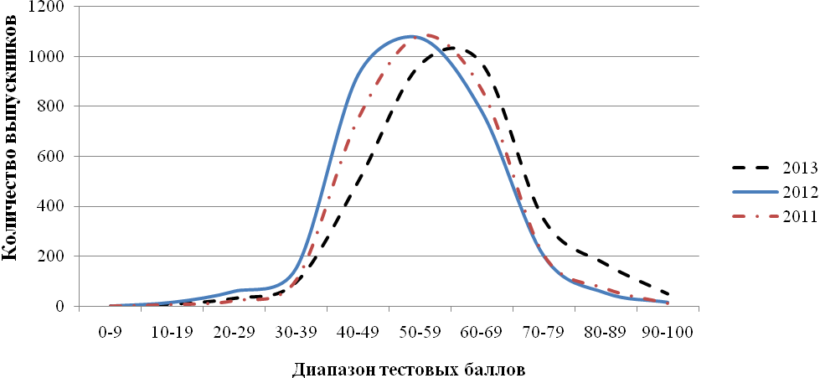

**Количество выпускников,**

**не набравших минимальное количество баллов**

|  |  |  |  |  |  |
| --- | --- | --- | --- | --- | --- |
| **Количество по РК** | | | **Процент по РК** | | |
| **2011** | **2012** | **2013** | **2011** | **2012** | **2013** |
| 100 | 186 | 92 | 3,21 | 5,67 | 2,94 |

**Лучшие результаты ЕГЭ 2013 года**

|  |  |  |  |
| --- | --- | --- | --- |
| **№**  **п/п** | **Образовательное учреждение** | **Ф.И.О. участника ЕГЭ** | **Итоговый балл** |
| 1. | МОУ «Гимназия иностранных языков»  (г. Ухта) | Коюшева Мария Витальевна | 100 |
| 2. | МБОУ «СОШ № 10» (г. Инта) | Зеленкова Александра Александровна | 98 |
| 3. | МБОУ «Гимназия № 2» (г. Инта) | Пилипенко Анастасия Олеговна | 98 |
| 4. | ГОУ «КРЛ при СыктГУ» (г. Сыктывкар) | Кустышева Дарья Игоревна | 98 |
| 5. | МАОУ «СОШ № 25 с УИОП  им. В.А. Малышева» (г. Сыктывкар) | Кузнецов Дмитрий Евгеньевич | 98 |
| 6. | МБОУ «Гимназия № 2» (г. Инта) | Созинов Евгений Андреевич | 95 |
| 7. | МАОУ «СОШ № 43» (г. Сыктывкар) | Маркова Марина Александровна | 95 |
| 8. | МОУ «СОШ» с. Койгородок  (Койгородский район) | Лузянина Наталья Павловна | 95 |
| 9. | МАОУ «Лицей народной дипломатии»  (г. Сыктывкар) | Воробьева Вероника Николаевна | 95 |
| 10. | ГОУ «КРЛ при СыктГУ» (г. Сыктывкар) | Козырева Мария Юрьевна | 95 |
| 11. | МБОУ «СОШ № 1» пгт. Нижний Одес  (г. Сосногорск) | Садретдинова Алина Валерьевна | 95 |
| 12. | МАОУ «СОШ № 1 с УИОП  им. И.А. Куратова» (г. Сыктывкар) | Чередник Евгения Дмитриевна | 95 |
| 13. | МБОУ «СОШ № 2» (г. Усинск) | Бобешко Ева Игоревна | 95 |
| 14. | МАОУ «Лицей № 1» (г. Сыктывкар) | Заменина Татьяна Александровна | 95 |
| 15. | МБОУ «Усть-Цилемская СОШ»  (Усть-Цилемский район) | Ляпунов Александр Юрьевич | 95 |
| 16. | МОУ «Гуманитарно-педагогический лицей» (г. Ухта) | Жукова Софья Сергеевна | 95 |
| 17. | МОУ «Гимназия иностранных языков»  (г. Ухта) | Кубатина Арина Александровна | 95 |
| 18. | МОУ «Гимназия иностранных языков»  (г. Ухта) | Смирнова Елизавета Александровна | 95 |
| 19. | ГОУ «КРЛ при СыктГУ» (г. Сыктывкар) | Чиркова Наталья Александровна | 95 |

**Комментарии республиканской предметной комиссии**

**по выполнению заданий части С**

**1. Общая характеристика контрольных измерительных материалов ЕГЭ по предмету (части С)**

Основная цель ЕГЭ по обществознанию в 2013 году, как и в предыдущие годы, – выявить с помощью комплекса заданий и в рамках стандартизированной процедуры уровень подготовки по предмету каждого экзаменуемого, предоставить возможность выпускникам школы на основе полученных результатов (баллов) выстроить реалистическую траекторию получения профессионального образования, а высшим учебным заведениям – отобрать будущих студентов.

В 2013 году по обществознанию в сравнении с КИМ ЕГЭ 2012 года внесены незначительные изменения:

* Усложнено задание В5. Общее количество приведенных в условии суждений увеличено с 4 до 5. Их необходимо распределить по 3, вместо прежних 2, группам: суждения – факты, суждения – оценки, суждения – теоретические утверждения.
* Темы, предлагаемые для написания эссе, сгруппированы в 5 блоков вместо прежних 6. Темы, раскрываемые с учетом положений социологии и социальной психологии, включены в одно общее направление. Экзаменуемый при написании эссе получил возможность использования положения и понятийного аппарата каждой из этих общественных наук.
* Усовершенствованы критерии оценивания заданий С5, С8, С9.
* Скорректированы требования задания С9.

***Содержательные разделы части С.***

Задания С1-С4 требовали проведения семантического анализа приведенного текста, включавшего различные смысловые уровни. Выявив эти уровни, выпускники приводили соответствующие им положения из курса обществознания, объяснения изложенных в тексте суждений.

Выполняя задание С5, выпускники были призваны раскрыть содержание категории, концепта, понятия изученного ими школьного курса.

Задание С6 предполагало приведение конкретных примеров, раскрывающих содержание тех или иных принципов, законов, положений общественных наук.

В задании С7 сформулированы задача, вопрос, ответы на которые следовало найти самостоятельно, основываясь на понимании сущности того или иного социального явления.

Задание С8 предполагало составление развернутого плана освещения определенной обществоведческой темы.

Задание С9 в определенном отношении было возвратом к заданию С1. В нем также предлагались тексты, более краткие, чем в С1, на выявление их семантического анализа, то есть выявление смысла приведенного высказывания и определения собственного отношения к его содержанию.

***Проверяемые виды деятельности и умений учащихся.***

Целью заданий С1-С4 была проверка герменевтических компетенций выпускников. Общественная жизнь в значительной мере уже описана в текстах. В то же время один и тот же текст может по-разному пониматься его читателями. Поэтому одна из целей курса обществознания – сформировать, развить у школьников способность адекватной интерпретации семиотических конструкций.

В задании С5 проверялась способность понимания обществоведческих идей. Испытуемым предлагалось раскрыть содержание понятия, то есть указать общие, существенные и специфические признаки обозначаемого данным понятием социального явления. В формальном отношении проверялось умение дать дефиницию, определение понятия.

Задание С6 было направлено на выявление компетенций, способности соотносить знания курса с явлениями социальной реальности.

Задание С7 в известном смысле было противоположным С5, поскольку в нем предполагалось определяемое по представленному определяющему. В этом задании проверялись творческие способности выпускников, умение самостоятельно дать объяснение, рекомендацию, решить проблему общественного бытия.

Как и во многих других заданиях, в С8 проверялись как знания курса, так и логические, мыслительные способности учащихся. Составляя развернутый план темы, они проводят операцию последовательного деления объема некоторого понятия. Выделение разделов и подразделов плана следовало проводить по существенным признакам, по одному основанию и последовательно, избегая ошибки перекрестного деления.

Определяющая цель задания С9 – проверить умение выпускников выявить смысл определенного высказывания из области философии, экономики, политологии, социологии, правоведения (К1). При этом не требовалось обязательно соглашаться с тем, что это истинное высказывание. Как известно, герменевтика позволяет найти в текстах базовые смыслы, не известные самому автору. Поэтому в задании С9 проверялась способность выпускников доказывать формулируемые тезисы с использованием необходимых (К2) и вероятностных (К3) умозаключений.

В контрольных измерительных материалах 2013 года получили адекватное отражение все разделы и аспекты курса обществознания. В них наблюдается позитивная тенденция интеграции основных разделов обществознания – философии, экономики, политологии, социологии и социальной психологии, правоведения.

**2.** **Анализ выполнения заданий части С**

Как и в предыдущие годы, наиболее сложными для выпускников были задания части С. Их выполнили 38,10% участников ЕГЭ (в 2012 году – 39,69%), что свидетельствует о снижении данного показателя на 1,59%.

В приведенной ниже таблице представлена результативность выполнения заданий части С по обществознанию в 2012-2013 годах (в процентах от общего числа участников ЕГЭ, сдававших обществознание):

|  |  |  |  |  |  |  |  |  |  |  |  |  |
| --- | --- | --- | --- | --- | --- | --- | --- | --- | --- | --- | --- | --- |
| **Показатели** | **Год** | **С1** | **С2** | **С3** | **С4** | **С5** | **С6** | **С7** | **С8** | **К1** | **К2** | **К3** |
| **Выполнили полностью** | 2012 | 63,71 | 50,67 | 20,93 | 12,37 | 18,07 | 10,15 | 9,26 | 7,53 | 64,72 | 55,82 | 1,31 |
| 2013 | 72,48 | 50,70 | 18,55 | 9,77 | 23,91 | 15,17 | 21,46 | 8,17 | 55,04 | 5,72 | 8,43 |
| **Выполнили частично** | 2012 | 26,08 | 32,94 | 48,96 | 47,44 | 29,10 | 39,15 | 31,60 | 37,14 | 0,00 | 0,00 | 41,13 |
| 2013 | 20,34 | 31,00 | 36,30 | 4,86 | 25,03 | 34,55 | 36,30 | 32,12 | 0,00 | 25,45 | 32,98 |
| **Не выполнили часть С** | 2012 | 10,21 | 16,39 | 30,10 | 40,19 | 52,83 | 50,70 | 59,14 | 55,33 | 35,28 | 44,18 | 57,56 |
| 2013 | 7,18 | 18,30 | 45,15 | 48,37 | 51,05 | 50,29 | 42,24 | 59,71 | 44,96 | 68,84 | 58,59 |

**Задание С1**

Данное задание полностью выполнили 72,48% (в 2012 году – 66,89 %) выпускников. Это самый высокий показатель из всех результатов по заданиям раздела С. Частично выполнили данное задание 20,34% участников (в 2012 г. – 26,08%). Не справились с заданием 7,18% участников (в 2012 – 10,21%).

**Задание С2**

Это задание полностью выполнили 50,7% испытуемых ( в 2012 году – 50,67%). Процент частично выполнивших задание составил 31 (в 2012 году – 32,94%); а не выполнивших его – 18,3% (в 2012 году – 16,39%).

Основная причина затруднений в решении заданий С1 и С2 – ошибочная интерпретация оснований заданных вопросов, то есть неспособность понять, какая информация была базовой для постановки этих вопросов. Поэтому из приведенного текста иногда приводились фрагменты, содержание которых не вполне соответствовало требованиям задания.

**Задание С3**

С ним полностью справились 18,55% выпускников (в 2012 году – 20,93%), справились частично – 36,3% (в 2012 году – 48,96%) , не справились – 45,15% (в 2012 году – 30,1%).

Наиболее сложным при выполнении данного задания оказалось соотнесение теоретических положений с явлениями общественного бытия. Не справившимся с заданием участникам экзамена не удавалось привести примеры, соответствовавшие теоретическим утверждениям, проиллюстрировать функции социальных институтов. То есть содержание приводимых теоретических суждений самим испытуемым было не вполне понятно.

**Задание С4**

Полностью задание выполнили 9,77% участвовавших в экзамене (в 2012 году – 12,37%). Это – один из четырех самых низких показателей части С. Частичное выполнение задания эксперты обнаружили в 41,86% работ (47,44% – в 2012 году). 48,37% ответов по данному заданию эксперты признали полностью ошибочными (в 2012 году – 40,19%).

Выявив в приводимом тексте сведения о тех или иных социальных явлениях, многие участники экзамена не смогли перейти к их сущности, причинам существования, законам функционирования и развития, найти необходимость в видимых случайностях. Перейти от наблюдаемых явлений к их умозрительной сущности, а затем, поняв сущность, объяснить, почему явления таковы – одна из целей общественных наук. Сложность ее достижения связана с тем, что сущность не наблюдаема.

**Задание С5**

Максимальный балл за выполнение этого задания эксперты выставили 23,91% участников (в 2012 году – 18,07%). В 1 балл оценены 25,03% ответов (в 2012 году – 29,1%). «0» баллов – оценка 51,05% ответов по С5 (в 2012 году – 52,83%).

Составляя дефиницию приводимого в задании понятия, не справившиеся с ним выпускники часто нарушали правила определения. Во-первых, приводили дефиниции- тавтологии, в которых определяющее повторяло определяемое. Например, правонарушения – это нарушения права, правонарушитель – лицо, совершившее правонарушение. Во-вторых, в случаях частичного выполнения задания, раскрывая содержание понятия, указывали несущественные и неспецифические признаки определяемого социального явления. Третий недостаток в выполнения задания С3 состоял в том, что участники экзамена ограничивались составлением определения, не поясняя это логическое действие какой-либо информацией об определяемом социальном явлении (вторая часть задания).

**Задание С6**

Цель этого задания – проверка знаний выпускников, объема их памяти, степени усвоения курса обществоведения. Полученные результаты такой проверки трудно признать удовлетворительными. Не справились с заданием С6 50,29% участников экзамена (в 2012 году – 50,7%), справились частично 34,55% (в 2012 году – 39,15%). По оставшемуся показателю наблюдалось заметное улучшение результатов выполнения: справились с заданием полностью – 15,17% выпускников (в 2012 году – 10,15%). Данное задание как раз и выполнило функцию дифференциации, отделения подготовленных участников от не вполне и полностью не подготовленных.

**Задание С7**

В задании С7 проверялась способность выпускников переходить от знаний к компетенциям. Оно носит творческий характер. Это – задача по обществознанию, где участник экзамена должен самостоятельно найти ответ на поставленный вопрос, предложить решение проблемы, дать рекомендации или объяснения.

Следует отметить, что в выполнении данного задания выпускники 2013 года показали качественное улучшение по сравнению с результатами 2012 года. Полностью выполнили его 21,46% участников (в 2012 году – 9,26%). Частично выполнили задание 36,3% (в 2012 году – 38,14%). Не справились с заданием 42,24% участников экзамена (в 2012 году – 59,14%).

**Задание С8**

Данное задание вошло в пару самых трудных для участников ЕГЭ. Эксперты сочли возможным выставить максимальный балл за его выполнение лишь 8,17% выпускников (в 2012 году – 7,53%). Частично выполнили это задание 32,12% (в 2012 году – 37,14%). Не справились с заданием 59,71% участников (в 2012 году – 55,93%).

По форме задание С8 – построение классификации, основанной на последовательном делении объемов понятий, представленных в теме, предлагаемой для создания раскрывающего ее содержание плана. Это логическое действие предполагает соблюдение ряда требований. Судя по результатам выполнения задания С8, эти требования большинству испытуемых просто не известны.

**Задание С9**

По мнению экспертов, смысл высказывания, избранного как тема эссе, был адекватно раскрыт в работах 55,04 % испытуемых (в 2012 году – 64,72%), соответственно ошибочная интерпретация выбранного суждения определена в 44,96% работ (критерий К1).

Приведение теоретических аргументов в обоснование истинности тезиса эссе (критерий К2) оказалось «ахиллесовой пятой» испытуемых, наиболее сложной задачей части С. Полностью с ней справились лишь 5,72%участников экзамена, справились частично – 25,45%, не справились 68,84%выпускников. Поскольку в задании С9 (критерий К3) в числе аргументов принимались собственные наблюдения авторов эссе, показатели по этому заданию были несколько выше предшествующих. Полностью выполнили требования К3 8,43% выпускников, частично – 32,98%, не выполнили – 58,59%.

**Анализ типичных ошибок.**

Наиболее распространенные и типичные ошибки в части С экзаменационных работ 2013 года по обществознанию были допущены в заданиях С4, С8, С9 (К2, К3). Они имеют двоякую природу. Их первая причина – недостаток знаний, неполное усвоение содержания курсов обществоведения и обществознания.

Вторая причина – определенная незавершенность в развитии мышления выпускников, неполное развитие некоторых логических способностей, логические ошибки.

**3. Общие выводы и рекомендации**

Результаты ЕГЭ по обществознанию 2013 года показали, что по сравнению с результатами 2012 года наблюдается положительная динамика по следующим показателям: уменьшилось количество выпускников, получивших «0» баллов за выполнение заданий части С (2012 год – 5,67%; 2013 год – 2,94%); количество участников ЕГЭ, получивших тестовый балл в интервале 95-100 баллов (2013 год – 19 чел., 2012 год – 4 чел.).

Вместе с тем в сравнении с 2012 годом снизился процент выполнения экзаменационной работы части С (2012 год – 39,69%; 2013 год – 38,10%).

Исходя из результатов ЕГЭ, «болевыми точками» в изучении обществознания остаются:

* умение приводить аргументы, доказательства, объяснения, утверждения, обоснования;
* составление развернутого плана ответа по предложенной теме;
* формулирование признаков явления и иллюстрация их примерами;
* изложение суждений и аргументов с опорой на теоретические положения.

***Рекомендации*** по совершенствованию преподавания обществознания в образовательных учреждениях:

* Использовать при изучении курса обществознания модели заданий ЕГЭ только в органической связи с рассматриваемым учебным материалом, с целями занятия, его общим педагогическим замыслом.
* Проводить, начиная с основной школы, тренировочные занятия по составлению планов ответов и написанию эссе школьниками.
* Ежеурочно обращаться к фрагментам документов, содержащихся в используемых учебниках. В связи с неодинаковой представленностью и раскрытием в отдельных учебниках содержательных элементов обществоведческого курса, зафиксированных в документах, определяющих содержание экзаменационной работы, использовать помимо основного один-два дополнительных учебника (учебных пособия) из Федерального перечня.
* Проводить терминологические диктанты на уроках, самостоятельные работы учащихся с учебником по поиску суждений с использованием указанных терминов и понятий.
* Учить выпускников решать задачи, требующие совершать переход от теории к реалиям общественной жизни, от социальных явлений к их сущности и от нее – к объяснению указанных явлений.

**2.6. Биология**

|  |  |  |  |  |  |  |  |  |  |  |  |  |  |  |  |  |  |  |  |  |  |  |  |  |  |  |  |  |  |  |  |  |  |  |  |  |  |  |  |  |  |  |  |  |  |  |  |  |  |  |
| --- | --- | --- | --- | --- | --- | --- | --- | --- | --- | --- | --- | --- | --- | --- | --- | --- | --- | --- | --- | --- | --- | --- | --- | --- | --- | --- | --- | --- | --- | --- | --- | --- | --- | --- | --- | --- | --- | --- | --- | --- | --- | --- | --- | --- | --- | --- | --- | --- | --- | --- |
| **Общие сведения о результатах ЕГЭ по биологии в 2011-2013 годах**   |  |  |  |  |  |  |  | | --- | --- | --- | --- | --- | --- | --- | | **Показатели** | **2011 год** | | **2012 год** | | **2013 год** | | | **Количество выпускников текущего года, участвующих в ЕГЭ** | 1117 | | 1066 | | 975 | | | **Средний балл по РК** | 52,18 | | 53,27 | | 58,62 | | | **Средний балл по РФ** | 53,7 | | 54,0 | | 58,6 | | | **Максимальный балл** | 93 | | 96 | | 98 | | | **Количество выпускников, получивших «0» баллов за выполнение части С** | 101 | 9,04% | 102 | 9,57% | 97 | 9,95% | |  |  |  |  |  |  |  | |  |

**Процент выполнения экзаменационной работы**

|  |  |  |  |  |  |  |  |  |
| --- | --- | --- | --- | --- | --- | --- | --- | --- |
| **Часть А** | | | **Часть В** | | | **Часть С** | | |
| **2011** | **2012** | **2013** | **2011** | **2012** | **2013** | **2011** | **2012** | **2013** |
| 58,01% | 59,38% | 66,51% | 47,45% | 49,04% | 58,04% | 28,50% | 30,06% | 35,44% |
|  |  |  |  |  |  |

**Плотность распределения тестовых баллов по результатам ЕГЭ**

**в 2011-2013 годах**

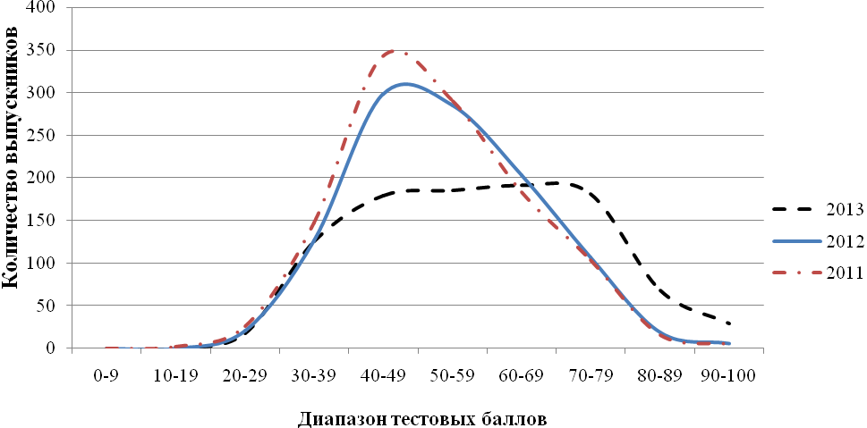

**Количество выпускников,**

**не набравших минимальное количество баллов**

|  |  |  |  |  |  |
| --- | --- | --- | --- | --- | --- |
| **Количество по РК** | | | **Процент по РК** | | |
| **2011** | **2012** | **2013** | **2011** | **2012** | **2013** |
| 69 | 55 | 55 | 6,18% | 5,16% | 5,64% |

**Лучшие результаты ЕГЭ 2013 года**

|  |  |  |  |
| --- | --- | --- | --- |
| **№**  **п/п** | **Образовательное учреждение** | **Ф.И.О. участника ЕГЭ** | **Итоговый балл** |
| 1. | МБОУ «Гимназия № 2» (г. Инта) | Меладзе Алина Олеговна | 98 |
| 2. | МОУ «Ухтинский технический лицей  им. Г.В. Рассохина» (г. Ухта) | Пронкина Кира Олеговна | 98 |
| 3. | МОУ «Гуманитарно-педагогический лицей» (г. Ухта) | Корнилов Григорий Викторович | 98 |
| 4. | МБОУ «СОШ № 4 с УИОП» (г. Усинск) | Чухно Екатерина Сергеевна | 96 |
| 5. | ГАОУОШИ РК «КРФМЛИ» (г. Сыктывкар) | Бачуринская Ульяна Александровна | 96 |
| 6. | МОУ «Гуманитарно-педагогический лицей» (г. Ухта) | Золотарёв Всеволод Русланович | 96 |
| 7. | МОУ «СОШ № 12» (г. Воркута) | Игнатюк Екатерина Михайловна | 96 |
| 8. | МОУ «СОШ № 9» (г. Печора) | Галеев Артем Алексеевич | 96 |
| 9. | ГАОУОШИ РК «КРФМЛИ» (г. Сыктывкар) | Козлова Анна Сергеевна | 96 |
| 10. | МОУ «СОШ № 35 с УИОП» (г. Воркута) | Нитченко Анастасия Вадимовна | 96 |
| 11. | МОУ «СОШ № 21 с УИОП» (г. Ухта) | Каравай Екатерина Владимировна | 96 |
| 12. | МБОУ «СОШ № 2 им. Г.В. Кравченко»  (г. Вуктыл) | Пантелеев Александр Сергеевич | 93 |
| 13. | МАОУ «Лицей народной дипломатии»  (г. Сыктывкар) | Соколова Владислава Михайловна | 93 |
| 14. | МБОУ «Лицей № 1» (г. Инта) | Шевчук Игорь Олегович | 93 |
| 15. | ГОУ «КРЛ при СыктГУ» (г. Сыктывкар) | Бурдаева Татьяна Андреевна | 93 |
| 16. | МАОУ «Гимназия № 1» (г. Сыктывкар) | Полковая Анна Владимировна | 93 |
| 17. | МАОУ Технологический лицей»  (г. Сыктывкар) | Микитюк Елизавета Ильинична | 93 |
| 18. | МБОУ «СОШ № 8» (г. Инта) | Денищенко Артем Андреевич | 93 |
| 19. | МБОУ «СОШ № 1» г. Микунь  (Усть-Вымский район) | Алёшина Татьяна Федоровна | 93 |

**Комментарии республиканской предметной комиссии**

**по выполнению заданий части С**

**1. Общая характеристика контрольных измерительных материалов ЕГЭ по предмету (части С)**

С 2009 года единый государственный экзамен по биологии введен в штатный режим в соответствии с Федеральным законом от 9 февраля 2007 г. и является экзаменом по выбору. Его выбирают те выпускники, которые намерены связать свою дальнейшую профессиональную деятельность с биологией и будут сдавать биологию в соответствующие высшие учебные заведения.

Поэтому главное назначение КИМ ЕГЭ по биологии в 2013 г. – определение уровня подготовки выпускников средней (полной) школы с целью отбора для поступления в вузы.

Основу разработки КИМ вариантов ЕГЭ составляет инвариантное ядро содержания биологического образования, которое находит отражение в Федеральном компоненте государственного образовательного стандарта среднего (полного) общего образования.

Положительный опыт проведения ЕГЭ по биологии в предыдущие годы показал необходимость сохранения в целом структуры экзаменационной работы и подходов, реализованных в контрольных измерительных материалах.

В 2013 году структура КИМ ЕГЭ по биологии (в том числе и части С) в сравнении с 2012 годом не изменилась.

Часть С включает 6 заданий со свободным развернутым ответом: 1 – повышенного и 5 – высокого уровня.

***Содержательные разделы части С.***

С1 – применение биологических знаний в практических ситуациях (практико-ориентированное задание);

С2 – работа с текстом или рисунком;

С3 – обобщение и применение знаний о человеке и многообразии организмов;

С4 –  обобщение и применение знаний в новой ситуации об эволюции органического мира и экологических особенностях;

С5 – решение задач по цитологии на применение знаний в новой ситуации;

С6 – решение задач по генетике на применение знаний в новой ситуации.

Задания высокого уровня предусматривают развернутый свободный ответ и направлены на проверку:

- умений самостоятельно оперировать биологическими понятиями, обосновывать и объяснять биологические процессы и явления, грамотно формулировать ответ;

- умений применять знания в новой ситуации; устанавливать причинно-следственные связи; анализировать, систематизировать и интегрировать знания; обобщать и формулировать выводы;

- умений решать биологические задачи, оценивать и прогнозировать биологические процессы, применять теоретические знания на практике.

Распределение заданий по уровню сложности: С1 – задания повышенного уровня, максимальный балл – 2 балла; С2-С6 – задания высокого уровня сложности, максимальный балл – 3 балла.

В 2013 году в части С (вариантах, проверяемых экспертами РК) представлены все разделы общей биологии, анатомии, зоологии; увеличено количество практико-ориентированных заданий, в том числе на использование знаний при травмах (анатомия, медицина), способах выявления наследственных заболеваний, причин отрицательного влияния на эмбриогенез алкоголя, никотина и наркотических веществ и др.

К достоинствам КИМ ЕГЭ по биологии 2013 года можно отнести вопросы по сравнительной характеристике основных классов Хордовых, их эволюции и экологии (вопросы базисные, хорошо представленные в учебниках).

Недостатком КИМ ЕГЭ по биологии 2013 года члены республиканской предметной комиссии считают не очень удачные рисунки фазы клеточного деления, способов размножения и узнавание внутриклеточных (внутриорганоидных) структур и установление взаимосвязи строения и функции молекул и органоидов, некоторых органов.

**2. Анализ выполнения заданий части С**

Экзаменующиеся должны были выполнить 6 заданий повышенного и высокого уровней сложности**.**

В приведенной ниже таблице представлена результативность выполнения заданий части С по биологии в 2012-2013 годах (в процентах от общего числа участников ЕГЭ, сдававших биологию):

|  |  |  |  |  |  |  |  |
| --- | --- | --- | --- | --- | --- | --- | --- |
| **Показатели** | **Год** | **С1** | **С2** | **С3** | **С4** | **С5** | **С6** |
| **Выполнили полностью** | 2012 | 14,62% | 9,09% | 7,40% | 7,12% | 3,37% | 6,94% |
| 2013 | 22,23% | 13,83% | 13,83% | 12,60% | 16,50% | 16,29% |
| **Выполнили частично** | 2012 | 46,49% | 55,11% | 60,36% | 56,33% | 33,74% | 34,11% |
| 2013 | 35,14% | 41,09% | 59,94% | 49,28% | 27,97% | 29,82% |
| **Не выполнили часть С** | 2012 | 38,89% | 35,80% | 32,24% | 36,55% | 62,89% | 58,95% |
| 2013 | 42,62% | 45,08% | 26,23% | 38,11% | 55,53% | 53,89% |

**Задание С1**

Задание на применение биологическихзнаний в практическихситуациях (практико-ориентированное задание). Варианты заданий включали знание о способах выявления заболеваний (сахарный диабет), последствий отрицательного влияния на эмбриогенез человека алкоголя, никотина и наркотических веществ, из цитологии были вопросы на различия РНК - ДНК-содержащие вирусы и др.

Комментарии к критериям проверки были достаточно точные и легко воспроизводимые учащимися.

С этим заданием полностью справились 22,23% выпускников, частично выполнили задание 35,14% , не выполнили задание 42,62% выпускников.

В 2013 году с заданием С1 участники ЕГЭ справились полностью лучше (22,23%), чем в 2012 году (14,62%).

Основные трудности вызвало задание на знание типов размножения, в частности партеногенеза. Многие учащиеся относили партеногенез к бесполому размножению. Основная часть отвечающих не смогла объяснить причину появления только женских особей.

**Задание С2**

Задание с развернутым ответом высокого уровня, включающее 3 и более элементов ответа. Задание с рисунком, схемой, текстом.

В проверяемых вариантах были представлены вопросы по общей биологии (цитологии, генетике, экологии), анатомии, зоологии. Рисунки были недостаточно четкие и узнаваемые (рисунки с половым и бесполым размножением (почкование и деление на двое у инфузориии), а также хлоропласта с кольцевой ДНК), и учащиеся затруднялись в ответах.

Лучше всего экзаменуемые знают фазы деления клетки и генетические закономерности. Практически отсутствуют знания о процессах, происходящих при фагоцитозе и пиноцитозе. Выпускники не знают роли клеточной мембраны и ферментов лизосом в этих процессах.

При работе с текстом наибольшие трудности вызвало задание по теме «Железы внутренней секреции». Учащиеся обычно находят 1-2 ошибки, но не исправляют их, что снижает оценку.

Полностью справились с заданием 13,83% выпускников, частично – 41,1%. Не выполнили задание 45,08% участвующих в ЕГЭ по биологии.

**Задание С3**

Задание за курс основной школы из различных разделов биологии.

С этими заданием полностью или частично справились наибольшее количество выпускников (почти 74%). Необходимо было продемонстрировать знания по анатомии и оказанию первой помощи при травмах, сравнить основные классы позвоночных животных, их приспособлении к среде, а также показать знания нервной и гуморальной регуляции у животных.

Основные трудности вызвал вопрос о витаминах и ферментах.

**Задание С4**

Задания были в основном на эволюционное учение, основные понятия его и умения их применять**;** по экологии, включающие как ограничивающие факторы при ростовых процессах, так и роли аэробов и анаэробов в природе.

Полностью справились только 12,6% выпускников, частично – 49,28%, не справились с заданием 38,11%. Практически все выпускники правильно определяют виды отбора, но причинно-следственные связи определяют единицы.

**Задание С5**

В задании С5 присутствовали цитологические задачи. Выпускники в целом знают принцип комплементарности, правильно пишут по цепи ДНК - цепь РНК и наоборот. Однако трудности возникают при работе с таблицей генетического кода, определении кодона и антикодона на тРНК – и отсюда неумение найти правильную аминокислоту в белке.

Традиционно сложными оказались задания, требующие определения хромосомного набора и количества ДНК.

Тем не менее по сравнению с 2012 годом подобные задачи участники ЕГЭ решают лучше. Не выполнили задание 38,11% выпускников (в 2012 году – 62,9% школьников).

**Задание С6**

Генетическая задача.

Полностью справились с заданием всего 16,3% участников, частично – 29,8%, не справились с задачей – 53,89%. Все приведенные в эталоне элементы значимы и не имеют альтернативных вариантов. Такие задания содержат закрытый ряд требований («Правильный ответ должен содержать следующие позиции»). Поэтому в ответе выпускника необходимо четко отслеживать указанные разработчиками заданий позиции. Исключение составляет использование экзаменуемым иной буквенной символики при решении генетических задач. При решении генетических задач наличие схемы скрещивания обязательно. В ней должны быть указаны генотипы родителей, гаметы, генотипы и фенотипы потомства. В листе ответа должен быть представлен ход решения задачи, без которого невозможно получить правильные элементы ответа. В эталоне представлено только содержание элементов ответа, за которое может быть выставлен соответствующий балл. Кроме того, в требованиях ЕГЭ 2013 года недостаточно было просто представить схему решения задачи – это оценивалось максимально в 2 балла, необходимо указать тип скрещивания и объяснить полученные результаты.Это и составляло основную сложность, часто по невнимательности выпускники забывали писать, какой закон генетики использовался. Наибольшую трудность вызвали задачи со сцепленным наследованием, появлением кроссинговерных особей и дигибридным скрещиванием, где присутствовали аутосомный ген и ген, сцепленный с полом. Часто путают школьники простое дигибридное скрещивание и сцепленное наследование. В задачах на сцепленное наследование у дигетерозигот указывают неверное количество гамет.

В 2013 году появился новый элемент в генетической задаче на определение генотипов и фенотипов по группам крови и резус фактору: объяснить, почему возникает резус-конфликт (это практико-ориентированное задание, с использованием знаний об иммунитете). Появляется стыковка между генетикой и физиологией.

***Анализ типичных ошибок.***

Общее замечание: невнимательно читают задания, не умеют объяснять полученные результаты, особенно это касается цитологических и генетических задач, и заданий по эволюции. Встречались работы, в которых перепутаны обозначения заданий, что значительно затруднило работу экспертов.

Задание С1. В вопросах о партеногенезе путают половое и бесполое размножение.

Не уточняют способы остановки кровотечения, в правилах наложения шины редко кто указывал на необходимость повязки или мягкой ткани под жгут. Это говорит о том, что освоен только теоретический материал без практики.

Задание С2. Плохо распознают и описывают процессы или органы на рисунках. Например: пиноцитоз и фагоцитоз, ДНК в хлоропластах, дыхательные мешки у птиц.

При работе с текстом обычно находят ошибки, но не объясняют их или объясняют с грубыми биологическими ошибками, что снижало ценность работы.

Задания С3.-С4. Недостаточно точно учащиеся могут определить характер информации, сформулировать выводы. В первую очередь, это касается эволюции и приспособлений к различным экологическим условиям. Не умеют объяснять причин устойчивости, саморегуляции и смены экосистем. Не умеют привести конкретные примеры.

Задание С5. Основные трудности возникают при определении кодона и антикодона на тРНК – и отсюда неумение найти правильную аминокислоту в белке.

Традиционно сложными оказались задания, требующие определения хромосомного набора и количества ДНК у животных и растений в разные фазы мейоза.

Задание С6. Невнимательно читают условия задачи, особенно это касалось генотипов у птиц. Отсюда схема задачи верная, умение решать подобные задачи имеется, а эталонных ответов нет.

**3. Общие выводы и рекомендации**

Экзаменационная работа позволила получить объективные данные об уровне биологической подготовки выпускников, овладении ими различными видами учебной деятельности, умениями применять знания на практике, в том числе в новых, нестандартных ситуациях. Кроме того, задания ЕГЭ проверяют уровень культурного кругозора, экологической, гигиенической, генетической грамотности экзаменуемых, умение работать с биологической информацией.

Средний балл по РК в 2013 году – 58,62, что несколько выше, чем в 2012 году – 53,27.

Часть С выполнили 35,44% учащихся (в 2012 году – 30,06%). Количество учащихся, не набравших минимальное количество баллов – 36 баллов, осталось примерно на уровне 2012 года – 55 человек (5,16% – в 2012 году, 5,64 % – в 2013 году).

Значительно увеличилось количество участников ЕГЭ по биологии, получивших тестовый балл в интервале 93-98 баллов (2013 год – 19 чел., 2012 год – 4 чел.).

***Рекомендации*** по совершенствованию преподавания обществознания в образовательных учреждениях:

* При подготовке выпускников к ЕГЭ необходимо больше внимания уделять изучению следующих тем:
* «Фотосинтез и биосинтез» (умения объяснять сущность процессов);
* «Эволюционное учение; биологический прогресс и регресс» (умения объяснять сущность процессов и их последовательность);
* деление клеток и процессы, происходящие в разные фазы мейоза и митоза у растений (знание процессов, происходящих в разные фазы деления, узнавание по рисунку и решение задач на эту тему);
* таксономические признаки и особенности жизнедеятельности (в курсе зоологии).
* Обеспечить в учебном процессе сформированность у учащихся умений анализировать биологическую информацию, осмысливать и определять верные и неверные суждения, сравнивать и устанавливать по рисункам биологические объекты и описывать их.
* Особое внимание уделять заданиям на установление соответствия и сопоставление биологических объектов, процессов, явлений, а также на задания со свободным развернутым ответом, требующие от учащихся умений обоснованно и кратко излагать свои мысли, применять теоретические знания на практике.
* Увеличить в учебном процессе долю самостоятельной деятельности учащихся как на уроке, так и во внеурочной работе, акцентировать внимание на выполнение творческих, исследовательских заданий.

**2.7. География**

|  |  |  |  |  |  |  |  |  |  |  |  |  |  |  |  |  |  |  |  |  |  |  |  |  |  |  |  |  |  |  |  |  |  |  |  |  |  |  |  |  |  |  |  |  |  |  |  |  |  |  |
| --- | --- | --- | --- | --- | --- | --- | --- | --- | --- | --- | --- | --- | --- | --- | --- | --- | --- | --- | --- | --- | --- | --- | --- | --- | --- | --- | --- | --- | --- | --- | --- | --- | --- | --- | --- | --- | --- | --- | --- | --- | --- | --- | --- | --- | --- | --- | --- | --- | --- | --- |
| **Общие сведения о результатах ЕГЭ по географии в 2011-2013 годах**   |  |  |  |  |  |  |  | | --- | --- | --- | --- | --- | --- | --- | | **Показатели** | **2011 год** | | **2012 год** | | **2013 год** | | | **Количество выпускников текущего года, участвующих в ЕГЭ** | 210 | | 191 | | 188 | | | **Средний балл по РК** | 57,1 | | 59,33 | | 55,73 | | | **Средний балл по РФ** | 54,6 | | 55,8 | | 57,2 | | | **Максимальный балл** | 97 | | 100 | | 100 | | | **Количество выпускников, получивших «0» баллов за выполнение части С** | 27 | 12,86% | 23 | 12,04% | 34 | 18,09% | |  |  |  |  |  |  |  | |  |

**Процент выполнения экзаменационной работы**

|  |  |  |  |  |  |  |  |  |
| --- | --- | --- | --- | --- | --- | --- | --- | --- |
| **Часть А** | | | **Часть В** | | | **Часть С** | | |
| **2011** | **2012** | **2013** | **2011** | **2012** | **2013** | **2011** | **2012** | **2013** |
| 71,20% | 67,50% | 63,59% | 54,73% | 57,74% | 53,96% | 40,87% | 46,34% | 42,80% |
|  |  |  |  |  |  |

**Плотность распределения тестовых баллов по результатам ЕГЭ**

**в 2011-2013 годах**

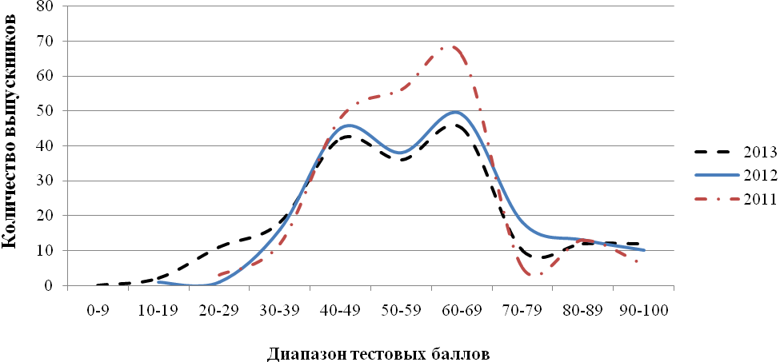

**Количество выпускников,**

**не набравших минимальное количество баллов**

|  |  |  |  |  |  |
| --- | --- | --- | --- | --- | --- |
| **Количество по РК** | | | **Процент по РК** | | |
| **2011** | **2012** | **2013** | **2011** | **2012** | **2013** |
| 6 | 11 | 22 | 2,87% | 5,76% | 11,70% |

**Лучшие результаты ЕГЭ 2013 года**

|  |  |  |  |
| --- | --- | --- | --- |
| **№**  **п/п** | **Образовательное учреждение** | **Ф.И.О. участника ЕГЭ** | **Итоговый балл** |
| 1. | ГАОУОШИ РК «КРФМЛИ» (г. Сыктывкар) | Просужих Павел Алексеевич | 100 |
| 2. | МАОУ «СОШ № 3 с УИОП» (г. Усинск) | Стручкова Вера Михайловна | 100 |
| 3. | МОУ «Лицей № 1» (г. Воркута) | Векерле Константин Владимирович | 100 |
| 4. | МОУ «Гимназия № 1» (г. Печора) | Лобанов Александр Александрович | 100 |
| 5. | МАОУ Технологический лицей»  (г. Сыктывкар) | Пушкарева Мария Игоревна | 97 |
| 6. | МОУ «СОШ № 21 с УИОП» (г. Ухта) | ФролкинаВероника Валерьевна | 94 |
| 7. | МОУ «СОШ № 10» (г. Печора) | Камейко Даниил Александрович | 94 |
| 8. | МОУ «СОШ № 2» (г. Ухта) | Шорохов Александр Сергеевич | 94 |

**Комментарии республиканской предметной комиссии**

**по выполнению заданий части С**

**1. Общая характеристика контрольных измерительных материалов ЕГЭ по предмету (части С)**

Контрольные измерительные материалы ЕГЭ по географии позволяют установить уровень усвоения выпускниками Федерального компонента государственного стандарта среднего (полного) общего образования.

Принципиальных изменений в КИМ ЕГЭ по географии 2013 года в сравнении с 2012 годом не отмечено:

* Количество заданий в части 2 сокращено с 14 до 13. Соответственно, общее количество заданий сократилось с 44 до 43, а максимальный первичный балл за выполнение всех заданий работы – с 54 до 53.
* Включено новое задание базового уровня сложности (А24), проверяющее умение определять и сравнивать по разным источникам информации географические тенденции развития социально-экономических процессов и явлений, и задание повышенного уровня сложности (В5), проверяющее умение решать задачи на определение различий во времени в разных часовых зонах.

Часть С содержит 6 заданий, в первом из которых необходимо правильно построить профиль, а в остальных пяти дать развернутый ответ на поставленный вопрос, сделать необходимые математические вычисления. Следует отметить, что задание С6 состоит из двух частей: 1 часть – определение показателя естественного прироста (убыли) населения в промилле; 2 часть – определение показателя миграционного прироста (убыли) населения одного из субъектов РФ.

***Содержательные разделы части С:***

* источники географической информации – С1;
* природа Земли и человек – С2, С3, С5;
* население мира – С2;
* мировое хозяйство – С4;
* природопользование и геоэкология – С3;
* география России – С2, С6.

***Проверяемые виды деятельности и умений выпускников:***

|  |  |  |
| --- | --- | --- |
| Основные умения и способы действий | Число заданий  в части С | Количество баллов за  выполнение заданий части С |
| 1. Требование «Знать и понимать» | 1 | 2 |
| 2. Требование «Уметь» | 3 | 7 |
| 3. Требование «Использовать приобретённые знания и умения в практической деятельности и повседневной жизни» | 2 | 4 |
| Итого | 6 | 13 |

Задание С1 – проверяет умения составлять профиль рельефа по топографической карте.

Задание С2 – проверяет умения объяснять существенные признаки географических объектов и явлений, использовать приобретённые знания и умения в практической деятельности и повседневной жизни для выявления, описания и объяснения разнообразных явлений (текущих событий и ситуаций) в окружающей среде на основе их географической и экологической экспертизы.

Задание С3 – проверяет умения использовать приобретённые знания и умения в практической деятельности и повседневной жизни для анализа и оценки разных территорий.

Задание С4 – проверяет умения определять и сравнивать по источникам информации (статистическим материалам) географические тенденции развития социально-экономических процессов и явлений.

Задание С 5 – проверяет знание и понимание географического следствия движения Земли.

Задание С6 – проверяет умения находить в разных источниках и анализировать информацию, необходимую для изучения особенностей территории человеческими ресурсами.

Все задания части С имеют высокий уровень сложности, за исключением задания С4 (повышенный уровень сложности).

В основном контрольные измерительные материалы ЕГЭ по географии соответствуют требованиям Федерального компонента образовательного стандарта среднего (полного) общего образования по географии. В задании С6 приводятся данные о среднегодовой численности населения того или иного субъекта РФ, а также численность населения региона на 1 января. Большое количество информации отвлекает экзаменуемых от решения задачи.

**2. Анализ выполнения заданий части С**

Проверка выполнения заданий части С экспертами республиканской предметной комиссии осуществлялась на основе использования поэлементного анализа ответа экзаменуемого. В критериях оценивания чётко дано содержание верного ответа и указания по его оцениванию. Для задания С6 приведён возможный образец решения и критерии его оценивания.

В критериях оценивания задания С6 требовалось от участников экзамена не только различать показатели естественного прироста населения, но и округлять полученные результаты до десятых долей промилле. На наш взгляд, желательно проверять лишь умение выпускника определять показатели естественного прироста населения, убрав математическую составляющую округления чисел до десятых долей. Необходимо также учитывать, что многие выпускники на экзамене для вычислений не использовали непрограммируемый калькулятор, проводили все вычисления в уме.

В приведенной ниже таблице представлена результативность выполнения заданий части С по географии в 2012-2013 годах (в процентах от общего числа участников ЕГЭ, сдававших географию):

|  |  |  |  |  |  |  |  |  |
| --- | --- | --- | --- | --- | --- | --- | --- | --- |
| **Показатели** | **Год** | **С1** | **С2** | **С3** | **С4** | **С5** | **С6** | **С7** |
| **Выполнили полностью** | 2012 | 45,03% | 37,70% | 31,41% | 30,89% | 39,79% | 26,18% | - |
| 2013 | 45,21% | 35,11% | 31,91% | 48,94% | 25,53% | 33,51% | 26,60% |
| **Выполнили частично** | 2012 | 12,57% | 17,28% | 36,13% | 30,37% | 26,70% | 10,99% | - |
| 2013 | 9,04% | 26,06% | 18,62% | 19,15% | 9,57% | 0,00% | 13,83% |
| **Не выполнили часть С** | 2012 | 42,41% | 45,03% | 32,46% | 38,74% | 33,51% | 62,83% | - |
| 2013 | 45,74% | 38,83% | 49,47% | 31,91% | 64,89% | 66,49% | 59,57% |

***Анализ типичных ошибок.***

В ответах на **задание С1** некоторые участники экзамена не выдерживают горизонтальный масштаб профиля, выполняя его короче или длиннее необходимого (более или менее чем на 2 мм); выполняют профиль рельефа в горизонтальном масштабе – в 1 сантиметре 100 метров, т.е. в масштабе топографической карты, игнорируя тем самым указанный в задании масштаб; неправильно определяют местоположение на профиле объекта (дом лесника, геодезический знак, река и пр.) или не указывают на профиле местоположение объекта.

С этим заданием полностью справились 42,21%, выполнили частично 9,4%, не справились 45,74% выпускников.

В ответе на **задание С2** выпускники неверно указывают причины увеличения доли лиц старше 65 лет в возрастной структуре населения указанной страны за последние 25 лет. Например, увеличение доли городского населения, развитие медицины и улучшение условий жизни населения. Были работы, в которых указывался лишь один элемент верного ответа – увеличение средней продолжительности жизни населения или уменьшение рождаемости (уменьшение доли детей).

Необходимо отметить, что некоторые выпускники не умеют объяснять существенные признаки географических объектов и явлений. Например, при указании причин тёплых зим в городе Сочи выпускники называли Чёрное море. А каким образом Чёрное море влияет на климат города Сочи, в ответах не указывалось.

С этим заданием полностью справилось 35,11%, выполнили частично 26,06%, не справились 38,83% выпускников.

В ответе на **задание С3** не все выпускники сумели дать анализ и оценку разных территорий (участков) с точки зрения развития водной эрозии почвенного слоя. Ошибочно указывали другой участок, обосновывая это тем, что он ближе находится к реке или роднику. В ряде работ участников экзамена в ответе было дано лишь одно обоснование (участок находится на склоне или участок не имеет растительности).

Некоторые выпускники, анализируя климатограммы «Годовой ход температуры и осадков» для двух пунктов, расположенных в Европе, примерно на одинаковой широте и высоте над уровнем моря, приводят лишь один довод о расположении одного из пунктов восточнее. Были ответы, в которых ошибочно сравнивается температура июля в пунктах А и В вместо сравнения январских температур или амплитуды температур.

С этим заданием полностью справилось 31,91% участников ЕГЭ, выполнили частично 16,62%, не справились 49,47% выпускников.

В ответе на **задание С4** некоторые выпускники, правильно указывая страну, в которой сельское хозяйство играет более важную роль в экономике, не могут подтвердить это статистическими данными и вычислениями доли сельского населения в общей численности населения и доли сельского хозяйства в структуре ВВП.

С этим заданием полностью справилось 48,94% участников ЕГЭ, выполнили частично 18,62%, не справились 49,47% выпускников. Данное задание выполнено выпускниками лучше по сравнению с другими заданиями части С.

В ответе на **задание С5** не все выпускники показывают знания и понимание географического следствия движения Земли. Ошибочно указывают пункт, который находится ближе к Гринвичскому меридиану, обосновывая расположение на полуденном меридиане.

С этим заданием полностью справилось 25,53% участников ЕГЭ, выполнили частично 9,57%, не справились 64,89% экзаменуемых. Этот результат оказался самым низким среди всех выполняемых заданий части С.

В ответе на **задание С6**, которое состояло из двух частей, были допущены ошибки на вычисление показателя естественного прироста населения в промилле, т.к. участники ЕГЭ не смогли округлить полученный результат до десятых долей. У некоторых выпускников вместо отрицательного числа получилось число положительное (потеря в ходе вычислений «минуса»).

При выполнении второй части задания у некоторых выпускников была нарушена верная последовательность шагов решения или приведена верная последовательность всех шагов, но получен неверный ответ, т.к. была допущена ошибка при определении величины, на которую изменилась численность населения (потеря «минуса»). При определении величины, на которую изменилась численность населения субъекта РФ в 2011 году, участниками ЕГЭ были взяты показатели на 1 января 2011 года и на 1 января 2010 года.

С первой частью этого задания полностью справились 33,51% участников ЕГЭ, выполнили частично 0,0%, не справились 66,49%, со второй частью этого задания полностью справились 26,6%, выполнили частично 13,83 %, не справились 59,57% сдающих экзамен по географии.

**3. Общие выводы и рекомендации**

ЕГЭ по географии является экзаменом по выбору, поэтому в 2013 году в его сдаче принимали участие 188 выпускников, что составляет 3,73% от общей численности выпускников текущего года общеобразовательных учреждений Республики Коми. Столь незначительное число участников экзамена объясняется небольшим количеством специальностей, на которые требуется предоставить результаты ЕГЭ по географии. Подобная ситуация является следствием непонимания, что базирующееся на географических знаниях системное и пространственное географическое мышление необходимо во всех ключевых сферах деятельности человека – от политики и журналистики до экономики и бизнеса.

Результаты ЕГЭ по географии 2013 года показали, что по сравнению с результатами 2012 года наблюдается отрицательная динамика по основным показателям: количество выпускников, получивших «0» баллов за выполнение заданий части С, увеличилось на 6,05% (2012 год – 12,04%; 2013 год – 18,09%); процент выполнения экзаменационной работы снизился на 3,54% (2012 год – 46,34%; 2013 год – 42,80%); количество выпускников, не набравших минимальное количество баллов, увеличилось на 5,94% (2012 год – 5,76%; 2013 год – 11,70%).

Следует отметить некоторое увеличение количества выпускников, получивших за выполнение экзаменационной работы максимальный балл – 100: 2013 год – 4 чел., 2012 год – 1 чел.

***Рекомендации*** по совершенствованию преподавания географии в образовательных учреждениях:

* Усилить акцент на аспекты подготовки, являющиеся фундаментом достижения многих требований образовательных стандартов, – обеспечить контроль сформированности у всех учащихся ключевых географических понятий. При изучении курса географии России необходимо обратить особое внимание на формирование пространственных представлений о положении на карте субъектов РФ.
* Уделить внимание понятийному аппарату, географической номенклатуре, работе со статистическим материалом, установлению причинно-следственных связей, работе с разными географическими картами, построению профиля.
* Обращать внимание на своевременное выявление существующих пробелов в знаниях учащихся; предусмотреть перед началом изучения каждого раздела курса время на диагностику аспектов подготовки, являющихся опорными при изучении той или иной темы.
* Обеспечить актуализацию базовых знаний и умений, формируемых в первые годы изучения географии в основной школе, в процессе дальнейшего изучения географии.
* Нацелить процесс обучения не только на передачу некоторой системы теоретических знаний, но и на формирование умений применять эти знания на практике в различных ситуациях. Время, необходимое для включения в образовательный процесс соответствующих видов деятельности, выделять за счет сокращения времени, отводимого на репродуктивные виды деятельности учащихся, в том числе пересказ изученного материала.
* Усилить работу по подготовке выпускников к сдаче ЕГЭ по географии – в течение последнего учебного года решать задания части С в рамках спецкурсов, факультативов, дополнительных занятий.
* Активнее использовать ресурсы Интернет для подготовки выпускников к экзамену (материалы ЕГЭ по географии за прошлые годы).

**2.8. Информатика и ИКТ**

|  |  |  |  |  |  |  |  |  |  |  |  |  |  |  |  |  |  |  |  |  |  |  |  |  |  |  |  |  |  |  |  |  |  |  |  |  |  |  |  |  |  |  |  |  |  |  |  |  |  |  |
| --- | --- | --- | --- | --- | --- | --- | --- | --- | --- | --- | --- | --- | --- | --- | --- | --- | --- | --- | --- | --- | --- | --- | --- | --- | --- | --- | --- | --- | --- | --- | --- | --- | --- | --- | --- | --- | --- | --- | --- | --- | --- | --- | --- | --- | --- | --- | --- | --- | --- | --- |
| **Общие сведения о результатах ЕГЭ по информатике и ИКТ в 2011-2013 годах**   |  |  |  |  |  |  |  | | --- | --- | --- | --- | --- | --- | --- | | **Показатели** | **2011 год** | | **2012 год** | | **2013 год** | | | **Количество выпускников текущего года, участвующих в ЕГЭ** | 354 | | 338 | | 307 | | | **Средний балл по РК** | 61,55 | | 60,76 | | 67,76 | | | **Средний балл по РФ** | 59,5 | | 60,3 | | 63,1 | | | **Максимальный балл** | 96 | | 100 | | 100 | | | **Количество выпускников, получивших «0» баллов за выполнение части С** | 110 | 31,07% | 124 | 36,69% | 94 | 30,62% | |  |  |  |  |  |  |  | |  |

**Процент выполнения экзаменационной работы**

|  |  |  |  |  |  |  |  |  |
| --- | --- | --- | --- | --- | --- | --- | --- | --- |
| **Часть А** | | | **Часть В** | | | **Часть С** | | |
| **2011** | **2012** | **2013** | **2011** | **2012** | **2013** | **2011** | **2012** | **2013** |
| 64,97% | 50,41% | 80,13% | 49,22% | 84,85% | 66,56% | 23,99% | 29,41% | 35,80% |
|  |  |  |  |  |  |

**Плотность распределения тестовых баллов по результатам ЕГЭ**

**в 2011-2013 годах**

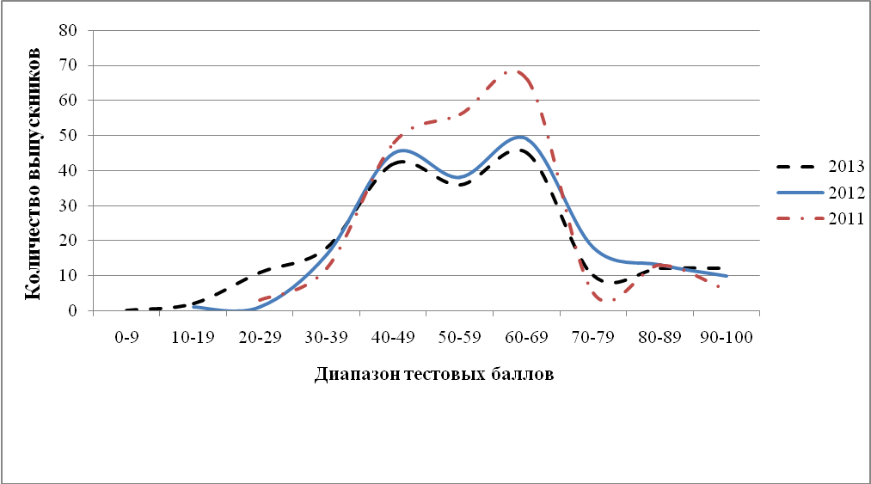

**Количество выпускников,**

**не набравших минимальное количество баллов**

|  |  |  |  |  |  |
| --- | --- | --- | --- | --- | --- |
| **Количество по РК** | | | **Процент по РК** | | |
| **2011** | **2012** | **2013** | **2011** | **2012** | **2013** |
| 24 | 38 | 19 | 6,78% | 11,24% | 6,19% |

**Лучшие результаты ЕГЭ 2013 года**

|  |  |  |  |
| --- | --- | --- | --- |
| **№**  **п/п** | **Образовательное учреждение** | **Ф.И.О. участника ЕГЭ** | **Итоговый балл** |
| 1. | МОУ «Гимназия иностранных языков»  (г. Ухта) | Смирнов Натан Дмитриевич | 100 |
| 2. | ГАОУОШИ РК «КРФМЛИ» (г. Сыктывкар) | Юсупов Валерий Валерьевич | 100 |
| 3. | МАОУ «Лицей народной дипломатии»  (г. Сыктывкар) | Пьянков Евгений Викторович | 100 |
| 4. | МАОУ «Лицей народной дипломатии»  (г. Сыктывкар) | Ивановская Валерия Сергеевна | 100 |
| 5. | МАОУ «Лицей народной дипломатии»  (г. Сыктывкар) | Трелюдова Ольга Алексеевна | 97 |
| 6. | МОУ «Ухтинский технический лицей  им. Г.В. Рассохина» (г. Ухта) | Прыганова Юлия Олеговна | 97 |
| 7. | МОУ «СОШ № 2» (г. Печора) | Тюрин Андрей Игоревич | 97 |
| 8. | МАОУ Технологический лицей»  (г. Сыктывкар) | Канева Валерия Николаевна | 97 |
| 9. | ГАОУОШИ РК «КРФМЛИ» (г. Сыктывкар) | Малафеева Елена Алексеевна | 97 |
| 10. | МАОУ «СОШ № 25 с УИОП  им. В.А. Малышева» (г. Сыктывкар) | Кобзарев Дмитрий Вадимович | 97 |
| 11. | ГАОУОШИ РК «КРФМЛИ» (г. Сыктывкар) | Правдина Арина Андреевна | 97 |
| 12. | МОУ «Ухтинский технический лицей  им. Г.В. Рассохина» (г. Ухта) | Петровская Дарья Святославовна | 97 |
| 13. | МОУ «Ухтинский технический лицей  им. Г.В. Рассохина» (г. Ухта) | Трофимов Валерий Игоревич | 97 |
| 14. | МАОУ «Гимназия № 1» (г. Сыктывкар) | Сердюков Максим Александрович | 97 |
| 15. | МАОУ «Гимназия № 1» (г. Сыктывкар) | Падерин Владислав Александрович | 94 |
| 16. | ГАОУОШИ РК «КРФМЛИ» (г. Сыктывкар) | Ван-Юн-Сян Яна Михайловна | 94 |
| 17. | ГАОУОШИ РК «КРФМЛИ» (г. Сыктывкар) | Степаненко Екатерина Антоновна | 94 |
| 18. | МАОУ Технологический лицей»  (г. Сыктывкар) | Некрасов Ростислав Васильевич | 94 |
| 19. | ГАОУОШИ РК «КРФМЛИ» (г. Сыктывкар) | Бердников Павел Алексеевич | 94 |
| 20. | МАОУ «Лицей народной дипломатии»  (г. Сыктывкар) | Шарапова Дарина Александровна | 94 |
| 21. | МОУ «Лицей № 1» (г. Воркута) | Калинин Алексей Николаевич | 94 |
| 22. | ГАОУОШИ РК «КРФМЛИ» (г. Сыктывкар) | Некрасова Валерия Сергеевна | 94 |
| 23. | МОУ «Лицей № 1» (г. Воркута) | Григоренко Александр Вадимович | 94 |
| 24. | МАОУ «Лицей народной дипломатии»  (г. Сыктывкар) | Панюков Николай Николаевич | 94 |

**Комментарии республиканской предметной комиссии**

**по выполнению заданий части С**

**1. Общая характеристика контрольных измерительных материалов ЕГЭ по предмету (части С)**

Контрольные измерительные материалы ЕГЭ по информатике и ИКТ позволяют установить уровень усвоения выпускниками Федерального компонента государственного стандарта среднего (полного) общего образования.

Принципиальных изменений в КИМ ЕГЭ по информатике и ИКТ 2013 года в сравнении с 2012 годом не отмечено:

– одно задание с кратким ответом по теме «Кодирование текстовой информации» заменено на задание по теме «Рекурсивные алгоритмы» раздела «Элементы теории алгоритмов»;

– несколько изменена последовательность заданий экзаменационной работы части В;

– в соответствии с требованиями СанПиН время проведения экзамена в сравнении с 2012 годом сокращено на 5 минут (с 240 до 235 минут).

Задания части C направлены на проверку сформированности важнейших умений записи и анализа алгоритмов, предусмотренных требованиями к обязательному уровню подготовки по информатике и ИКТ учащихся средних общеобразовательных учреждений. Эти умения проверяются на повышенном и высоком уровне сложности. Также на высоком уровне сложности проверяются умения по теме «Технология программирования».

# **2. Анализ выполнения заданий части C**

Сравнительный анализ выполнения части С по информатике и ИКТ в 2012-2013 годах показал, что в 2013 году наблюдается положительная динамика по всем заданиям (С1-С4) части С, хотя результативность выполнения заданий части С по-прежнему остается невысокой.

В приведенной ниже таблице представлена результативность выполнения заданий части С по информатике и ИКТ в 2012-2013 годах (в процентах от общего числа участников ЕГЭ, сдававших информатику и ИКТ):

|  |  |  |  |  |  |
| --- | --- | --- | --- | --- | --- |
| **Показатели** | **Год** | **С1** | **С2** | **С3** | **С4** |
| **Выполнили полностью** | 2012 | 28,11% | 27,22% | 23,96% | 2,07% |
| 2013 | 40,07% | 32,90% | 36,81% | 3,26% |
| **Выполнили частично** | 2012 | 30,77% | 13,91% | 21,89% | 22,78% |
| 2013 | 18,24% | 13,68% | 23,45% | 18,89% |
| **Не выполнили часть С** | 2012 | 41,12% | 58,88% | 54,14% | 75,15% |
| 2013 | 41,69% | 53,42% | 39,74% | 77,85% |

Как видно из таблицы, наибольшие трудности (традиционно) представляют задания С4 и С2, по которым самый высокий процент невыполнения части С.

**Задание С1**

В задании С1 предлагалось прочитать фрагмент программы на языке программирования, найти и исправить допущенные ошибки. Требовалось разобрать сложное ветвление программы и найти значения переменных, при которых программа не будет работать. В этом году с заданием C1 участники справились заметно лучше, несмотря на то, что формулировка задания изменилась.

*Типичные ошибки* такие же, как и в прошлые годы:

* неумение анализировать условие задачи;
* косноязычие при объяснении выбора точки, при которой программа работает

неправильно;

* неправильное понимание структуры условного оператора в полной и краткой форме

(часто исправление вносит новые ошибки в текст программы);

* неумение использовать условный оператор для организации последовательного

разбора случаев;

* неумение строить составные логические выражения, путаница в операциях

логического сложения и умножения.

## Задание C2

Задание С2 проверяет умение записать простой алгоритм обработки массива на языке программирования или на естественном языке. В этом году с заданием C2 участники справились заметно лучше. Те экзаменуемые, которые приступили к решению, в основном справились с ее решением.

*Типичные ошибки:*

* отсутствие инициализации переменных – ошибка, связанная с устоявшимися навыками работы с определенными средами программирования, не полностью преодолена, хотя и встречается заметно реже по сравнению с прошлыми годами;
* невнимательное чтение условия задачи: решается не та задача, например, при вычислении среднего арифметического величин делят не на количество этих величин, а на общее количество элементов в массиве, используются не те переменные и т.п.

## Задание C3

Задание С3 проверяет умение построить дерево игры (граф) по заданному алгоритму или выводить рекуррентные соотношения и обосновать выигрышную стратегию. Практически все экзаменуемые, приступившие к решению задачи, в той или иной степени полноты реализовали эталонное решение.

*Типичные ошибки:*

* наличие вывода о результате игры без построения полного дерева игры или таблицы значений рекуррентной формулы;
* неумение построить удобный для восприятия граф или таблицу;
* неумение сделать правильный вывод даже при построенном полном дереве игры (рекуррентной формулы) (возможно, алгоритм заучен, но не понят).

## Задание C4

Задание С4 проверяет умение учащихся создавать программы средней сложности на одном из языков программирования. Это наиболее трудное задание экзамена. Большинство учащихся не приступали к его выполнению. В первую очередь это опять же связано с общей слабой алгоритмической подготовкой. И, конечно, сказывается недостаточный опыт написания программ.

*Типичные ошибки:*

* отсутствие комментариев. Не описываются используемые в программе переменные, не указывается смысл производимой обработки данных и т.д. Обычно это является следствием того, что экзаменуемый сам не понимает, что он делает;
* повторное считывание данных или их хранение в массиве (строке), что приводит к неэффективному запутанному решению и ошибкам;
* большое количество синтаксических ошибок.

**3. Общие выводы и рекомендации**

Результаты ЕГЭ по информатике и ИКТ 2013 года показали, что в целом по сравнению с результатами 2012 года наблюдается положительная динамика по основным показателям: увеличился процент выполнения экзаменационных работ части С (2012 год – 29,41%; 2013 год – 35,80%); уменьшилось количество выпускников, получивших «0» баллов за выполнение заданий части С (2012 год – 36,69%; 2013 год – 30,62%); уменьшилось количество выпускников, не набравших минимальное количество баллов (2012 год – 11,24%; 2013 год – 6,19%); значительно увеличилось количество участников ЕГЭ, получивших тестовый балл в интервале 97-100 баллов (2013 год – 11 чел., 2012 год – 3 чел.).

***Рекомендации*** по совершенствованию преподавания информатики и ИКТ в образовательных учреждениях:

* Уделять больше внимания своевременному выявлению учащихся, имеющих слабую подготовку по информатике и ИКТ, диагностике доминирующих факторов их неуспешности.
* Выработать стратегию подготовки к ЕГЭ по формированию индивидуальных и групповых образовательных маршрутов и созданию условий для раскрытия способностей и одаренности учащихся (учителю совместно с будущим участником ЕГЭ), определив целевые установки, уровень знаний и проблемные зоны.
* Обратить внимание на изучение понятийного аппарата и основных формул, связанных с организацией и функционированием компьютерных сетей, передачей данных, кодированием звуковых и графических данных.
* Обратить особое внимание на составление программ без использования компьютеров и систем программирования, которые позволяют корректировать программу в ходе ее написания и получать помощь в определении операторов, функций и т.п.
* Максимальное внимание уделять решению задач, в том числе решению практических задач на построение алгоритмов с помощью компьютера.
* Обратить внимание на такие разделы кодификатора содержания, как 1.3.2 (Математические модели), 1.5.2 (Цепочки (конечные последовательности), деревья, списки, графы, матрицы (массивы), псевдослучайные последовательности), 1.5.6 (Сортировка), 3.4.1 (Математическая обработка статистических данных), 3.5.2 (Использование инструментов поисковых систем, формирование запросов). Надо иметь в виду, что учреждения высшего профессионального образования заинтересованы в абитуриентах, чья подготовка соответствует следующим требованиям кодификатора требований: 1.1.1 (Проводить вычисления в электронных таблицах), 1.1.5 (Создавать программы на языке программирования), 2.9 (Проводить статистическую обработку данных с помощью компьютера).
* Рассматривать задания демонстрационной версии ЕГЭ по информатике и ИКТ только как ориентиры, показывающие примерные образцы заданий. Натаскивание учащихся на определенный тип заданий может привести к тому, что они будут не готовы к выполнению задания, несколько отличающегося по формату от того, которое было ими многократно разобрано.

**2.9. История**

|  |  |  |  |  |  |  |  |  |  |  |  |  |  |  |  |  |  |  |  |  |  |  |  |  |  |  |  |  |  |  |  |  |  |  |  |  |  |  |  |  |  |  |  |  |  |  |  |  |  |  |
| --- | --- | --- | --- | --- | --- | --- | --- | --- | --- | --- | --- | --- | --- | --- | --- | --- | --- | --- | --- | --- | --- | --- | --- | --- | --- | --- | --- | --- | --- | --- | --- | --- | --- | --- | --- | --- | --- | --- | --- | --- | --- | --- | --- | --- | --- | --- | --- | --- | --- | --- |
| **Общие сведения о результатах ЕГЭ по истории в 2011-2013 годах**   |  |  |  |  |  |  |  | | --- | --- | --- | --- | --- | --- | --- | | **Показатели** | **2011 год** | | **2012 год** | | **2013 год** | | | **Количество выпускников текущего года, участвующих в ЕГЭ** | 1131 | | 1033 | | 966 | | | **Средний балл по РК** | 46,76 | | 47,63 | | 54,78 | | | **Средний балл по РФ** | 50,6 | | 51,1 | | 54,8 | | | **Максимальный балл** | 100 | | 98 | | 100 | | | **Количество выпускников, получивших «0» баллов за выполнение части С** | 154 | 13,62% | 103 | 9,94% | 51 | 5,28% | |  |  |  |  |  |  |  | |  |

**Процент выполнения экзаменационной работы**

|  |  |  |  |  |  |  |  |  |
| --- | --- | --- | --- | --- | --- | --- | --- | --- |
| **Часть А** | | | **Часть В** | | | **Часть С** | | |
| **2011** | **2012** | **2013** | **2011** | **2012** | **2013** | **2011** | **2012** | **2013** |
| 55,30% | 40,69% | 63,97% | 36,50% | 45,13% | 55,49% | 34,00% | 29,45% | 38,77% |
|  |  |  |  |  |  |

**Плотность распределения тестовых баллов по результатам ЕГЭ**

**в 2011-2013 годах**

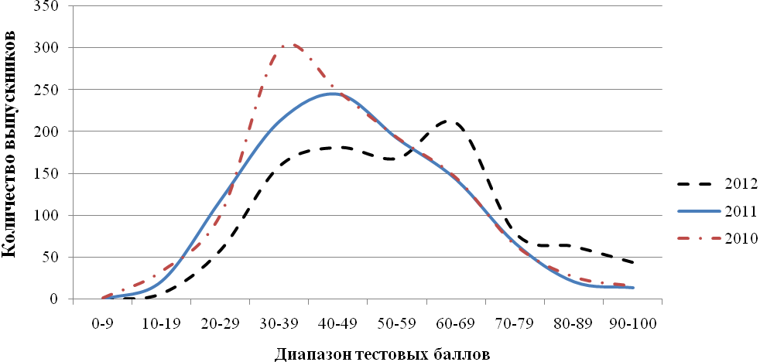

**Количество выпускников,**

**не набравших минимальное количество баллов**

|  |  |  |  |  |  |
| --- | --- | --- | --- | --- | --- |
| **Количество по РК** | | | **Процент по РК** | | |
| **2011** | **2012** | **2013** | **2011** | **2012** | **2013** |
| 162 | 171 | 85 | 14,32% | 16,51% | 8,80% |

**Лучшие результаты ЕГЭ 2013 года**

|  |  |  |  |
| --- | --- | --- | --- |
| **№**  **п/п** | **Образовательное учреждение** | **Ф.И.О. участника ЕГЭ** | **Итоговый балл** |
| 1. | МОУ «Гимназия» (Коми национальная гимназия) | Фёдорова Екатерина Андреевна | 100 |
| 2. | МОУ «Гимназия № 1» (г. Печора) | Шафранский Александр Викторович | 100 |
| 3. | МАОУ «СОШ № 22» (г. Сыктывкар) | Шаньгин Викентий Александрович | 100 |
| 4. | МОУ «Гуманитарно-педагогический лицей» (г. Ухта) | Утянская Дарья Витальевна | 98 |
| 5. | МОУ «Косланская СОШ» (Удорский район) | Ванюта Таисия Петровна | 98 |
| 6. | МАОУ «СОШ № 3 с УИОП» (г. Усинск) | Рочев Артём Прокопьевич | 98 |
| 7. | МОУ «Гимназия иностранных языков»  (г. Ухта) | Коюшева Мария Витальевна | 98 |
| 8. | МОУ «Гимназия иностранных языков»  (г. Ухта) | Рябкова Анна Андреевна | 98 |
| 9. | МОУ «Гимназия иностранных языков»  (г. Ухта) | Никулина Валерия Александровна | 98 |
| 10. | МАОУ «Гимназия имени А.С. Пушкина»  (г. Сыктывкар) | Рослякова Тамила Сергеевна | 98 |
| 11. | МОУ «СОШ № 32» (г. Воркута) | Юдин Егор Витальевич | 98 |
| 12. | МОУ «Гуманитарно-педагогический лицей» (г. Ухта) | Кесян Анастасия Павловна | 98 |
| 13. | МБОУ «СОШ № 1» (г. Вуктыл) | Титенкова Александра Анатольевна | 98 |
| 14. | МОУ «Гимназия № 1» (г. Печора) | Секереш Иван Эдуардович | 96 |
| 15. | МАОУ «СОШ № 3 с УИОП» (г. Усинск) | Назарова Татьяна Сергеевна | 96 |
| 16. | МОУ «СОШ № 21 с УИОП» (г. Ухта) | Князькова Александра Владимировна | 96 |
| 17. | МБОУ «СОШ № 1» г. Микунь  (Усть-Вымский район) | Бакурина Альбина Игоревна | 96 |
| 18. | МОУ «Лицей № 1» (г. Воркута) | Лобачев Евгений Андреевич | 96 |
| 19. | МБОУ «Гимназия № 2» (г. Инта) | Симонова Анна Евгеньевна | 96 |
| 20. | МОУ «Лицей № 1» (г. Воркута) | Аскеров Эльвин Джавидович | 96 |
| 21. | МБОУ «СОШ № 10» (г. Инта) | Зеленкова Александра Александровна | 96 |
| 22. | МОУ «Гимназия иностранных языков»  (г. Ухта) | Дорошенко Любовь Алексеевна | 96 |

**Комментарий республиканской предметной комиссии**

**по выполнению заданий части С**

**1. Общая характеристика контрольных измерительных материалов ЕГЭ по предмету (части С)**

Контрольные измерительные материалы ЕГЭ по истории позволяют установить уровень усвоения выпускниками Федерального компонента государственного стандарта среднего (полного) общего образования.

В КИМ ЕГЭ по истории 2013 года в сравнении с 2012 годом внесены существенные изменения. Общее направление совершенствования КИМ – усиление блока заданий, проверяющих аналитические и информационно-коммуникативные умения выпускников.

В части 3 изменена структура задания С5. Новое задание предполагает приведение аргументов как в поддержку, так и в опровержение оценки определенного исторического явления, процесса. Максимальный балл за правильное выполнение задания С5 увеличен с 3 до 4.

В задании С6 представлены не три, а четыре исторических деятеля, один из которых изучается в курсе Всеобщей истории. Задание С6 также усовершенствовано в направлении большей формализации при оценивании работ. По отдельному критерию (К3) оценивается указание основных результатов деятельности исторической личности. Максимальный балл, который можно получить за правильное выполнение задания С6, увеличен с 5 до 6.

Члены республиканской предметной комиссии по проверке экзаменационных работ участников ЕГЭ по истории считают, что отдельные задания, представленные в КИМ ЕГЭ 2013 года, необходимо пересмотреть и доработать. Например:

1. При составлении заданий нельзя уходить от программного материала. Во всех официальных документах подчеркивается, что школа дает базовый минимум, а в заданиях встречаются почти олимпиадные вопросы, которые не рассматриваются в школьных учебниках. Например, «Таможенный тариф Петра I» или «Типичные условия договора между землевладельцем и крестьянином до XVI в.», «Причины сельскохозяйственного кризиса при Н.С. Хрущеве».
2. Вопрос о Русско-турецкой войне 1735 года в рамках учебной программы рассматривается вскользь, а акцент в задании С4 варианта 611 расставлен таким образом, что затрудняет размышления выпускника о событиях в русле предложенных критериев оценивания.
3. Необходимо учитывать юбилеи исторических дат из истории России.
4. Более четко определиться с формой подачи материала в задании С6.
5. Неравноценность вопросов по сложности иногда приводит к составлению заведомо «провальных» вариантов заданий, где сконцентрировано несколько сложных вопросов (например, вариант 102).

# **2. Анализ выполнения заданий части C**

В 2013 году доля выпускников, не выполнивших полностью задания части С, сократилась. Если в 2011 году она составляла 13,62%, в 2012 году – 9,94%, то в 2013 году – 5,36% (52 выпускника). Это свидетельствует о положительной динамике знаний выпускников. Представляется, что нововведения прошлого года (включение характеристик деятельности исторических персоналий) стали предметом внимания школьных учителей при преподавании истории.

В приведенной ниже таблице представлена результативность выполнения заданий части С по истории в 2012-2013 годах (в процентах от общего числа участников ЕГЭ, сдававших историю):

|  |  |  |  |  |  |  |  |  |  |
| --- | --- | --- | --- | --- | --- | --- | --- | --- | --- |
| **Показатели** | **Год** | **С1** | **С2** | **С3** | **С4** | **С5** | **С6** | **С7** | **С8** |
| **Выполнили полностью** | 2012 | 16,41% | 39,77% | 19,21% | 10,14% | 15,93% | 72,20% | 4,44% | - |
| 2013 | 28,25% | 68,56% | 16,91% | 11,55% | 11,44% | 65,36% | 17,42% | 20,52% |
| **Выполнили частично** | 2012 | 25,68% | 29,25% | 32,34% | 39,29% | 43,92% | 0,00% | 53,09% | - |
| 2013 | 13,40% | 21,55% | 22,89% | 37,53% | 35,67% | 0,00% | 40,72% | 28,97% |
| **Не выполнили часть С** | 2012 | 57,92% | 30,98% | 48,46% | 50,58% | 40,15% | 27,80% | 42,47% | - |
| 2013 | 58,35% | 9,90% | 60,21% | 50,93% | 52,89% | 34,64% | 41,86% | 50,52% |

Статистика результатов ЕГЭ по истории свидетельствует о том, что наибольшую трудность для экзаменующихся составило задание С3, где требуется проявить умение использовать принципы структурно-функционального, временнόго и пространственного анализа при работе с источником. Особенностью задания С3 этого года было то, что оно было связано с дополнительными контекстными знаниями относительно приведенного источника. От выпускников требовалось привести иные, не указанные в источнике факты, связанные с описываемым событием, либо параллельные события, происходившие в описываемое в источнике время, иные последствия и др. 60,21% выпускников не справились с этим заданием. Причем, многие, невнимательно прочитав задание, пытались найти ответы в тексте источника.

Второе место по сложности традиционно заняло задание С1 на атрибуцию источника – характеристику авторства, времени, обстоятельств и целей создания источника. С этим заданием 58,35% выпускников не справились совсем, 13,4% выполнили его частично и лишь 28,25% выполнили полностью.

3-е место по затруднениям заняло задание С5, при ответе на которое важно было применить умение формулировать собственную позицию по обсуждаемым вопросам, используя для аргументации исторические сведения. При выполнении задания С5 важно было найти аргументы «за» и «против» выдвинутого положения. Лишь 11,44% экзаменующихся выполнили задание полностью. 35,67% выпускников справились с ним частично, а 52,8% не справились совсем. В ответах многих выпускников не хватало детализации в аргументах, приводились слишком общие формулировки.

По-прежнему серьезные затруднения вызвало выполнение задания С6. В этом году данное здание не называлось «Историческим сочинением», хотя составляющие ответа были те же самые. В 2013 году среди исторических персоналий были представлены не только исторические деятели из отечественной, но и из всемирной истории. По первому критерию оценивалось указание времени жизни исторического деятеля (историческую личность выпускники выбирали из четырех предложенных), 65,36% выпускников указали его верно и получили заслуженный балл. 34,64% участников ЕГЭ не справились с заданием.

Что касается второй части задания С6 – здесь отмечается явный прогресс. Если в 2012 году 4,44% выпускников получили максимальный балл при выполнении этого задания, то в 2013 году 17,42%. 40,72% справились с ним частично, а 41,86% участников ЕГЭ получили «0» баллов. Учащиеся по-прежнему испытывали трудности при выделении основных направлений деятельности исторической личности и ее результатов. Большей частью экзаменующиеся, характеризуя правителей, называли внутреннюю и внешнюю политику. Зачастую вместо направлений учащиеся просто перечисляли факты, связанные с деятельностью исторического деятеля. Как и в прошлом году, не всегда чувствовалось понимание разницы между направлением деятельности и его характеристикой. Не всегда выдерживалась логика изложения материала при характеристике направлений. Выделяя направление внешнеполитической деятельности, приводились факты из внутренней политики, сферы культуры. Многие учащиеся излагали биографические данные, второстепенные факты из личной жизни, описывали внешность исторических деятелей, давая крайне слабый анализ их деятельности. Эта тенденция уходить в частности и не видеть главного проявлялась довольно часто. Нередко экзаменующиеся приводили довольно значимые результаты деятельности в неточных формулировках. Например, принятие антирасистских законов в Южной Африке в результате деятельности Махатмы Ганди выпускником указано как «Принятие расистских законов», хотя в характеристике направления идет речь о защите прав индусов. Были случаи, когда выпускники приводили вымышленные факты из биографии исторических персон (например, Александр 1 выиграл Первую Мировую войну), приводили бессистемный перечень разнородных событий.

Общие результаты выполнения в 2013 год заданий части С выпускниками школ Республики Коми лучше (38,77%), чем в 2012 году (29,45%) и в 2011году (34%).

**Знания:**

Анализ ответов выпускников 2013 года показал, что в целом экзаменующимися хорошо проработаны темы, связанные с событиями периода «оттепели», с культом личности Сталина.

В то же время экзаменующиеся не смогли дать полноценные ответы на вопросы, связанные с денежной реформой и причинами «Медного бунта»1662 г., не смогли указать его последствия (никто не связал инфляцию с военными расходами, не знают о массовом изготовлении фальшивых медных денег).

Сложности вызвали вопросы о политике протекционизма Петра I («Таможенный тариф»).

Вызвал затруднения вопрос и об отмене крепостного права, где требовалось указать точные условия освобождения крестьян.

Следует отметить недостаточность знаний по истории внешней политики XIX – начала ХХ века, в частности по истории создания военных блоков (например, Антанты).

Сложным для выпускников оказался текст о событиях 1962 г. в Новочеркасске – лишь 20% выпускников смогли идентифицировать события.

Единицы среди экзаменующихся нашли аргументы подтвердить и опровергнуть тезис «Внутриполитическое развитие Советского государства во второй половине 1980-х гг. оставляло возможности для сохранения СССР».

Затруднения вызвала тема «Распад СССР», лишь немногие внятно смогли сформулировать причины данного явления.

При выполнении задания С6 более успешными оказались ответы на те варианты заданий, где были указаны такие исторические персоны, как Александр III , Николай II, О.Ю. Витте, П.А. Столыпин, М.С. Горбачев.

Вместе с тем выпускники, выбравшие для характеристики Александра III, Ивана III, Никона, А.И. Солженицына, не смогли правильно определить годы жизни и деятельности исторических деятелей. Мало кто из экзаменующихся знает, что Н.С. Хрущев был первым секретарем ЦК КПСС, а не Генеральным. Некоторые выпускники вообще не имеют представления о Сахарове А.Д., называют его писателем XIX века. Характеризуя деятельность П.А. Столыпина, экзаменующиеся приписывали ему заслугу отмены крепостного права, национализации земель и пр. Не все могут назвать иные реформы П.А. Столыпина, кроме аграрной.

**Умения и навыки:**

Продемонстрированы в целом неплохие умения извлекать информацию из текста источника при ответе на задания С2.

Но встречаются ответы, показывающие неспособность выпускников уловить главную мысль, содержащуюся в источнике. Наблюдается также неумение кратко и информативно выразить мысль, вместо этого переписывают большие отрывки из текста источника.

В ответах редко используется профессиональная историческая терминология.

При характеристике деятельности исторических личностей выпускники не могут выделить направления, зачастую просто перечисляют известные факты и события, связанные с той или иной исторической персоной.

Некоторые ответы свидетельствуют о невнимательном прочтении вопроса задания, т.к. выпускники дают ответы на не существующие в задании вопросы.

Не всегда понимают смысл таких категорий, как «факт» и «аргумент».

Далеко не все умеют обобщать историческую информацию.

В ответах встречаются выражения, свидетельствующие о полной путанице и бессистемности знаний:

- «Леонардо да Винчи: Искусство его бесценно. Среди его художеств были весьма странные. Ученые до сих пор не могут разгадать его творчество»;

- «А. Невский был достойным полководцем, вел борьбу за левобережную Украину и погиб под Новгородом»;

- «Исаакиевский собор начал строить Никон в XVII в.»;

- «Никон навязывал старообрядцев»;

- «Смысл церковной реформы – это троеперстие и кагор, как очистительный напиток»;

- «Экономический рост начал падать»;

- «Рыночная экономика пошла вверх с другими странами»;

- «Шла очередная холодная война с США»;

- «император Сталин».

Не исключено, что некоторые приведенные «перлы» обусловлены волнением экзаменующихся при сдаче ЕГЭ, но представляется, что это далеко не главная причина проявления исторического бескультурья.

**3. Общие выводы и рекомендации**

В 2013 году ЕГЭ по истории сдавало 970 человек (в 2012 году – 1036 чел., в 2011году – 1131 чел.). Средний балл, набранный выпускниками по ЕГЭ по истории в Республике Коми, составил 54,68. Этот показатель значительно выше по сравнению с 2012 годом (47,58) и 2011 годом (46,76). Максимальный балл, набранный выпускниками Республики Коми, – 100, в 2012 году – 98; значительно увеличилось количество участников ЕГЭ, получивших тестовый балл в интервале 96-100 баллов (2013 год – 22 чел., 2012 год – 4 чел.).

Обращает на себя внимание то, что количество выпускников, не набравших минимальное количество баллов, сократилось: если в 2011 году таковых было 14,32% от общего числа выпускников, сдававших историю, в 2012 году – 16,51% (171 человек), то в 2013 году 8,97% (87 выпускников) не набрали минимальное количество баллов. Следует предположить, что была проведена серьезная работа по анализу итогов ЕГЭ прошлого года городскими и районными методическими объединениями учителей истории и улучшено качество подготовки школьников к ЕГЭ. Вероятно и то, что на ЕГЭ по истории в этом году пришло меньше случайных, неподготовленных выпускников. Определенную роль сыграли и семинары учителей по анализу итогов ЕГЭ 2012 года, проведенные в Сыктывкарском государственном университете при кафедре истории России и зарубежных стран.

Рост среднего балла ЕГЭ по истории в 2013 году произошел в основном из-за роста доли выпускников, набравших 60 и более баллов (в интервале от 60 до 100) – с 23,7% в 2012 году до 40,8% – в 2013 году. Доля выпускников, получивших низкие баллы (от 0 до 39), сократилась с 34,1% в 2012 году до 23,2% – в 2013 году. Почти одинаков процент набравших 50-59 баллов: соответственно 17,3% – в 2013 году и 18,5% – в 2012 году. Сократилось число набравших 40-49 баллов с 23,7%  в 2012 году до 18,7% – в 2013 году.

***Рекомендации*** по совершенствованию преподавания истории в образовательных учреждениях:

* Кафедре истории России и зарубежных стран СыктГУ организовать семинар учителей истории в ноябре 2013 года по анализу результатов ЕГЭ по истории в 2013году.
* При изучении курсов истории в основной школе вводить тестовые технологии, элементы заданий, идентичные заданиям части С ЕГЭ. Планировать систематический контроль за уровнем обученности учащихся.
* Проанализировать программы смежных школьных дисциплин и осуществлять межпредметные связи (литература, география и др.), способствующие формированию целостных представлений о событиях, явлениях, процессах, формированию общеучебных умений.
* Избегать преобладающего информационного изложения исторического материала, ведущего к неоправданному дублированию содержания курсов основной школы, дефициту учебного времени. Шире использовать обзорные лекции, семинары, практикумы, лабораторные занятия, конференции, а также нетрадиционные уроки, дающие возможность учащимся обсуждать дискуссионные вопросы истории, выявлять и защищать собственное мнение, аргументировать свои суждения.
* Шире использовать потенциал информационно-коммуникативных технологий, мультимедийных информационных объектов различных типов при проведении уроков, занятий элективных курсов, консультаций при подготовке к ЕГЭ.
* При конструировании уроков в старшей школе шире использовать модульно-зачетную, диалоговые, проектные технологии, технологии критического мышления, портфолио и т.д.
* В ходе индивидуальных заданий, на уроках тематического обобщения, при итоговом, обобщающем повторении обратить внимание на формирование умений письменной фиксации знаний.

**2.10. Литература**

|  |  |  |  |  |  |  |  |  |  |  |  |  |  |  |  |  |  |  |  |  |  |  |  |  |  |  |  |  |  |  |  |  |  |  |  |  |  |  |  |  |  |  |  |  |  |  |  |  |  |  |
| --- | --- | --- | --- | --- | --- | --- | --- | --- | --- | --- | --- | --- | --- | --- | --- | --- | --- | --- | --- | --- | --- | --- | --- | --- | --- | --- | --- | --- | --- | --- | --- | --- | --- | --- | --- | --- | --- | --- | --- | --- | --- | --- | --- | --- | --- | --- | --- | --- | --- | --- |
| **Общие сведения о результатах ЕГЭ по литературе в 2011-2013 годах**   |  |  |  |  |  |  |  | | --- | --- | --- | --- | --- | --- | --- | | **Показатели** | **2011 год** | | **2012 год** | | **2013 год** | | | **Количество выпускников текущего года, участвующих в ЕГЭ** | 339 | | 238 | | 265 | | | **Средний балл по РК** | 56,53 | | 54,57 | | 55,80 | | | **Средний балл по РФ** | 55,7 | | 56,3 | | 58,4 | | | **Максимальный балл** | 100 | | 100 | | 100 | | | **Количество выпускников, получивших «0» баллов за выполнение части С** | 3 | 0,88% | 3 | 1,26% | 11 | 4,15% | |  |  |  |  |  |  |  | |  |

**Процент выполнения экзаменационной работы**

|  |  |  |  |  |  |  |  |  |  |  |  |
| --- | --- | --- | --- | --- | --- | --- | --- | --- | --- | --- | --- |
| **Часть В** | | | | | | | **Часть С** | | | | |
| **2011** | | | **2012** | | **2013** | | **2011** | | **2012** | | **2013** |
| 80,40% | | | 77,56% | | 91,26% | | 45,98% | | 50,22% | | 43,28% |
|  |  |  | |  | |  | |  | |

**Плотность распределения тестовых баллов по результатам ЕГЭ**

**в 2011-2013 годах**

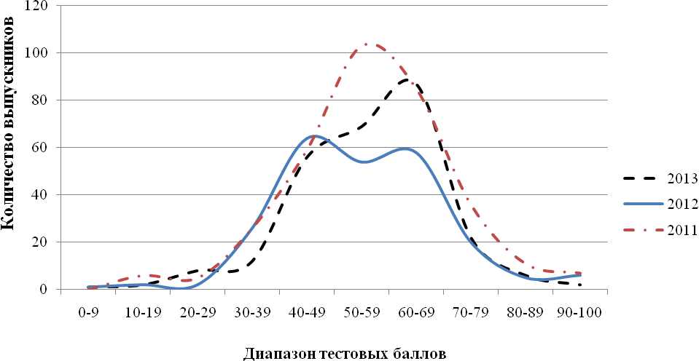

**Количество выпускников,**

**не набравших минимальное количество баллов**

|  |  |  |  |  |  |
| --- | --- | --- | --- | --- | --- |
| **Количество по РК** | | | **Процент по РК** | | |
| **2011** | **2012** | **2013** | **2011** | **2012** | **2013** |
| 11 | 5 | 11 | 3,25% | 2,10% | 4,15% |

**Лучшие результаты ЕГЭ 2013 года**

|  |  |  |  |
| --- | --- | --- | --- |
| **№**  **п/п** | **Образовательное учреждение** | **Ф.И.О. участника ЕГЭ** | **Итоговый балл** |
| 1. | МАОУ «Гимназия № 1» (г. Сыктывкар) | Рачкова Юлия Игоревна | 100 |
| 2. | МАОУ «Русская гимназия» (г. Сыктывкар) | Кун Михаил Иванович | 91 |

**Комментарии республиканской предметной комиссии**

**по выполнению заданий части С**

**1. Общая характеристика контрольных измерительных материалов ЕГЭ по предмету (части С)**

Контрольные измерительные материалы по литературе единого государственного экзамена позволяют дифференцировать выпускников школы по уровню предметной подготовки с целью государственной (итоговой) аттестации и отбора для поступления в вузы. Содержание экзаменационной работы определяется на основе Федерального компонента государственного стандарта общего образования (приказ Минобразования России № 1089 от 05.03.2004 г.).

Экзаменационная модель по литературе 2013 года претерпела некоторые изменения:

* Усовершенствована система проверки и оценивания выполнения сопоставительных заданий С2 и С4. Внесены уточнения в инструкции к заданиям.
* Время проведения экзамена в сравнении с 2012 годом в соответствии с требованиями СанПиН сокращено на 5 минут (с 240 до 235 минут).

В структурном отношении части 1 и 2 экзаменационной работы выстроены ступенчато: от вопросов базового уровня, нацеленных на проверку теоретико-литературных знаний (часть 1: В1-В7, часть 2: В8-В12), к заданиям повышенного уровня обобщающего типа (часть 1: С1-С2; часть 2: СЗ-С4).

Часть 3 включает альтернативные задания высокого уровня сложности (С5.1-С5.3), в наибольшей степени отражающие требования стандарта профильного уровня, охватывающие важнейшие вехи отечественного историко-литературного процесса: 1 – по произведениям древнерусской литературы, классики XVIII в. и первой половины XIX в.; 2 – по произведениям второй половины XIX в.; 3 – по произведениям XX в. Выпускник выбирает только один из вопросов и дает на него ответ в форме сочинения, обосновывая свои суждения обращением к произведению (по памяти). Работа такого типа позволяет выпускнику выразить свое отношение к проблемам, поднимаемым писателем, понимание художественного своеобразия произведения. Написание сочинения требует большой меры познавательной самостоятельности и в наибольшей степени отвечает специфике литературы как вида искусства и учебной дисциплины, ставящей своей целью формирование квалифицированного читателя с развитым эстетическим вкусом и потребностью к духовно-­нравственному и культурному развитию.

Контрольные измерительные материалы дают возможность проверить знание экзаменуемыми содержательной стороны курса (истории и теории литературы), а также сформированность комплекса умений по предмету, связанного с восприятием и анализом художественного произведения в его жанрово-родовой специфике.

Контрольно-измерительные материалы 2013 года соответствуют Федеральному компоненту государственного стандарта общего образования, задания составлены корректно и понятно. Однако экспертами отмечается некоторая философская направленность заданий этого года. Так, например, в одном из вариантов от выпускника требовалось знание и произведений русской поэзии, в которых содержится философское осмысление поэтом собственного бытия (С4), и философских проблем, поставленных М.Ю. Лермонтовым в романе «Герой нашего времени» (С5.1), и вопрос о том, как в творчестве Ф.И.Тютчева решается вопрос о месте человека в мироздании (С5.2). Именно этот вариант вызвал у выпускников больше всего затруднений.

**2. Анализ выполнения заданий части С**

Задания с развернутым ответом проверяют умение экзаменуемого анализировать, интерпретировать и комментировать текст литературного произведения. В соответствии с этим выстроена система оценивания заданий с развернутым ответом. Ответ выпускника не должен являться пересказом текста или рассуждением о том, что нравится или не нравится экзаменуемому в конкретном произведении. Выпускнику необходимо знать особенности художественной структуры произведения, уметь пользоваться специальной литературоведческой терминологией, а также включать рассматриваемое произведение в литературный контекст.

К каждой группе заданий (С1 и С3; С2 и С4; С5.1-С.5.3) разработаны специальные критерии проверки и оценивания выполнения заданий с развёрнутым ответом, которые представлены в общем виде и не обеспечены эталонами ответов (в соответствии со спецификой учебного предмета).

***Оценивание заданий С1 и С3***

Задания С1 и С3 оцениваются по двум критериям: «Глубина приводимых суждений и убедительность аргументов» и «Следование нормам речи».

Ответ на задания С1 и С3 должен соответствовать следующим требованиям:

* формулирование прямого связного ответа на вопрос с опорой на авторскую позицию, а при необходимости – с учетом своей точки зрения;
* убедительное обоснование своих тезисов, подтверждение их текстом без подмены анализа пересказом текста;
* точность в изложении литературных фактов;
* грамотное речевое оформление ответа.

***Оценивание заданий С2 и С4***

Задания С2 и С4 оцениваются по одному критерию: «Включение произведения в литературный контекст и убедительность аргументов». Выполнение заданий С2 и С4 предполагает выход в литературный контекст: проблематика анализируемого произведения (фрагмента) рассматривается в соотнесении с материалом курса в целом. Таким образом, опора на внутрипредметные связи изученного курса позволяет обеспечить дополнительный охват содержания проверяемого литературного материала.

Ответ на задания С2 и С4 должен соответствовать следующим требованиям:

* формулирование прямого связного ответа на вопрос с порой на авторскую позицию;
* привлечение литературного контекста с указанием двух произведений и их авторов (в одном из примеров допустимо обращение к произведению того автора, которому принадлежит исходный текст);
* обоснование выбора этих произведений для сопоставления;
* убедительное сопоставление выбранных произведений с предложенным текстом в заданном направлении анализа;
* отсутствие искажения авторской позиции и фактических ошибок.

***Оценивание заданий С5.1-С.5.3***

Выполнение заданий С5.1- С.5.3 оценивается по пяти критериям:

1. Глубина раскрытия темы сочинения и убедительность суждений.
2. Уровень владения теоретико-литературными знаниями.
3. Обоснованность привлечения текста произведения.
4. Композиционная цельность и логичность изложения.
5. Следование нормам речи.

При написании сочинения (С5.1-С5.3) выпускнику необходимо ориентироваться на следующие требования:

* раскрытие темы сочинения с опорой на авторскую позицию;
* убедительность аргументации;
* умение формулировать и обосновывать свою точку зрения;
* точность в изложении литературных фактов;
* грамотное использование теоретико-литературных понятий для анализа произведения;
* разностороннее и обоснованное привлечение текста рассматриваемого произведения;
* композиционная цельность сочинения, логическая связность его частей, отсутствие нарушений последовательности внутри смысловых частей и необоснованных повторов;
* грамотное речевое оформление сочинения.

***Результаты выполнения заданий. Анализ типичных ошибок.***

По сравнению с 2012 г. уровень выполнения заданий **С1, С3** снизился. Количество выпускников, справившихся с заданием полностью, составило соответственно 10,94% и 9,81% (без учета критерия «Следование нормам речи»), что в два раза ниже результатов прошлого года (в 2012 году – 22,27% и 22,69%). Количество выпускников, не справившихся с заданием на 4% и 2% выше прошлогодних.

Эксперты отмечают, что большинство учащихся понимают суть вопроса в целом и отвечают на него, опираясь на предложенный фрагмент или стихотворение, но эти ответы не всегда обоснованы и подтверждены текстом, не всегда опираются на авторскую позицию.

Так, анализируя фрагмент горьковского текста из «Старухи Изергиль», выпускники должны были ответить на вопрос, в чем противопоставлены друг другу автор-повествователь и старуха Изергиль. Сравнение этих героев в большинстве работ строилось на внешних чертах героев, а авторская позиция, понятие романтического героя не привлекались. Вопрос С1 «В чем приведенный фрагмент «Ионыча» может послужить иллюстрацией к высказыванию А.П. Чехова о том, что «мещанство – страшное зло»?» также вызвал серьезные затруднения. Многие учащиеся не понимают сути высказывания Чехова, не понимают слово «мещанство». Наиболее успешно выпускники отвечали на вопрос задания С1 о чертах характера героини рассказа А.И. Солженицына Матрены. Но и в этих ответах встречались ошибки, связанные с неумением выделить в отрывке главное. Многие выпускники в первую очередь пишут не о трудолюбии героини, не о ее способности не унывать из-за жизненных трудностей, а об упорстве, целеустремленности, стойкости Матрены, характеризуют ее как борца, волевую, сильную женщину.

Задание С3, в которых выпускникам предлагались вопросы по анализу лирического произведения, вызвали больше затруднений, чем задание С1. Наиболее удачные ответы даны на вопрос «Какой смысл привносит в название стихотворения М.Ю. Лермонтова «Нищий» последняя строфа?». Наиболее сложным для выпускников оказался вопрос о философском звучании стихотворения Жуковского «Море». Эксперты отмечают неумение определить черты философской лирики, сформулировать четкий и ясный ответ на вопрос. Также отмечено неверное истолкование стихотворения А.С. Пушкина «Элегия» («Пришла пора, заканчивалось его творчество: «Безумных лет угасшее веселье…»). Неразличение понятий автор и лирический герой («Автор начинает позитивно мыслить», «У Пушкина возникает желание жить дальше»).

По критерию «Следование нормам речи» в заданиях С1 и С3 произошло заметное, но обоснованное снижение: 2012 год – не выполнили 24,79%; 2013 год – не выполнили 45,28% участников ЕГЭ. Это объясняется тем, что с 2013 года получить балл по этому критерию выпускник мог только в случае выполнения задания на 2-3 балла.

Как и в прошлые годы, более низкими по сравнению с заданиями С1 и С3 были резуль­таты выполнения заданий **С2, С4,** требующих включения анализируемого произведения в литератур­ный контекст. Уменьшилось количество выпускников, полностью справившихся с заданием С2 на 1%, С4 – на 5%, но при этом значительно снизился процент не справившихся с работой или не приступавших к выполнению задания. Задание С2 не выполнили 15,47% (в прошлом году 27,31%), задание С4 не выполнили 24,15% (в прошлом году 36,97%).

Трудность выполнения этого задания состояла в том, что предложенное произведение необходимо было сопоставить в заданном направлении анализа с двумя другими, обосновав выбор каждого.

В качестве положительного момента следует отметить умение включать рассматриваемое произведение в литературный контекст. Удачно были выбраны для сопоставления произведения «Медный всадник» А.С. Пушкина, «Шинель» и «Мертвые души» («Повесть о капитане Копейкине») Н.В. Гоголя, «Прощание с Матерой» В.Г. Распутина (к вопросу о конфликте «частного лица» и государства), «Олеся» А.И. Куприна, «Очарованный странник» Н.С. Лескова, «Мцыри» и «Герой нашего времени» («Бэла») М.Ю. Лермонтова, «Прощание с Матерой» В.Г. Распутина, «Война и мир» (Платон Каратаев) Л.Н. Толстого (к вопросу о природном, естественном человеке), «Выхожу один я на дорогу…» и «Как часто пестрою толпою окружен…» М.Ю. Лермонтова, «Не жалею, не зову, не плачу…» С.А. Есенина, «Гамлет» Б.Л. Пастернака (философское осмысление поэтом собственного бытия).

Не во всех работах литературный контекст был подобран удачно: сопоставление горьковской старухи Изергиль как «природного», «естественного» человека с Иешуа (героем произведения М.А. Булгакова).

Чаще встречались ошибки, связанные с неудачным обоснованием (или отсутствием обоснования) и слабым сопоставлением. Так, например, отвечая на вопрос С4 «В произведениях каких русских поэтов отражено столкновение мечты и реальности и в чем эти произведения созвучны стихотворению М.Ю. Лермонтова «Из-под таинственной холодной полумаски…»?», выпускник находит две позиции сопоставления (А.А. Блок «Незнакомка» и Н. Гумилев «Жираф»), но сопоставляет и сравнивает в этих произведениях только женские образы, тем самым уходя от ответа на вопрос. Приводя пример «природного», «естественного» человека (задание С2), называет Тараса Бульбу Н.В. Гоголя, пишет о том, что у этого героя «есть дух, сила, соответствующий нрав и темперамент», но не доказывает этот тезис примерами из текста и не сравнивает с героем предложенного фрагмента. Отсутствие сопоставления с предложенным фрагментом или стихотворением эксперты отмечают как типичную ошибку. Также в работах этого года при выполнении задания С4 часто не к месту использовался анализ художественных средств выразительности речи.

*Типичные фактические ошибки:*

1. Неверное указание жанра (вида): поэма «Евгений Онегин», рассказ «Прощание с Матерой».

2. Неверное указание автора или названия произведения: стихотворение А.С. Пушкина «Вышел один я на дорогу…», «Не жалею, не зову, не плачу…» М.Ю. Лермонтова, «Екатерина Измайлова», «Белеет парус одинокий…», «О том, как один мужик двух генералов прокормил».

3. Неразличение родов литературы: для сопоставления с указанным стихотворением в качестве примера произведений русской поэзии приводят романы «Герой нашего времени» и «Мастер и Маргарита».

4. Неверное цитирование: «А так же будь за то благословенна, что пришлось процвесть и умереть», «Я памятник себе воздвиг великий, вечный…», «грядущего волнующее море».

При проверке заданий С2, С4 встречается много речевых ошибок.

При выполнении задания **С5** выпускникам предлагалось выбрать один из трех вопросов (С5.1 – С5.3): 1 – по произведениям древнерусской литературы, литературы XVIII века или первой половины XIX века, 2 – по произведениям второй половины XIX века, 3 – по произведениям XX века. Анализ экзаменационных работ показал, что выпускники отдают предпочтение вопросам С5.1 и С5.2 (XIX век), предпочитают прозаические или драматические произведения, редко останавливая свой выбор на лирике.

О качестве сочинений, оцененных по пяти критериям (К1-К5), можно судить по результатам, представленным в таблице:

|  |  |  |  |  |  |  |
| --- | --- | --- | --- | --- | --- | --- |
| **Показатели** | **Год** | **К1** | **К2** | **К3** | **К4** | **К5** |
| **Выполнили полностью** | 2012 | 7,98% | 15,97% | 7,98% | 13,87% | 10,92% |
| 2013 | 6,42% | 20,38% | 8,68% | 7,17% | 9,06% |
| **Выполнили частично** | 2012 | 66,81% | 53,36% | 63,87% | 58,82% | 44,96% |
| 2013 | 67,92% | 48,30% | 61,51% | 63,77% | 53,96% |
| **Не выполнили часть С** | 2012 | 25,21% | 30,67% | 28,15% | 27,31% | 44,12% |
| 2013 | 25,66% | 31,32% | 29,81% | 29,06% | 36,98% |

В 2013 году процент выпускников, не справившихся с каким-либо критерием, увеличился в среднем на 1%, но сократилось количество выпускников, допустивших речевые ошибки. Количество учащихся, получивших максимальный балл по критериям К2, К3, увеличилось, но уменьшилось по критериям К1, К4, К5.

**К1. Глубина раскрытия темы сочинения и убедительность суждений**

В названии темы сочинения лежал проблемный вопрос – это вопрос, требовавший осмысления. Вопросы проблемного характера указывали на познавательное противоречие, которое выпускник должен был осмыслить, предложив свою версию его разрешения. В зависимости от того, как автор экзаменационной работы воспринимал то или иное художественное произведение, что считал главным, а что – второстепенным, как он отвечал на поставленный в задании вопрос, определялось, насколько глубоко он понимал предложенную в вопросе проблему. Понимание основной проблемы – важнейшее условие успешного выполнения задания с развёрнутым ответом.

Оценка за сочинение по первому, содержательному критерию была высокой или максимальной (2 или 3), если экзаменуемый, раскрывая тему, продемонстрировал понимание авторской позиции и в соответствии с ней построил собственное высказывание. Высший балл по этому критерию получили только 6,42% выпускников.

Минимально достаточным считалось умение обнаружить проблему (понять, в чём заключается познавательное противоречие) и дать ответ на поставленный вопрос (аргументировать основной тезис высказывания).

Первый критерий (содержательный аспект) является главным: если при проверке экзаменационной работы эксперт по первому критерию ставит «0» баллов, задание считается невыполненным и сочинение дальше не проверяется. 25,66% выпускников получили «0» баллов по первому критерию, что на 0,45% больше, чем в прошлом году. Главный недостаток этих работ (если экзаменуемый приступал к заданию) в подмене указанной проблемы другой; пишут то, что знают об авторе, о произведении, но не отвечают на конкретно сформулированный вопрос. Встречались работы с «исповедями» выпускников и жалобами об отсутствии времени для изучения литературы.

Среди *основных недостатков работ*, оценённых по первому критерию, эксперты отмечают следующие:

* Выпускники просто излагают свою позицию, но не формулируют её с учетом позиции автора, выдвигая необходимые тезисы, приводя развивающие их доводы.
* Поверхностно трактуют проблему, нередко перечисляя любые содержательные элементы, которые вспомнились в связи с предложенным для анализа произведением (например, в сочинении «Как раскрывается в романе А.С. Пушкина «Евгений Онегин» «русская душа» Татьяны?» выпускник пишет все, что помнит о Татьяне, забывая о конкретном вопросе; в сочинении «Как авторская позиция проявляется в финале драмы А.Н. Островского «Гроза»?» пишут о гибели Катерины, «не вынесшей ужасных условий жизни в царстве диких и кабановых», но не анализируют финал драмы как развязку всех конфликтов пьесы).
* Многие обнаруживают непонимание звучащих в задании высказываний: («Как в комедии Н.В. Гоголя «Ревизор» воплощен авторский «смех сквозь слезы»?», «Почему Базарова можно назвать «рефлектирующим нигилистом»?»).
* Неоправданно расширяют тему, привлекая материал, не имеющий к ней непосредственного отношения, вместо ответа на вопрос пытаются дать анализ всего произведения. Или, напротив, неоправданно сужают тему (отвечая на вопрос «Какую роль в жизни *героев* романа М.А. Шолохова «Тихий Дон» играет семья?», пишут только о Григории Мелехове).
* Допускают фактические ошибки, ведущие к искажению авторской позиции («Гоголь по-доброму посмеивается над персонажами пьесы», «Достоевский считает, что Лужин – убийца»). Много фактических ошибок, связанных с незнанием истории литературы или содержания произведения («Именно благодаря Лермонтову в литературе появился тип «лишнего человека», в чьи ряды входят Евгений Онегин, Евгений Базаров»; «Хлестаков – простой студент»; «Хлестаков всех обобрал до ниточки»; Петр Лопахин; Казбич из новеллы «Фаталист»; «Катю разит молния» («Гроза» А.Н. Островского).
* В ряде работ половина написанного отведена сопоставлению указанного в теме произведения с другими, скорее всего, экзаменуемые путают задание С5 с С2 и С4.

**К2. Уровень владения теоретико-литературными понятиями**

Выпускники 2013 года в целом лучше владеют теоретико-литературными знаниями (К2). Высокий уровень владения этими знаниями, необходимый для получения максимального (2) балла, продемонстрировали 20,38% экзаменуемых, что на 5% выше прошлогоднего результата. Однако по-прежнему велика группа участников ЕГЭ, не использующих литературоведческие термины при анализе литера­турного материала, – 31,32% (в 2012 году – 30,67%).

Данный критерий проверял умение выпускников анализировать художественный текст, опираясь на понятия, связанные с его жанровой и родовой спецификой, с художественным методом, и выявлять особенности языка художественных произведений. От экзаменуемого требовались не только демонстрация теоретических знаний, но и умение уместно применять их при анализе литературного материала и объяснении функций тех или иных приемов.

Эксперты отметили следующие *типичные ошибки и недочёты*:

– Круг используемых теоретико-литературных понятий очень ограничен, употребляются лишь те термины, которые звучат в выбранных участниками ЕГЭ вопросах, или без которых они просто не могут обойтись – «тема», «идея», «герой», «роман», «автор», но их, как правило, недостаточно для создания грамотного развёрнутого высказывания на литературную тему.

– В работах не продемонстрировано знание таких понятий, как «авторская позиция», «конфликт», «развязка», «композиция», и многих других.

– Допускаются ошибки при употреблении терминов («построение композиции», повесть «Вишневый сад»).

– Практически отсутствует историко-литературный контекст.

– Во многих работах чувствуется неуверенность в определении жанровой принадлежности, поэтому вместо точного указания жанра, как правило, используется слово «произведение».

– Смешиваются понятия «автор» и «лирический герой».

– Встречаются работы, в которых выпускники используют в работе известные им термины, лишь бы что-то использовать: «Русская душа – как гордо звучит это прилагательное и существительное. Но это не просто части речи. Это часть всей ее души».

**К3. Обоснованность привлечения текста произведения**

При написании сочинения экзаменуемые более активно и умело, нежели в прошлом го­ду, привлекали текст художественного произведения (К3). Максимальный балл по этому крите­рию получили 8,68% выпускников (в 2012 году – 7,68%); 29,81% участников экзамена к тексту не обращались и получили «0» баллов (в 2012 году – 28,15%).

При написании сочинения экзаменуемый должен был продемонстрировать не просто знание «фактов из окружающей жизни», а умение построить развёрнутое высказывание на литературную тему с привлечением материала художественной литературы (по памяти). Оценка заданий С5 по критерию «Обоснованность привлечения текста произведения» показала, что текст привлекается выпускниками чаще всего в виде пересказа, но в отдельных работах это был просто пересказ без комментариев и оценок. Нередко текст пересказывался вне прямой связи с темой.

*Типичными ошибками* выпускников при создании развёрнутого ответа являются:

* Замена анализа проблемы пересказом текста художественного произведения или критической статьи.
* Отсутствие или недостаточность цитатного материала, т.е. недостаточность доказательной аргументации при наличии собственных суждений (так текст «Слова о полку Игореве» выпускниками практически не используется).
* Бедность приёмов привлечения текста (в основном краткий пересказ, порой примитивный).
* Неуместное цитирование или пересказ содержания, ни в коей мере не связанные с формулировкой проблемного вопроса.
* Привлекая текст произведения, выпускники не всегда умеют отобрать материал так, чтобы назвать эпизоды, художественные детали, ярко демонстрирующие выдвинутые суждения и понимание проблемы.

Некоторые работы позволяют судить о том, что произведение не прочитано, а работа пишется по «следам» обсуждений, порой на материале фильмов или чтении «Краткого содержания».

**К4. Композиционная цельность и логичность изложения**

Лучшие работы экзаменуемых отличает композиционная цельность, чёткость суждений, непротиворечивость, последовательность изложения мыслей и обоснованность тезисов и выводов. Эксперты отмечают, что в целом работы экзаменуемых отличаются цельной композицией, четкими причинно-следственными связями. Создавая логически связное высказывание, выпускники стараются избегать повторов. Ошибки в построении высказывания возникали в основном по причине отступления от проблемы. Но в отдельных работах проявилось полное неумение строить собственное монологическое высказывание. В этом году количество выпускников, получивших высший балл по этому критерию, составило всего 7,7%, что на 6,7% ниже прошлогоднего результата.

Нарушение последовательности изложения вело к появлению в работе логических ошибок, которые обусловлены неправильным ходом мыслей в рассуждении. Логические ошибки могут проистекать из-за неправильного истолкования или использования в качестве посылок данного рассуждения тех или иных утверждений; из-за нарушения законов логики в ходе рассуждения; из-за неправильного истолкования в качестве заключения утверждения, которое на самом деле не является выводом из данного рассуждения, и т.д.

*К этому* *типу ошибок* в работе экзаменуемых относятся следующие: нарушение последовательности высказывания, отсутствие связи между частями предложения, неоправданное повторение высказанной ранее мысли, раздробление микротемы другой микротемой, несоразмерность частей высказывания, отсутствие необходимых частей высказывания и т.п.

В некоторых работах наблюдается следующее нарушение логики изложения: мысль развивается, затем обрывается – и происходит переход к решению другой проблемы.

В работах этого года редко отсутствовало деление текста на абзацы.

В ряде работ 2013 года эксперты отмечают неоправданное введение в текст сочинения параллелей с другими произведениями. Т.е. экзаменуемые перепутали задание С5 с заданием С4, что часто приводило к дополнительным логическим ошибкам.

**К5. Следование нормам речи**

Результаты экзамена показали, что уровень владения речевыми навыками несколько вырос. Количество выпускников, получивших «0» баллов по этому критерию, составило 36,98%, что на 7,5% лучше прошлогоднего результата. Меньше встречается работ, где выпускники излагают мысли упрощенно, используя разговорные слова и выражения, допуская необоснованные повторы.

*Речевые (лексические) ошибки* остаются в основном те же, что и в прошлые годы:

* + - употребление слова в несвойственном ему значении;
    - неумение различать оттенки значения;
    - употребление слов иной стилистической окраски;
    - нарушение лексической сочетаемости;
    - неоправданное употребление просторечных слов;
    - смешение лексики разных эпох и т.д.

Разновидностью *речевых недочётов* являются стилистические ошибки:

* + - необоснованное смешение слов различной стилистической окраски;
    - неудачное употребление экспрессивных, эмоционально окрашенных слов и выражений;
    - нарушение порядка слов;
    - необоснованные повторы слов, словосочетаний и предложений;
    - ошибки в построении синтаксических конструкций.

*Типичные ошибки*: «великий шедевр», «жильцы уездного города», «непутевый мэр» – о городничем, «это ранило мое эго», «В стихотворении «Парус» море выступает необъятным лоном», «поруки судьбы», «Лужин позорно убежал во время вскрытия обмана со 100 рублевой валютой», «Лужин быстро сбежал, сверкая пятками, ближе к концу романа».

**3. Общие выводы и рекомендации**

Результаты ЕГЭ 2013 года в сравнении с результатами предыдущих лет принципиально не изменились. В 2013 году минимальной границы не достигли 11 (4,15%) выпускников (в 2012 году – 2,1%). Средний тестовый балл, набранный экзаменуемыми в 2013 году, составил 55,80, что на 1,2% выше прошлогоднего. Вместе с тем число выпускников, получивших на экзамене 100 баллов, сократилось до 1 человека (в 2012 году – 2 чел.). Группа наиболее под­готовленных выпускников, набравших более 70 баллов, составила около 11% всех участников ЕГЭ по литературе.

Анализ показал, что результаты освоения программного материала в 2013 году примени­тельно к требованиям повышенного и высокого уровней сложности изменились незначительно. Остаются проблемы, требующие решения, главная из них – слабое знание произведений литературы.

Но экспертами отмечается и положительная тенденция, связанная с умением выпускников «видеть» поставленный перед ними вопрос и строить развернутое высказывание-ответ на этот вопрос.

Ниже стал процент выполнения заданий повышенного уровня сложности С1-С4. Следует отметить бо­лее высокий уровень подготовки выпускников по произведениям курса 10 класса. Наиболее низкими оказались результаты выполнения заданий С2 и С4, требующих анализа произведения в литературном контексте (процент несправившихся 15,47% и 24,15%). Наибольшие затруднения вызывают задания по лирике.

Результаты ЕГЭ 2013 года в целом характеризуются стабиль­ностью в сопоставлении с показателями прошлых лет, а по ряду значимых аспектов (речевое оформление) имеют тен­денцию к улучшению.

Важным итогом ЕГЭ 2013 года следует считать под­тверждение наметившейся в прежние годы дифференциации экзаменуемых по уровням подго­товки. Продолжающаяся дифференциация выразилась в увеличении удельного веса группы вы­пускников с хорошей подготовкой (50-70 баллов) за счет групп с неудовлетворительной и удовлетворительной подготовкой.

***Рекомендации*** по совершенствованию преподавания литературы в образовательных учреждениях:

* Обратить особое внимание на знание текстов художествен­ных произведений, обязательных для изучения, и высокий уровень сформированности важней­ших общеучебных и предметных умений. К ним относятся:
* умение анализировать и интерпретировать художественное произведение как единое целое (на инструментальном уровне использовать термины и понятия при анализе произведе­ний, демонстрировать глубину понимания идейно-художественного своеобразия изученных произведений, умение анализировать художественный текст в свете воплощенного в произве­дении авторского замысла и др.);
* умение сопоставлять литературные явления и факты, опираясь на общее представление об историко-культурном контексте; осмысливать их место и роль в историко-литературном процессе (умение включать его в разнообразные историко-литературные связи, анализировать произведение в широком историко-культурном и литературном контексте, выдвигать основа­ния для сопоставления и др.);
* умение строить письменное монологическое высказывание на литературную тему (вы­страивать композицию собственного текста; логически связывать части высказывания; форму­лировать тезисы, подтверждая их аргументами и иллюстрациями из текста; соблюдать речевые нормы и др.).
* Совершенствовать важнейшие умения и навыки, обеспечиваю­щие успешное усвоение учебного курса. К ним относятся, прежде всего, навыки анализа и ин­терпретации художественного текста, а также сопоставительно-аналитические умения, позво­ляющие устанавливать как внутри-, так и межтекстовые связи, рассматривать конкретные про­изведения в широком историко-литературном контексте.
* Обратить внимание на степень усвоения учащимися комплекса теоретико-литературных понятий, а главное, умение использовать их в анализе литературного материала, в самостоятельном письменном рассуждении на литератур­ную тему. Качество письменных работ учащихся, их способность или неспособность к глубо­кому, адекватному (в строгом смысле слова) прочтению текста, проникновению в глубину ав­торского замысла имеют особое значение как в процессе обучения, так и на этапе итогового эк­заменационного испытания. При этом именно создание развернутого высказывания на литера­турную тему (задания С1-С5) остается сегодня наиболее сложным и значимым для экзаменуе­мых видом работы.
* Увеличить количество специальных уроков для обучения написанию сочинения и ана­литическим разборам письменных творческих работ учащихся. Рекомендуется также система­тически включать в учебную работу письменные задания небольшого объема, требующие точ­ности в выражении мысли и твердого знания фактов.
* Особое внимание уделять форми­рованию у учащихся навыков «контекстного» рассмотрения литературных явлений с привлече­нием внутрипредметных связей.
* Обратить внимание на качественное учащимися важнейших разделов программы в выпускном классе, а также заучивание наизусть программных стихотворений и цитат из прозаических тек­стов, формирование умения краткого пересказа и точной отсылки к эпизоду.

**2.11. Английский язык**

|  |  |  |  |  |  |  |  |  |  |  |  |  |  |  |  |  |  |  |  |  |  |  |  |  |  |  |  |  |  |  |  |  |  |  |  |  |  |  |  |  |  |  |  |  |  |  |  |  |  |  |
| --- | --- | --- | --- | --- | --- | --- | --- | --- | --- | --- | --- | --- | --- | --- | --- | --- | --- | --- | --- | --- | --- | --- | --- | --- | --- | --- | --- | --- | --- | --- | --- | --- | --- | --- | --- | --- | --- | --- | --- | --- | --- | --- | --- | --- | --- | --- | --- | --- | --- | --- |
| **Общие сведения о результатах ЕГЭ по английскому языку в 2011-2013 годах**   |  |  |  |  |  |  |  | | --- | --- | --- | --- | --- | --- | --- | | **Показатели** | **2011 год** | | **2012 год** | | **2013 год** | | | **Количество выпускников текущего года, участвующих в ЕГЭ** | 458 | | 453 | | 432 | | | **Средний балл по РК** | 58,38 | | 58,00 | | 71,19 | | | **Средний балл по РФ** | 60,4 | | 60,8 | | 72,4 | | | **Максимальный балл** | 98 | | 98 | | 100 | | | **Количество выпускников, получивших «0» баллов за выполнение части С** | 33 | 7,21% | 23 | 5,08% | 29 | 6,71% | |  |  |  |  |  |  |  | |  |

**Процент выполнения экзаменационной работы**

|  |  |  |  |  |  |  |  |  |
| --- | --- | --- | --- | --- | --- | --- | --- | --- |
| **Часть А** | | | **Часть В** | | | **Часть С** | | |
| **2011** | **2012** | **2013** | **2011** | **2012** | **2013** | **2011** | **2012** | **2013** |
| 59,39% | 58,58% | 72,84% | 63,64% | 62,98% | 65,95% | 49,97% | 47,66% | 52,89% |

**Плотность распределения тестовых баллов по результатам ЕГЭ**

**в 2011-2013 годах**

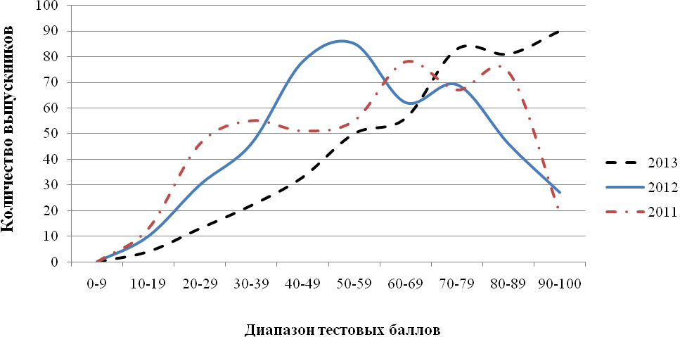

**Количество выпускников,**

**не набравших минимальное количество баллов**

|  |  |  |  |  |  |
| --- | --- | --- | --- | --- | --- |
| **Количество по РК** | | | **Процент по РК** | | |
| **2011** | **2012** | **2013** | **2011** | **2012** | **2013** |
| 13 | 10 | 4 | 2,84% | 2,21% | 0,93% |

**Лучшие результаты ЕГЭ 2013 года**

|  |  |  |  |
| --- | --- | --- | --- |
| **№**  **п/п** | **Образовательное учреждение** | **Ф.И.О. участника ЕГЭ** | **Итоговый балл** |
| 1. | МОУ «Гимназия иностранных языков»  (г. Ухта) | Алибекова Дарья Сергеевна | 100 |
| 2. | МОУ «Гимназия иностранных языков»  (г. Ухта) | Дорошенко Любовь Алексеевна | 100 |
| 3. | МОУ «Гимназия иностранных языков»  (г. Ухта) | Кубатина Арина Александровна | 100 |
| 4. | МОУ «Гимназия иностранных языков»  (г. Ухта) | Смирнова Елизавета Александровна | 100 |
| 5. | МОУ «Гимназия иностранных языков»  (г. Ухта) | Коюшева Мария Витальевна | 100 |
| 6. | МОУ «Гимназия иностранных языков»  (г. Ухта) | Рябкова Анна Андреевна | 100 |
| 7. | ГОУ «КРЛ при СыктГУ» (г. Сыктывкар) | Кустышева Дарья Игоревна | 100 |
| 8. | МОУ «Гимназия иностранных языков»  (г. Ухта) | Хозяинова Наталья Алексеевна | 99 |
| 9. | МБОУ «СОШ № 1» (г. Вуктыл) | Титенкова Александра Анатольевна | 99 |
| 10. | МОУ «СОШ № 10» (г. Печора) | Семина Анна Алексеевна | 99 |
| 11. | МАОУ «СОШ № 25 с УИОП  им. В.А. Малышева» (г. Сыктывкар) | Кузнецов Дмитрий Евгеньевич | 99 |
| 12. | МОУ «СОШ № 40 с УИОП» (г. Воркута) | Березовский Тимофей Равильевич | 99 |
| 13. | МАОУ «Лицей народной дипломатии»  (г. Сыктывкар) | Пашкевич Мария Андреевна | 98 |
| 14. | МОУ «Ухтинский технический лицей  им. Г.В. Рассохина» (г. Ухта) | Прыганова Юлия Олеговна | 98 |
| 15. | МАОУ «СОШ № 21 с УИНЯ»  (г. Сыктывкар) | Нестерова Алёна Олеговна | 98 |
| 16. | МОУ «Лицей № 1» (г. Воркута) | Векерле Константин Владимирович | 98 |
| 17. | МАОУ «СОШ № 4 с УИОП»  (г. Сыктывкар) | Неженцева Татьяна Евгеньевна | 98 |
| 18. | МБОУ «СОШ № 2 им. Г.В. Кравченко»  (г. Вуктыл) | Григорьева Евгения Михайловна | 98 |
| 19. | МОУ «Гимназия № 1» (г. Печора) | Лукирская Валентина Игоревна | 98 |
| 20. | МОУ «Гуманитарно-педагогический лицей» (г. Ухта) | Свиридова Яна Дмитриевна | 98 |
| 21. | МОУ «Гуманитарно-педагогический лицей» (г. Ухта) | Петросян Арам Артурович | 98 |
| 22. | ГОУ «КРЛ при СыктГУ» (г. Сыктывкар) | Чиркова Наталья Александровна | 98 |

# **Комментарии республиканской предметной комиссии**

# **по выполнению заданий части С**

**1. Общая характеристика контрольных измерительных материалов ЕГЭ по предмету (части С)**

Контрольные измерительные материалы ЕГЭ по английскому языку позволяют установить уровень усвоения выпускниками Федерального компонента государственного стандарта среднего (полного) общего образования.

# Задачей экзаменационного теста в разделе «Письмо» являлась проверка уровня сформированности умений экзаменуемых использовать письменную речь для решения коммуникативно-ориентированных задач.

Раздел «Письмо» в 2013 году состоял из двух заданий:

С1 – *Письмо личного характера* (критерии оценки которого относились к базовому уровню);

С2 – *Письменное высказывание с элементами рассуждения* (критерии оценивания которого относились к высокому уровню сложности).

Стимулом для высказывания в задании С1 был отрывок из письма друга по переписке, в котором сообщалось о событии в жизни друга и задавались вопросы.

Стимулом для высказывания в задании С2 было утверждение, по поводу которого тестируемый должен выразить своё мнение, приведя аргументы и другую точку зрения с объяснением (почему автор не согласен).

Рекомендуемое время выполнения заданий данного раздела составляло 80 минут.

При оценивании работ в разделе «Письмо» применялись следующие критерии при выполнении задания С1 (личное письмо):

* решение коммуникативной задачи (содержание);
* организация текста;
* языковое оформление текста.

При оценивании выполнения задания С2 (письменное высказывание с элементами рассуждения) учитывались следующие критерии:

* решение коммуникативной задачи (содержание);
* организация текста;
* лексическая грамотность;
* грамматическая правильность речи;
* правильность орфографии и пунктуации.

**2. Анализ выполнения заданий части С**

В приведенной ниже таблице представлена результативность выполнения заданий части С по английскому языку в 2012-2013 годах (в процентах от общего числа участников ЕГЭ, сдававших английский язык):

|  |  |  |  |  |  |  |  |  |  |
| --- | --- | --- | --- | --- | --- | --- | --- | --- | --- |
| **Показатели** | **Год** | С1(К1) | С1(К2) | С1(К3) | С2(К1) | С2(К2) | С2(К3) | С2(К4) | С2(К5) |
| **Выполнили полностью** | 2012 | 63,27% | 66,81% | 26,33% | 20,13% | 26,33% | 19,03% | 14,38% | 28,10% |
| 2013 | 52,08% | 67,13% | 39,58% | 23,15% | 31,02% | 19,91% | 18,06% | 40,74% |
| **Выполнили частично** | 2012 | 30,75% | 25,88% | 43,36% | 36,50% | 30,31% | 35,84% | 33,41% | 23,01% |
| 2013 | 40,74% | 24,54% | 36,34% | 41,44% | 33,56% | 44,68% | 39,81% | 19,68% |
| **Не выполнили часть С** | 2012 | 5,97% | 7,30% | 30,31% | 43,36% | 43,36% | 45,13% | 52,21% | 48,89% |
| 2013 | 7,18% | 8,33% | 24,07% | 35,42% | 35,42% | 35,42% | 42,13% | 39,58% |

## Анализ результатов ЕГЭ показывает, что процент выполнения задания С1 (личное письмо) по критерию К1 (2012-2013) снизился на 11,19%; по критерию К2 (2012-2013) остался примерно на том же уровне; по критерию К3 (2012-2013) повысился на 13, 25%:

## 2013 год – 52.08%(К1), 67,13% (К2), 39,58% (К3);

## 2012 год – 63,27% (К1), 66,81% (К2), 26,33% (К3).

Наибольшую трудность для участников ЕГЭ представляло задание С2 высокого уровня сложности. Полностью справились с заданием высокого уровня сложности по пяти критериям от 18,06% до 40,74% (в зависимости от критерия) выпускников в сравнении с результатами 2012 года: от 14,38% до 28,10%.

Процент экзаменующихся, не выполнивших задание части С, также очень высок: от 7,18% до 42,13% (в зависимости от критерия) выпускников в сравнении с результатами 2012 года: от 5,97% до 52,21%.

***Типичные ошибки***

При выполнении заданий С1 и С2 наиболее распространены следующие ошибки (общие для двух видов заданий):

* невнимательное прочтение инструкции, что приводит к невыполнению или частичному выполнению коммуникативной задачи. Экзаменуемым часто не удаётся сформулировать все аспекты содержания, которые необходимо раскрыть;
* нарушение объёма высказывания (превышение/недостаток количества слов в письменном высказывании). При превышении объёма часть высказывания отсекается и не проверяется. В оставшейся части экзаменуемым зачастую не удаётся раскрыть до конца коммуникативную задачу. При недостаточном количестве слов работа не проверяется, и задание оценивается в «0» баллов. Нарушение объёма высказывания прямо связано с содержанием письменного высказывания и в конечном итоге с выполнением коммуникативной задачи. При объёме личного письма менее 90 слов, письменного высказывания – менее 180 слов коммуникативная задача не может быть выполнена. Недостаточный объём письменной работы – это показатель низкого уровня владения языком, ограниченности лексического запаса и несформированности языковых навыков. Превышение объёма, с другой стороны, показывает неумение учащегося вдуматься в поставленную перед ним коммуникативную задачу, отобрать действительно важный для её выполнения содержательный материал и чётко сформулировать свои мысли.

**Личное письмо (С1 – критерии К1-К3)**

Коммуникативная задача: правильно оформить личное письмо, написать ответы на 3 вопроса, заданные в письме-стимуле, задать свои три вопроса по предложенной теме.

Большинство экзаменуемых справились с заданием С1 от 39,58% до 67,13%(в зависимости от критерия). Процент успешности в сравнении с прошлым годом (2012 год: от 26,33% до 66,81% (в зависимости от критерия)) несколько выше. Как и в работах предыдущих лет, в работах 2013 году встречаются следующие *ошибки*:

* неправильное оформление адреса и даты: некорректно оформлен адрес («обратный» порядок следования элементов); указан вымышленный адрес (например: London, UK/Boston, USA/ Moscow); адрес расположен слева, а не справа; дата расположена над адресом, а не под; также встречается полное отсутствие адреса и даты;
* неправильная форма обращения: вместо Dear/Hello/Hi/Hey используется [1]*Dear friend. Вместо *обязательной* запятой после обращения – *восклицательный знак, точка, отсутствие знаков препинания;
* ответы на вопросы письма-стимула не всегда полные, точные и соответствуют коммуникативной задаче. Отмечается неумение давать развёрнутые ответы, в том числе на дополнительный вопрос Why?;
* неточное или частичное решение коммуникативной задачи: вопросы не заданы или заданы не по предложенной теме, в другой видовременной форме;
* нет завершающей фразы, завершающая фраза не на отдельной строке или неправильное стилевое оформление завершающей фразы;
* подпись не на отдельной строке, а вместе с завершающей фразой;
* деление на абзацы отсутствует или не всегда логичное;
* средства логической связи присутствуют, но минимально.

**Письменное высказывание с элементами рассуждения (С2 – критерии К1-К5)**

В 2013 году задание С2 представляло один вид сочинения с элементами рассуждения – «Ваше мнение».

Овладение умениями построения содержательного и грамотного связного письменного высказывания с элементами рассуждения на заданную тему входит в комплекс целей, на достижение которых направлено изучение английского языка. Понимание специфики задания – важнейшее условие его успешного выполнения. Необходимо было, согласно предложенной коммуникативной задаче, выстроить высказывание по следующему плану:

1. Вступление – постановка проблемы.
2. Мнение автора с 2-3 аргументами.
3. Противоположная точка зрения с 1-2 аргументами.
4. Объяснение, почему автор не согласен с противоположной точкой зрения

(контраргументы).

1. Заключение (вывод).

Высокий процент экзаменуемых – 35,42%, получивших «0» баллов за решение коммуникативной задачи, можно объяснить именно недостаточным пониманием экзаменуемыми сути задания. Формулировка проблемы письменного высказывания в 2013 году, как и в 2012 году, не содержала другой/противоположной/чужой точки зрения, что и привело к искажённому пониманию проблематики. Возможно, этим объясняется невысокий процент испытуемых, выполнивших часть С: 52,89; эта цифра несколько выше аналогичной в 2012 году – 47,66%.

Многие экзаменуемые ограничились наполнением письменного высказывания сведениями, отвлекающими от решения коммуникативной задачи, а именно изложением выученной разговорной темы.

Анализ результатов также выявил следующие распространённые ошибки (как и в работах предыдущих лет) при написании развёрнутого высказывания с элементами рассуждения:

* вместо постановки проблемы – фактически дословное переписывание ситуации из задания или незначительная переформулировка задания, или изменение/искажение сути проблемы;
* использование лексики и грамматических конструкций в основном базового уровня, тогда как задание относится к высокому уровню сложности, что подразумевает использование сложных видовременных грамматических конструкций, богатого лексического запаса, разнообразных, в том числе сложных средств логической связи, соответствующих уровню В2 в международной классификации. *По критерию «Лексика»* можно отметить следующие ошибки: неправильное стилевое употребление слов, использование «русицизмов», неправильное использование слов, например, wanted information вместо desired/required, ошибки в фразовых глаголах (look at/for/after), ошибки в словах, требующих определённый предлог в своём управлении (listen to, depend on, wait for), ошибки в словообразовании, нарушение лексической сочетаемости, неоправданный пропуск слов. *По критерию «Грамматика»*: ошибки в использовании артиклей, видовременных форм, сослагательного наклонения, предлогов, модальных глаголов, степеней сравнения прилагательных; нарушение порядка слов в предложении. *По критерию «Орфография и пунктуация»*: обилие ошибок в правописании, отсутствие запятых для выделения вводных слов, при перечислении, для отделения придаточного предложения перед главным; а также излишние запятые и отсутствие точек в конце предложений;
* подмена нейтрального стиля изложения разговорным (обилие разговорных клише, слов разговорной и просторечной окраски, разговорной фразеологии, преобладание простых предложений; широкое использование вопросительных и восклицательных предложений; употребление слов-предложений; использование неполных предложений, так называемая «рубленая речь»);
* неумение высказывать развёрнутые и весомые аргументы в защиту своего мнения: зачастую аргументы сумбурные, слабые, констатирующего, а не убеждающего характера, или аргументация отсутствует, и сами проблемы плохо/недостаточно чётко сформулированы;
* незнание алгоритма абзаца: тезис – доказательство – вывод;
* неумение высказывать и аргументировать другую точку зрения и объяснять своё несогласие с ней;
* неумение дать аргументы/контраргументы в защиту своей точки зрения, в том числе в нужном количестве;
* отсутствие вывода или наличие вывода, частично или полностью противоречащего содержанию вступления и/или основной части;
* не всегда логичное построение текста. Выстраиванию логичного высказывания препятствует недостаточно точное его деление на абзацы, минимальное использование средств логической связи; в отдельных случаях есть ошибки в их употреблении;
* смешение форматов письменных высказываний: «Ваше мнение» и «За и против».

**3. Общие выводы и рекомендации**

Результаты ЕГЭ по английскому языку 2013 года по Республике Коми значительно выше предыдущих лет: средний балл по РК за 2011 год – 58,38, 2012 год – 58,00, 2013 год – 71,19; увеличился процент выполнения экзаменационной работы (2012 год – 47,66%; 2013 год – 52,89%); уменьшилось количество выпускников, не набравших минимальное количество баллов (2012 год – 2,21%; 2013 год – 0,93%); увеличилось количество выпускников, набравших 90-100 баллов: 2011 год – 19 чел., 2012 год – 27 чел., 2013 год – 90 чел.

Вместе с тем количество выпускников, получивших «0» баллов за выполнение части С по сравнению с прошлым годом, увеличилось: 2012 год – 5.08%; 2013 год – 6,71%.

***Рекомендации*** по совершенствованию преподавания английского языка в образовательных учреждениях:

* формировать у учащихся умение внимательно читать задание и выделять существенную информацию, которая должна быть отражена в работе;
* знакомить учащихся с разными видами заданий по письму и их форматом;
* формировать умение писать работы заданного объема;
* формировать умение следить за логикой высказывания, отбирать аргументы и факты в поддержку своих мыслей;
* формировать умение употреблять средства логической связи между частями текста;
* формировать умение планировать работу в соответствии с поставленной задачей и подбирать нужные слова и выражения, чтобы сделать высказывание более выразительным;
* предупреждать, чтоб не списывали готовые предложения и части текста из задания;
* формировать навыки самоконтроля, обращая внимание учащихся на необходимость при проверке работы сосредоточить свое внимание в первую очередь на тех проблемных областях, где обычно допускается больше всего ошибок: порядок слов, видовременные формы глаголов, наличие глагола-связки, местоимения, предлоги, артикли, пунктуационное завершение каждого предложения;
* формировать орфографические навыки учащихся, обращая внимание на те правила орфографии, где допускается особенно много ошибок.

**2.12. Немецкий язык**

|  |  |  |  |  |  |  |  |  |  |  |  |  |  |  |  |  |  |  |  |  |  |  |  |  |  |  |  |  |  |  |  |  |  |  |  |  |  |  |  |  |  |  |  |  |  |  |  |  |  |  |
| --- | --- | --- | --- | --- | --- | --- | --- | --- | --- | --- | --- | --- | --- | --- | --- | --- | --- | --- | --- | --- | --- | --- | --- | --- | --- | --- | --- | --- | --- | --- | --- | --- | --- | --- | --- | --- | --- | --- | --- | --- | --- | --- | --- | --- | --- | --- | --- | --- | --- | --- |
| **Общие сведения о результатах ЕГЭ по немецкому языку в 2011-2013 годах**   |  |  |  |  |  |  |  | | --- | --- | --- | --- | --- | --- | --- | | **Показатели** | **2011 год** | | **2012 год** | | **2013 год** | | | **Количество выпускников текущего года, участвующих в ЕГЭ** | 29 | | 21 | | 21 | | | **Средний балл по РК** | 53,62 | | 59,48 | | 65,38 | | | **Средний балл по РФ** | 49,1 | | 57,1 | | 58,6 | | | **Максимальный балл** | 97 | | 92 | | 92 | | | **Количество выпускников, получивших «0» баллов за выполнение части С** | 3 | 10,34% | 3 | 14,29% | 1 | 4,76% | |  |  |  |  |  |  |  | |  |

**Процент выполнения экзаменационной работы**

|  |  |  |  |  |  |  |  |  |
| --- | --- | --- | --- | --- | --- | --- | --- | --- |
| **2011** | **2012** | **2013** | **2011** | **2012** | **2013** | **2011** | **2012** | **2013** |
| 60,21% | 54,76% | 60,54% | 55,06% | 65,33% | 77,19% | 45,17% | 55,00% | 59,50% |

**Плотность распределения тестовых баллов по результатам ЕГЭ**

**в 2011-2013 годах**

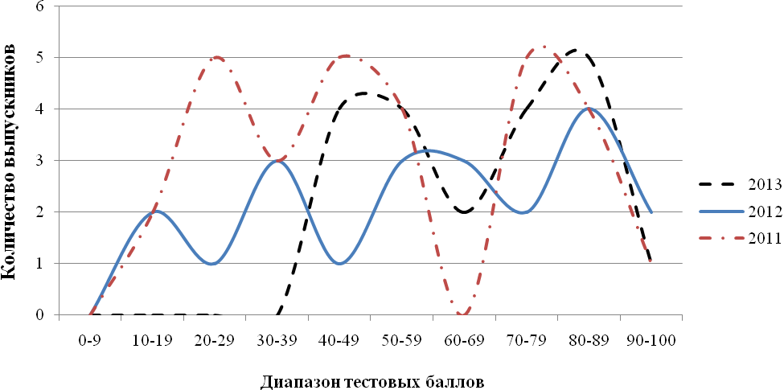

**Количество выпускников,**

**не набравших минимальное количество баллов**

|  |  |  |  |  |  |
| --- | --- | --- | --- | --- | --- |
| **Количество по РК** | | | **Процент по РК** | | |
| **2011** | **2012** | **2013** | **2011** | **2012** | **2013** |
| 2 | 2 | 0 | 6,90% | 9,52% | 0,00% |

**Лучшие результаты ЕГЭ 2013 года**

|  |  |  |  |
| --- | --- | --- | --- |
| **№**  **п/п** | **Образовательное учреждение** | **Ф.И.О. участника ЕГЭ** | **Итоговый балл** |
| 1. | МАОУ «СОШ № 21 с УИНЯ» (г. Сыктывкар) | Савельев Степан Дмитриевич | 92 |

**Комментарии республиканской предметной комиссии**

**по выполнению заданий части С**

**1. Общая характеристика контрольных измерительных материалов ЕГЭ по предмету (части С)**

Единый государственный экзамен представляет собой экзамен с использованием заданий стандартизированной формы – КИМ, выполнение которых позволяет установить уровень освоения участниками ЕГЭ федерального государственного стандарта среднего (полного) общего образования. КИМ по иностранным языкам носят деятельностный характер и построены на коммуникативно-когнитивном и компетентностном подходах. Они проверяют не то, что знает экзаменуемый о языке, а насколько он реально владеет иностранным языком.

ЕГЭ является итоговой формой контроля иноязычной коммуникативной компетенции. Структура и содержание ЕГЭ тесно связаны с целями обучения иностранным языкам в школе:

* развитие иноязычной коммуникативной компетенции в совокупности ее составляющих, а именно:
* речевая компетенция – развитие коммуникативных умений в четырех основных видах речевой деятельности (говорении, аудировании, чтении, письме);
* языковая компетенция – овладение новыми языковыми средствами (фонетическими, орфографическими, лексическими, грамматическими) в соответствии c темами, сферами и ситуациями общения, отобранными для основной школы; освоение знаний о языковых явлениях изучаемого языка, разных способах выражения мысли в родном и иностранном языке;
* социокультурная компетенция – приобщение к культуре, традициям и реалиям стран/страны изучаемого языка в рамках тем, сфер и ситуаций общения, отвечающих опыту, интересам, психологическим особенностям учащихся основной школы на разных ее этапах; формирование умения представлять свою страну, ее культуру в условиях межкультурного общения;
* компенсаторная компетенция – развитие умений выходить из положения в условиях дефицита языковых средств при получении и передаче информации;
* учебно-познавательная компетенция – дальнейшее развитие общих и специальных учебных умений; ознакомление с доступными учащимся способами и приемами самостоятельного изучения языков и культур, в том числе с использованием новых информационных технологий;
* развитие и воспитание школьников средствами иностранного языка.

Назначение ЕГЭ по иностранным языкам – оценить общеобразовательную подготовку по иностранному языку выпускников XI (XII) классов общеобразовательных учреждений с целью их государственной (итоговой) аттестации и конкурсного отбора в учреждения высшего профессионального образования. ЕГЭ по иностранным языкам является экзаменом по выбору.

Структура экзаменационной работы по иностранным языкам остается практически неизменной с 2006 г., за исключением того, что в 2009 – 2013 гг. не проводилась устная часть экзамена по разделу «Говорение».

Таким образом, работа 2013 года состояла из четырех письменных разделов. В них проверялись умения в аудировании, чтении и письме, а также лексико-грамматические навыки.

Часть С включает в себя задания на создание личного письма (С1) и развернутого письменного высказывания с элементами рассуждения (С2).

Содержание заданий части С представлено в таблице:

|  |  |  |  |  |
| --- | --- | --- | --- | --- |
| Задание | Тип задания | Проверяемые умения (основные  блоки) | Требуемый  объем | Рек.  время выпол-  нения |
| С1  Базовый | Письмо  личного  характера | – дать развернутое сообщение;  – запросить информацию;  – использовать неофициальный стиль;  – последовательно и логически правильно строить высказывания;  – соблюдать формат неофициального  письма;  – правильно использовать языковые  средства. | 100–140  слов | 20 мин. |
| С2  Высокий | Письменное  высказывание  с элементами  рассуждения | – строить развернутое высказывание  в контексте коммуникативной задачи  и в заданном объеме;  – выражать собственное мнение/суждение;  – аргументировать свою точку зрения;  – делать выводы;  – последовательно и логически правильно строить высказывания;  – использовать соответствующие  средства логической связи;  – лексически и грамматически,  орфографически и пунктуационно  правильно оформить текст;  – стилистически правильно оформить  текст (в соответствии с поставленной  задачей – нейтрально). | 200–250  слов | 60 мин. |

По сложности задания были разделены на три уровня. Во все разделы экзаменационной работы помимо заданий базового уровня были включены задания повышенного и/или высокого уровней сложности. Уровень сложности каждого задания определялся сложностью языкового материала и проверяемых умений, а также типом задания.

Работа по иностранному языку состояла из 28 заданий с выбором одного ответа (из трех в разделе «Аудирование» или четырех в разделах «Чтение» и «Грамматика и лексика» предложенных вариантов); 16 заданий, требующих краткого ответа (в том числе 3 заданий на установление соответствия), и 2 заданий с развернутым ответом, которые относятся к разделу «Письмо».

Раздел «Письмо» состоял из 2 заданий, выполнение которых требовало демонстрации разных умений письменной речи, относящихся к двум уровням сложности (базовому и высокому).

Базовый, повышенный и высокий уровни заданий ЕГЭ соотносились с уровнями владения иностранными языками, определенными в документах Совета Европы, следующим образом:

базовый уровень – A2+;

повышенный уровень – В1;

высокий уровень – В2.

Задания располагались по возрастающей степени трудности внутри каждого раздела экзаменационной работы. Варианты КИМ были относительно равноценны по трудности, одинаковы по структуре, параллельны по расположению заданий.

Общее время выполнения экзаменационной работы составляло 180 минут (из них на выполнение заданий раздела «Письмо» рекомендовалось уделить 80 минут).

**2. Анализ выполнения заданий части С**

В приведенной ниже таблице представлена результативность выполнения заданий части С по немецкому языку в 2012-2013 годах (в процентах от общего числа участников ЕГЭ, сдававших немецкий язык):

|  |  |  |  |  |  |  |  |  |  |
| --- | --- | --- | --- | --- | --- | --- | --- | --- | --- |
| **Показатели** | **Год** | **К1** | **К2** | **К3** | **К4** | **К5** | **К6** | **К7** | **К8** |
| **Выполнили полностью** | 2012 | 66,67% | 85,71% | 23,81% | 38,10% | 47,62% | 23,81% | 0,00% | 42,86% |
| 2013 | 75,0% | 75,0% | 20,0% | 40,0% | 55,0% | 30,0% | 10,0% | 55,0 % |
| **Выполнили частично** | 2012 | 19,05% | 0,00% | 57,14% | 23,81% | 14,29% | 38,10% | 61,9% | 19,05% |
| 2013 | 25,0% | 25,0% | 65,0% | 25,0% | 10,0% | 35,0% | 50,0% | 10,0% |
| **Не выполнили часть С** | 2012 | 14,29% | 14,29% | 19,05% | 38,10% | 38,10% | 38,10% | 38,10% | 38,10% |
| 2013 | 0,0% | 0,0% | 15,0% | 35,0% | 35,0% | 35,0% | 40,0% | 35,0% |

Письменная речь относится к продуктивным видам речевой деятельности и, в первую очередь, оценивается с точки зрения успешности выполнения коммуникативной задачи. Темне менее, до недавнего времени успешность работы учащегося определялась в основном по количеству лексико-грамматических ошибок, и отметка выставлялась без учета выполнения коммуникативной задачи. При этом оценивание было чисто субъективным: не было ни критериев оценивания, ни шкал, позволяющих перейти на более объективное оценивание.

В настоящее время разработаны критерии и параметры оценивания, позволяющие достаточно адекватно оценивать раздел «Письмо». Сейчас наиболее важными критериями оценивания выполнения задания стали такие критерии, как «Решение коммуникативной задачи», «Организация текста» и «Языковое оформление текста».

Для оценивания выполнения коммуникативных заданий раздела «Письмо» применяется сочетание двух рейтинговых шкал в системе, специально разработанной для измерения различных сторон коммуникативной компетенции учащихся. Система предусматривает словесное описание критериев оценивания развернутого ответа (личного письма – задание С1 и письменного высказывания с элементами рассуждения – задание С2) и цифровую характеристику нормативов оценки по каждому критерию. Каждый критерий в зависимости от его значимости оценивается рейтинговой шкалой различной длины: 3–0 или 2–0. Максимальное количество баллов, которое можно набрать за личное письмо, – 6, за написание сочинения-рассуждения –14.

Задание С1 (личное письмо) оценивается по 3 критериям: «Решение коммуникативной задачи (содержание)» (0–2 балла), «Организация текста» (0–2 балла), «Языковое оформление текста» (0–2 балла). Максимальное число баллов за успешное выполнение задания С1 – 6 баллов.

Оценивая выполненную работу по критерию «Языковое оформление текста», члены республиканской предметной комиссии исходили из того, что это задание базового уровня, а значит, к нему не должны предъявляться завышенные требования, например, в области, пунктуации, которая в школьной программе представлена в крайне ограниченном объеме. Но если в работе не ставится точка в конце предложений, это следует считать ошибкой.

В критериях оценивания прямо указывается, при каком числе ошибок какой балл выставляется. Максимальный балл (2) не означает, что в работе нет никаких описок или ошибок. При 2 негрубых лексико-грамматических ошибках, которые сопровождаются 2 негрубыми орфографическими и пунктуационными ошибками, работа может быть оценена в 2 балла. Но если в работе 3 лексико-грамматические ошибки, то даже при отсутствии орфографических и пунктуационных ошибок ее следует оценить в 1 балл. Если число лексико-грамматических ошибок и/или орфографических и пунктуационных ошибок превышает 4, то работа оценивается в «0» баллов по данному критерию.

Таким образом, личное письмо (С1) оценивалось по трем критериям, а именно, «Решение коммуникативной задачи (содержание)» (0–2 балла), «Организация текста» (0–2 балла) и «Языковое оформление текста» (0–2 балла).

**Особенности оценивания задания С1:**

− при получении экзаменуемым «0» баллов по критерию «Решение коммуникативной задачи» все задание оценивается «0» баллов;

− допустимое отклонение от заданного объема в задании С1 составляет 10%.

Нарушения в объеме в задании С1 (требуемый объем 100–140 слов):

− если в задании С1 менее 90 слов, то задание проверке не подлежит и оценивается в «0»

баллов;

− если объем задания превышает допустимый в пределах 10%, т.е. в письме не более 154 слов, то задание проверяется полностью без снижения баллов;

− при превышении объема более чем на 10% (если в задании С1 более 154 слов), проверке подлежит только та часть работы, которая соответствует требуемому объему, т.е. с начала письма отсчитываются 140 слов, которые и подлежат проверке.

Письменное высказывание с элементами рассуждения (С2) оценивается по пяти критериям: «Решение коммуникативной задачи» (максимальное количество – 3 балла) и «Организация текста» (максимальное количество – 3 балла), «Лексика» (максимальное количество – 3 балла), «Грамматика» (максимальное количество – 3 балла), «Орфография и пунктуация» (максимальное количество – 2 балла).

**Особенности оценивания задания С2:**

− при получении экзаменуемым «0» баллов по критерию «Решение коммуникативной задачи» все задание оценивается «0» баллов;

− при оценивании задания С2 особое внимание уделяется способности экзаменуемого продуцировать развёрнутое письменное высказывание. Если более 30% ответа имеет непродуктивный характер (т.е. текстуально совпадает с опубликованным источником или другими экзаменационными работами), то выставляется «0» баллов по критерию «Решение коммуникативной задачи», и, соответственно, всё задание оценивается в 0 баллов. Текстуальным совпадением считается дословное совпадение отрезка письменной речи длиной 10 слов и более. Выявленные текстуальные совпадения суммируются, и при превышении ими 30% от общего числа слов в ответе работа оценивается в «0» баллов;

− допустимое отклонение от заданного объема в задании С2 составляет 10%.

Нарушения в объеме в задании С2 (требуемый объем 200–250 слов):

− если в задании С2 менее 180 слов, то задание проверке не подлежит и оценивается в «0» баллов;

− если объем задания превышает допустимый в пределах 10% (в письме не более 275 слов), задание проверяется полностью без снижения баллов;

− при превышении объема более чем на 10% (если в задании С2 более 275 слов), проверке подлежит только та часть работы, которая соответствует требуемому объему, т.е. с начала письменного высказывания отсчитываются 250 слов, которые и подлежат проверке.

Требование к учащимся соблюдать заданный объем не является чисто формальным, оно прямо связано с содержанием письменного высказывания и в конечном итоге с выполнением коммуникативной задачи. Апробационные исследования, анализ выполненных учащимися работ показали, что при объеме личного письма менее 90 слов, письменного высказывания – менее 180 слов коммуникативная задача не может быть выполнена.

Недостаточный объем письменной работы – это показатель низкого уровня владения языком, ограниченности лексического запаса и несформированности языковых навыков.

Превышение объема, с другой стороны, показывает неумение учащегося вдуматься в поставленную перед ним коммуникативную задачу, отобрать действительно важный для ее выполнения содержательный материал и четко сформулировать свои мысли. Часто превышение объема работы вызвано тем, что экзаменуемый старается вставить в свою работу выученные наизусть отрывки из пресловутых «топиков», что ведет к уходу от темы, а иногда – к ее полной подмене.

Следует обратить внимание, что допустимые границы объема выполнения заданий С1 и С2 очень широки даже в том виде, как они прописаны в КИМ: С1 от 100 до 140 слов, С2 от 200 до 250 слов. При подготовке учащихся к ЕГЭ их следует ориентировать именно на эти требования. Введение пункта о допустимости 10% отклонений от предписанного объема продиктовано заботой об учащихся и экзаменаторах, желанием избежать лишнего стресса, пониманием возможности ошибки при подсчете в стрессовой ситуации.

Характеристика распределения результатов выполнения заданий раздела С «Письмо» свидетельствует о том, что, с одной стороны, он оказался достаточно простым для группы хорошо подготовленных выпускников, с другой стороны, четко выделяется отдельная группа, не справившаяся с заданиями данного раздела. В 2013 году все участники приступили к выполнению заданий раздела «Письмо», но значительное число участников вовсе не приступили к выполнению задания С2.

**Анализ типичных ошибок**

При выполнении задания С1 (Письмо личного характера) многие экзаменуемые не представляют полного ответа на запрашиваемую в письме информацию и формально относятся к требованию задать три вопроса адресату. Такие участники ЕГЭ просто перечисляют их без формального и смыслового обоснования. Настораживает также то, что, когда участники отходят от шаблонных, заученных фраз, допускают грубые ошибки. И, наконец, просто проблемой выступает соблюдение грамматических правил.

При выполнении задания С2 (Письменное высказывание с элементами рассуждения) экзаменуемые также затруднялись с решением коммуникативной задачи в полном объеме. По-прежнему прослеживается тенденция «приспособления» конкретной темы задания к общей, «глобальной» теме, текст которой при подготовке к экзамену был практически заучен.

Экзаменуемые испытывают затруднение при формулировке проблемы в начале высказывания, не повторяя текста задания, а используя синонимические средства и синтаксический перифраз.

Во многих работах наблюдается недостаток аргументов в поддержку собственной точки зрения, а также неумение найти контраргументы в споре со сторонниками иной точки зрения.

Увеличение времени выполнения заданий (до 180 минут на весь экзамен) не привело к заметному повышению количества баллов, хотя и сняло некоторое психологическое напряжение у экзаменуемых. Лишние 20 минут рекомендовалось использовать на выполнение задания С2, которое считается самым сложным.

Экзамен этого года доказал, что для заданий высокого уровня сложности, которые дифференцируют экзаменуемых в диапазоне 80–100 баллов, важно не отведенное на их выполнение время, а реальный уровень иноязычной коммуникативной компетенции выпускников. И дополнительное время не «спасает» экзаменуемых, не достигших высокого уровня владения иностранным языком.

В 2012 году в схемах оценки выполнения письменных работ были предусмотрены санкции за плагиат – использование в текстах отрывков из опубликованных источников. При проверке письменных работ участников ЕГЭ 2013 года республиканскими экспертами идентичных по содержанию работ, источником которых являются опубликованные в различных изданиях (в том числе в Интернет-ресурсах) тексты, не обнаружены.

**3. Общие выводы и рекомендации**

Результаты ЕГЭ по немецкому языку в 2013 году позволяют сделать следующие выводы: отмечается рост умений участников с высоким уровнем подготовки, продемонстрированный при выполнении заданий раздела «Письмо». Особенно это относится к умению создавать письменные высказывания с элементами рассуждения. Однако даже элементарные умения в этом виде речевой деятельности, проверяемые при написании письма личного характера, являются основным препятствием для экзаменуемых, не достигающих уровня В по европейской классификации.

В 2013 году количество выпускников, получивших «0» баллов за выполнение части С, уменьшилось (2012 год – 14,29%; 2013 год – 4,76%); увеличился процент выполнения экзаменационной работы (2012 год – 55,00%; 2013 год – 59,50%); все участники ЕГЭ 2013 года набрали минимальное количество баллов (в 2012 году количество выпускников, не набравших минимальное количество баллов, составляло 9,52%).

***Рекомендации*** по совершенствованию процесса преподавания немецкого языка в образовательных учреждениях:

* Организовывать регулярную практику в выполнении письменных заданий разного объема, чтобы развить готовность написать работу в соответствии с объемом, указанным в экзаменационном задании.
* Научить учащихся отбирать материал, необходимый для полного и точного выполнения задания в соответствии с поставленными коммуникативными задачами, а после написания работы проверять ее как с точки зрения содержания, так и с точки зрения формы.
* Научить учащихся умению анализировать и редактировать собственные письменные работы.
* Обратить внимание учащихся на необходимость внимательного прочтения инструкций к выполнению задания и научить их извлекать из инструкций максимум информации. Инструкции к заданиям С1 и С2 дают ясные ориентиры для выполнения коммуникативно-продуктивной задачи. При этом строгое следование заданному плану задания С2 обеспечивает хороший уровень его выполнения.
* Учить учащихся анализировать различия в значении и употреблении синонимов.
* Обращать внимание учащихся на то, как грамматическая конструкция влияет на выбор лексической единицы; учить видеть связь между лексикой и грамматикой.

**2.13. Французский язык**

|  |  |  |  |  |  |  |  |  |  |  |  |  |  |  |  |  |  |  |  |  |  |  |  |  |  |  |  |  |  |  |  |  |  |  |  |  |  |  |  |  |  |  |  |  |  |  |  |  |  |  |
| --- | --- | --- | --- | --- | --- | --- | --- | --- | --- | --- | --- | --- | --- | --- | --- | --- | --- | --- | --- | --- | --- | --- | --- | --- | --- | --- | --- | --- | --- | --- | --- | --- | --- | --- | --- | --- | --- | --- | --- | --- | --- | --- | --- | --- | --- | --- | --- | --- | --- | --- |
| **Общие сведения о результатах ЕГЭ по французскому языку в 2011-2013 годах**   |  |  |  |  |  |  |  | | --- | --- | --- | --- | --- | --- | --- | | **Показатели** | **2011 год** | | **2012 год** | | **2013 год** | | | **Количество выпускников текущего года, участвующих в ЕГЭ** | 22 | | 4 | | 14 | | | **Средний балл по РК** | 60,45 | | 36,50 | | 67,71 | | | **Средний балл по РФ** | 63,5 | | 66,6 | | 69,5 | | | **Максимальный балл** | 93 | | 44 | | 95 | | | **Количество выпускников, получивших «0» баллов за выполнение части С** | 2 | 9,09% | 1 | 25,00% | 3 | 21,43% | |  |  |  |  |  |  |  | |  |

**Процент выполнения экзаменационной работы**

|  |  |  |  |  |  |  |  |  |
| --- | --- | --- | --- | --- | --- | --- | --- | --- |
| **2011** | **2012** | **2013** | **2011** | **2012** | **2013** | **2011** | **2012** | **2013** |
| 68,35% | 44,64% | 71,68% | 61,93% | 46,88% | 71,88% | 51,67% | 7,50% | 54,29% |

**Плотность распределения тестовых баллов по результатам ЕГЭ**

**в 2011-2013 годах**

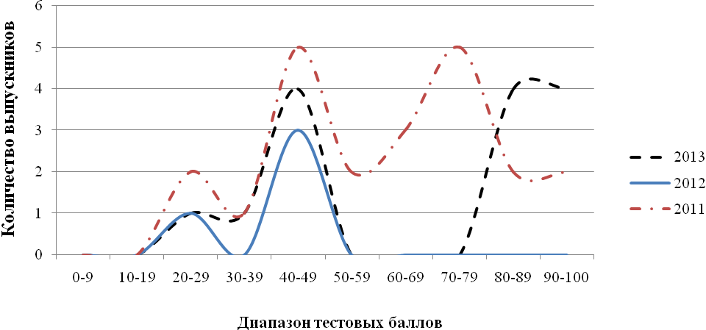

**Количество выпускников,**

**не набравших минимальное количество баллов**

|  |  |  |  |  |  |
| --- | --- | --- | --- | --- | --- |
| **Количество по РК** | | | **Процент по РК** | | |
| **2011** | **2012** | **2013** | **2011** | **2012** | **2013** |
| 0 | 0 | 0 | 0,00% | 0,00% | 0,00% |

**Лучшие результаты ЕГЭ 2013 года**

|  |  |  |  |
| --- | --- | --- | --- |
| **№**  **п/п** | **Образовательное учреждение** | **Ф.И.О. участника ЕГЭ** | **Итоговый балл** |
| 1. | МОУ «Косланская СОШ» (Удорский район) | Ванюта Таисия Петровна | 95 |
| 2. | МБОУ «Гимназия № 2» (г. Инта) | Симонова Анна Евгеньевна | 95 |
| 3. | МБОУ «Гимназия № 2» (г. Инта) | Валиева Виктория Рафисовна | 90 |
| 4. | МБОУ «Гимназия № 2» (г. Инта) | Макарова Ольга Андреевна | 90 |

**Комментарии республиканской предметной комиссии**

**по выполнению заданий части С**

**1. Общая характеристика контрольных измерительных материалов ЕГЭ по предмету (части С)**

Назначение единого государственного экзамена по французскому языку – оценить общеобразовательную подготовку по французскому языку выпускников XI (XII) классов общеобразовательных учреждений с целью их государственной (итоговой) аттестации и конкурсного отбора в учреждения высшего профессионального образования. ЕГЭ обеспечивает объективное выявление у учащихся уровня сформированности умений всехвидов речевой деятельности и способности учиться в высшем учебном заведении.

Контрольные измерительные материалы по французскому языку носят деятельностный характер и построены на коммуникативно-когнитивном и компетентностном подходах. Они проверяют, не то, что знает экзаменуемый о языке, а насколько он реально владеет французским языком.

Раздел «Письмо» ЕГЭ по иностранному языку включает два задания со свободно конструируемым ответом: задание С1 – личное письмо и С2 – развернутое письменное высказывание с элементами рассуждения. Оба задания, С1 и С2, базируются на тематике общения, составляющей основу школьной программы. Это социально-бытовая сфера (общение в семье и школе, межличностные отношения с друзьями и знакомыми); социально-культурная сфера (досуг молодежи; страны изучаемого языка; вклад России и стран изучаемого языка в развитие науки и культуры); учебно-трудовая сфера (современный мир профессий, рынок труда; возможности продолжения образования в высшей школе в России и за рубежом; новые информационные технологии).

Вследствие изменений, внесенных в спецификацию ЕГЭ 2010-2011г. (удаление раздела «Говорение»), удельный вес раздела «Письмо», как и других разделов работы, составил в 2013 году 25% от максимального тестового балла (100 баллов).

В 2013 году структура КИМ и критерии оценивания заданий части С не претерпели изменений по сравнению с предыдущим годом.

**Задание С1** – это задание базового уровня, и за его выполнение учащийся мог максимально получить 6 баллов.

**Задание С2** – задание высокого уровня, и за его выполнение учащийся мог максимально получить 14 баллов. Таким образом, раздел «Письмо» в целом оценивался максимально в 20 баллов.

Оценивание задания **С1** (личное письмо) производилось по 3 критериям:

* содержание и полнота выполнения задания;
* организация текста;
* языковое оформление текста.

При оценивании задания **С2** (письменное высказывание с элементами рассуждения) учитывались следующие критерии:

* содержание и полнота выполнения задания;
* организация текста;
* лексическая грамотность;
* грамматическая правильность речи;
* правильность орфографии и пунктуации.

Под ***содержанием и полнотой выполнения задания*** понимается:

* соответствие теме и ситуации общения, указанной в коммуникативном задании, и полнота раскрытия темы;
* правильность отбора материала с точки зрения коммуникативной задачи;
* использование определенного стиля речи (официального, неофициального, нейтрального) в соответствии с указанной в коммуникативном задании ситуацией;
* объем, то есть соответствие высказывания заданному объему.

Под ***организацией текста*** понимается:

* логичность в изложении материала;
* связность текста, которая обеспечивается правильным использованием языковых средств передачи логической связи между отдельными частями текста (союзы, вводные слова, местоимения и т.п.);
* структурирование текста, т.е. логичное деление текста на абзацы, наличие вступления и заключения.

При оценивании ***лексической грамотности*** учитывались:

* точность в выборе слов и выражений и их соответствие теме и ситуации общения; правильность их употребления в контексте;
* правильность формирования лексических словосочетаний; соблюдение узуальной (общепринятой) сочетаемости французского языка;
* запас слов и разнообразие используемой лексики (синонимы, антонимы, фразеологизмы) и их соответствие высокому уровню (В2 по общеевропейской шкале).

При оценивании ***грамматической правильности речи*** учитывались:

* точность в выборе грамматической конструкции в соответствии с целью высказывания;
* разнообразие и корректность используемых грамматических средств;
* сложность используемых конструкций.

При оценивании ***правильности орфографии и пунктуации*** учитывались:

* соблюдение норм орфографии иностранного языка;
* правильное оформление начала и конца предложений (заглавная буква, точка, восклицательный и вопросительный знаки).

Для оценивания выполнения коммуникативных заданий раздела «Письмо» применялось сочетание двух рейтинговых шкал в системе, специально разработанной для измерения различных сторон коммуникативной компетенции учащихся. Система предусматривала словесное описание критериев оценивания развернутого ответа (личного письма – задание С1 и письменного высказывания с элементами рассуждения – задание С2) и цифровую характеристику нормативов оценки по каждому критерию. Каждый критерий в зависимости от его значимости оценивался рейтинговой шкалой различной длины: 3-0 или 2-0.

При получении экзаменуемым «0» баллов по критерию «Содержание» всё задание оценивалось в «0» баллов.

Требуемый объем для личного письма С1 – 100-140 слов; для развернутого письменного высказывания С2 – 200-250 слов. Допустимое отклонение от заданного объема составляло 10%. Если в выполненном задании С1 менее 90 слов или в задании С2 менее 180 слов, то задание проверке не подлежало и оценивалось в «0» баллов. При превышении объема более чем на 10%, т.е. если в выполненном задании С1 более 154 слов или в задании С2 более 275 слов, проверке подлежала только та часть работы, которая соответствовала требуемому объему, а именно 140 и 250 словам соответственно. Таким образом, при проверке задания С1 отсчитывалось от начала работы 140 слов, задания С2 – 250 слов, и оценивалась только эта часть работы.

Критерии оценивания выполнения заданий и дополнительные схемы оценивания частей С1 и С2 четко структурированы, имеют однозначную трактовку, что в значительной мере облегчает работу эксперта, прошедшего соответствующую подготовку по оцениванию письменных работ.

**2. Анализ выполнения заданий части С**

## Общее количество участников ЕГЭ по французскому языку 2013 года – 14 человек (в 2012 году – 4 человека). Средний балл, набранный экзаменуемыми в 2013 году, составил 67,71 баллов (в 2012 году – 36,5 баллов). Максимальное количество баллов, набранных участниками ЕГЭ по французскому языку в 2013 году, – 95 баллов против 44 баллов в 2012 году. Все участники ЕГЭ по французскому языку (100%) набрали минимальное количество баллов – 20 баллов.

В приведенной ниже таблице представлена результативность выполнения заданий части С по французскому языку в 2012-2013 годах (в процентах от общего числа участников ЕГЭ, сдававших французский язык):

|  |  |  |  |  |  |  |  |  |  |
| --- | --- | --- | --- | --- | --- | --- | --- | --- | --- |
| **Показатели** | **Год** | **К1** | **К2** | **К3** | **К4** | **К5** | **К6** | **К7** | **К8** |
| **Выполнили полностью** | 2012 | 0,00% | 0,00% | 0,00% | 0,00% | 0,00% | 0,00% | 0,00% | 0,00% |
| 2013 | 42,86% | 64,29% | 50,00% | 42,86% | 42,86% | 14,29% | 21,43% | 50,00% |
| **Выполнили частично** | 2012 | 75,00% | 50,00% | 25,00% | 0,00% | 0,00% | 0,00% | 0,00% | 0,00% |
| 2013 | 35,71% | 14,29% | 14,29% | 21,43% | 21,43% | 50,00% | 42,86% | 14,29% |
| **Не выполнили часть С** | 2012 | 25,00% | 50,00% | 75,00% | 100,0% | 100,0% | 100,0% | 100,0% | 100,0% |
| 2013 | 21,43% | 21,43% | 35,71% | 35,71% | 35,71% | 35,71% | 35,71% | 35,71% |

Анализ результатов ЕГЭ показал, что задание С1 (личное письмо), относящееся к базовому уровню сложности, вызвало, тем не менее, затруднения по критерию «решение коммуникативной задачи» (К1) у 21,43%; по критерию «организация текста» (К2) –у 21,43%; по критерию «языковое оформление текста» (К3) – у 35,71% экзаменуемых.

Введенный в 2011 году критерий К3 вызвал наибольшие сложности у выпускников. Это объясняется тем, что определенная часть экзаменуемых выполняла только задание базового уровня С1 и не приступала к заданию высокого уровня сложности С2. Их способность продуцировать письменный текст, знание лексических единиц, грамматических структур и навыки оперирования ими в коммуникативно значимом контексте оказываются традиционно ниже, чем у приступающих к выполнению С2. Из приступивших к выполнению части С три участника (21,43%) получили «0» баллов.

Выполнили задание высокого уровня сложности С2 (сочинение с элементами рассуждения) 54,29% экзаменуемых. Полностью справились с пятью критериями от 42,56% до 59,00% (в зависимости от критерия) участников; частично справились – от 14,29% до 50,00% (в зависимости от критерия) участников. Не выполнили задания части С – 35,71% экзаменуемых. Наибольшую сложность для экзаменуемых представляли критерии «Лексическая грамотность» (К6) «Грамматическая правильность речи» (К7).

Из 14 участников ЕГЭ 2013 года 4 участника получили от 90 до 100 баллов, 4 участника – от 80 до 89 баллов, 4 участника – от 40 до 49 баллов и по одному участнику соответственно от 20 до 29 и от 30 до 39 баллов.

**Типичные ошибки**

При выполнении заданий С1 и С2 наиболее распространены следующие ошибки (общие для двух видов заданий):

1. Невнимательное прочтение инструкции, что приводит к невыполнению или частичному выполнению коммуникативной задачи.

2. Нарушение объема высказывания (превышение/недостаток количества слов в письменном высказывании). При превышении объема часть высказывания отсекается и не проверяется, в оставшейся части экзаменуемым зачастую не удается раскрыть до конца коммуникативную задачу, что в свою очередь приводит к санкционированию работы. При недостаточном количестве слов работа не проверяется, и задание оценивается в «0» баллов.

**Личное письмо** (С1 – критерии К1, К2 и К3).

Коммуникативная задача: правильно оформить личное письмо, написать ответы на 3 вопроса, заданные в письме-ситуации, задать свои три вопроса по предложенной теме, соблюдать нормы языкового оформления текста. Большинство экзаменуемых справились с заданием С1. Однако в работах встречаются следующие ошибки:

1. Слишком подробный (как при оформлении конверта) адрес, тогда как в тексте письма требуется указать только место (город или другой населенный пункт) и дату!

2. Некорректная форма обращения: вместо Chère Isabelle, [2]*/Bonjour Isabelle/.

3. Ответы на вопросы письма-ситуации не всегда полные и точные. Неумение давать развернутые ответы.

4. Неточное или частичное решение коммуникативной задачи: вопросы не заданы или заданы неточно по предложенной теме.

5. Нет завершающей фразы или завершающая фраза не на отдельной строке.

6. Подпись не на отдельной строке, а вместе с завершающей фразой.

7. Нелогичное деление на абзацы.

8. Требуемый объем выполняется за счет изложения выученного «топика».

9. Слишком большое количество грамматических, лексических, орфографических ошибок базового уровня, которые зачастую затрудняют понимание содержания высказывания.

**Письменное высказывание с элементами рассуждения** **«Ваше мнение»** (С2 – критерии К1-К5).

Необходимо было согласно предложенной коммуникативной задаче выстроить высказывание по следующему плану:

1) вступление-постановка проблемы;

2) свое мнение по предложенной проблеме с аргументами (не менее 2-х);

3) доводы в защиту другой точки зрения с объяснением, почему автор с ней не согласен;

4) заключение (вывод).

Анализ результатов выявил следующие *ошибки* при написании развернутого высказывания с элементами рассуждения:

1. Вместо введения-постановки проблемы фактически дословное переписывание ситуации из задания или незначительная переформулировка задания.

2. Использование лексики и грамматических конструкций в основном базового уровня, тогда как задание относится к высокому уровню сложности, что подразумевает использование сложных видовременных грамматических конструкций, богатого лексического запаса, разнообразных, в том числе сложных, средств логической связи, соответствующих уровню В2 в международной классификации.

3. Неумение высказывать аргументы в защиту своего мнения: зачастую аргументы слабые, констатирующего, а не убеждающего характера.

4. Неумение высказывать чужую точку зрения и объяснять свое несогласие с ней.

5. Наполнение текста сведениями, отвлекающими от решения коммуникативной задачи.

6. Отсутствие вывода.

**3. Общие выводы и рекомендации**

Результаты ЕГЭ 2013 года по французскому языку показали, что в целом по сравнению с 2012 годом наблюдается положительная динамика по основным показателям: значительно увеличился процент выполнения экзаменационной работы части С (2012 год – 7,50%; 2013 год – 54,29%); уменьшилось количество выпускников, получивших «0» баллов за выполнение заданий части С (2012 год – 25,00%; 2013 год – 21,43%).

В 2013 году лучший итоговый балл составил 95-90 баллов, в 2012 году – 44-40 баллов, что можно считать существенным прорывом в успешности выполнения заданий части С по сравнению с 2012 годом.

***Рекомендации*** по совершенствованию преподавания французского языка в образовательных учреждениях:

* ***Обратить внимание на:***

- стратегии выполнения тестовых заданий раздела «Письмо», опубликованных на сайте ФИПИ /www.fipi.ru/;

- обогащение речи учащихся выразительными средствами языка;

- развитие умения подбора слов и выражений, соответствующих условиям и задачам общения;

- особенности формата «Ваше мнение»;

- развитие умения ставить проблему (например, в форме проблемного вопроса);

- развитие умения аргументировать;

- недопустимость расширения проблематики письменного высказывания сведениями, не имеющими отношения к обсуждаемой проблеме и приводящих к нерешению/частичному решению коммуникативной задачи;

- развитие умения делать обобщения, выводы и заключения.

* ***При работе над письмом личного характера (С1) учитывать следующее:***

Личное письмопредставляет собой продукт письменной речи неформального характера, при его написании должны соблюдаться формулы речевого этикета, принятые в стране изучаемого языка, а также правила написания письма, которые во франкоязычных странах достаточно четко оформлены.

1. Адрес пишущего и дата написания указывается в правом верхнем углу страницы:

|  |  |
| --- | --- |
|  | ***Moscou, le 20 février*** ***2011*** или ***Moscou: 20/02/11***; |

(В дружеском письме допустимым считается и менее официальное указание даты:

|  |  |
| --- | --- |
|  | 20/02/11) |

2. Письмо обязательно начинается с обращения (слева, на отдельной строке). Внимание! После обращения ставится **запятая**: Cher Michel,

3. В начале письма автор обычно ссылается на предыдущий контакт:

Je te remercie de ta lettre du (…), J’ai bien reçu ta lettre (du 15 mars), Ta lettre du … m’est bien arrivée, Je réponds à ta lettre du (…), Je suis désolé d’apprendre que (…), Je suis heureux de savoir que (…); возможно, извинение, что не ответил раньше (после благодарности).

4. Основная часть личного письма. В ней раскрываются все аспекты, указанные в коммуникативном задании: в отдельном абзаце содержатся ответы на вопросы письма-ситуации, в другом отдельном абзаце задаются вопросы по указанной теме.

5. В конце письма следует:

а) объяснить причину, почему автор заканчивает письмо;

б) упомянуть о дальнейших контактах (предпоследняя фраза).

6. Завершающая фраза письма (на отдельной строке) зависит от степени близости автора и адресата, после нее всегда ставится запятая: Bien sincèrement, Cordiales salutations, Cordialement, Sincères amitiés, Amicalement, Je t’embrasse, (Avec mes) Meilleurs sentiments, Avec mes souvenirs les meilleurs, Avec toute ma sympathie,

8) Подпись автора – личные письма подписываются без указания фамилий (только имя, на отдельной строке): Michel, Isabelle.

*Кратко:*

***Как пишутся адрес и дата?***

|  |  |
| --- | --- |
|  | Moscou, le 20 février 2011 |

***Как пишется обращение?***

|  |  |
| --- | --- |
| Cher Paul, |  |

***Какая может быть завершающая фраза?***

|  |  |
| --- | --- |
| Amicalement, |  |

***Как ставится подпись?***

|  |  |
| --- | --- |
|  | Marie |

* ***При работе над сочинением с элементами рассуждения (С2) учитывать следующее:***

Задание С2 «Ваше мнение» относится к высокому уровню сложности, представляет собой сочинение с элементами рассуждения. Строится по определенному плану.

Введение представляет собой выделение проблемы (задание нужно перефразировать, предложить проблемный вопрос).

Каждый абзац начинается с ключевой фразы (тезис, который потом разворачивается). Деление на абзацы обязательно.

В сочинении должны быть аргументы, которые будут развернуты, а также средства логической связи.

При написании сочинения следует соблюдать нейтральный стиль (не разговорный, не формальный), это значит, что разговорные слова и фразы не поощряются. Введение и заключение должны быть примерно равны по объему. Аргументы в защиту своей и другой точек зрения также должны быть сбалансированы (оптимальным количеством считается по 2–3 аргумента), а соответствующие абзацы следует сделать примерно равными по объему.

Основная часть сочинения включает в себя минимум 2 абзаца (может быть и больше). Между абзацами и предложениями должна соблюдаться логическая связь. Красная строка при выделении абзаца не обязательна, возможен пропуск строки, иначе говоря, абзацы должны быть легко различимы.

**С2 «Ваше мнение»**

1. Введение: формулируется проблема и высказывается своя точка зрения по ее поводу.
2. Следующий абзац: подробно и аргументировано дается своя точка зрения на проблему.
3. Следующий абзац: подробно и аргументировано высказывается другая точка зрения, после чего приводятся контраргументы относительно той проблемы, с которой спорит экзаменуемый. Таким образом, чужая точка зрения обязательно приводится, но автор высказывается против нее.
4. Вывод: у автора есть своя точка зрения, но он способен видеть и другие.

Внимание! Свое мнение (мнение автора) высказывается во всех абзацах.

Довольно часто у учителей, учащихся, экспертов возникают вопросы о том, как следует графически разделить текст на абзацы. В настоящее время такая графическая норма стала во французском языке очень размытой, поэтому от учащихся в рамках ЕГЭ требуется только одно – чтобы деление на абзацы четко воспринималось глазом. Таким образом, возможны 3 варианта:

1) учащийся использует «красную строку», отступая от края страницы (полей) на несколько знаков в начале каждого абзаца;

2) учащийся не использует «красную строку», не отступает от края страницы (полей) на несколько знаков в начале каждого абзаца, левый край текста ровный, но при этом учащийся пропускает между абзацами «лишнюю строку», делает больший пробел между последней строкой предшествующего абзаца и первой строкой последующего абзаца;

3) учащийся одновременно использует и «красную строку», и делает больший пробел между последней строкой предшествующего абзаца и первой строкой последующего абзаца.

Если говорить о *логике деления на абзацы*, то здесь законы едины для всех языков, это скорее законы логики, а не языка. Поэтому в задании С1 *в основной части письма минимальное число абзацев* включает:

1) благодарность ..., ссылку на предыдущие контакты;

2) ответы на вопросы, содержащиеся в письме-стимуле (3 аспекта содержания);

3) 3 вопроса.

Подчеркнем, что это *минимальное число абзацев*. На самом деле, п.2 из перечисленных (ответы на вопросы друга по переписке) может содержать 2 или даже 3 абзаца и т.д.

Кроме того, в личном письме есть адрес, обращение, заключительная фраза, подпись – фактически еще 4 «абзаца».

В задании С2 *минимальное число абзацев* соответствует числу пунктов плана, но в полном по содержанию письменном высказывании п.3 и 4 главной части могут содержать до 3-х абзацев.

**Общие рекомендации по совершенствованию процесса преподавания иностранных языков (английского, немецкого, французского) в образовательных учреждениях**

* На уроках иностранного языка больше внимания уделять варьированию приемов аудирования и чтения в соответствии с поставленной коммуникативной задачей.
* Развивать приемы просмотрового и поискового чтения.
* Тренировать приемы аудирования с пониманием основного содержания и запрашиваемой информации.
* Расширять типы и жанры текстов, предлагаемых для чтения и аудирования.
* Формировать языковые компенсаторные умения.
* Воспитывать сознательное отношение к оперированию лексическими и грамматическими единицами.
* Обеспечивать усвоение лексико-грамматического материала в объеме, предписанном Федеральным компонентом государственного образовательного стандарта, и его тренировку в коммуникативно-значимом контексте.
* Запрещать учащимся прямое использование заученных отрывков при выполнении заданий раздела «Письмо».
* Объяснять учащимся необходимость внимательно читать инструкцию к заданию и четко следовать ей.

При этом подготовка к ЕГЭ не должна превращаться в самоцель, она является естественным этапом развития иноязычной коммуникативной компетенции учащихся. Не следует использовать аудиторные часы для выполнения учащимися заданий в формате ЕГЭ, это может стать их домашним заданием. На уроке следует анализировать выполнение заданий, разбирать вызвавшие затруднения задания, объяснять и тренировать различные коммуникативные стратегии.

Методическую помощь учителю и учащимся при подготовке к ЕГЭ могут оказать материалы с сайта ФИПИ (www.fipi.ru).

1. * Некорректная форма
2. * Некорректная форма